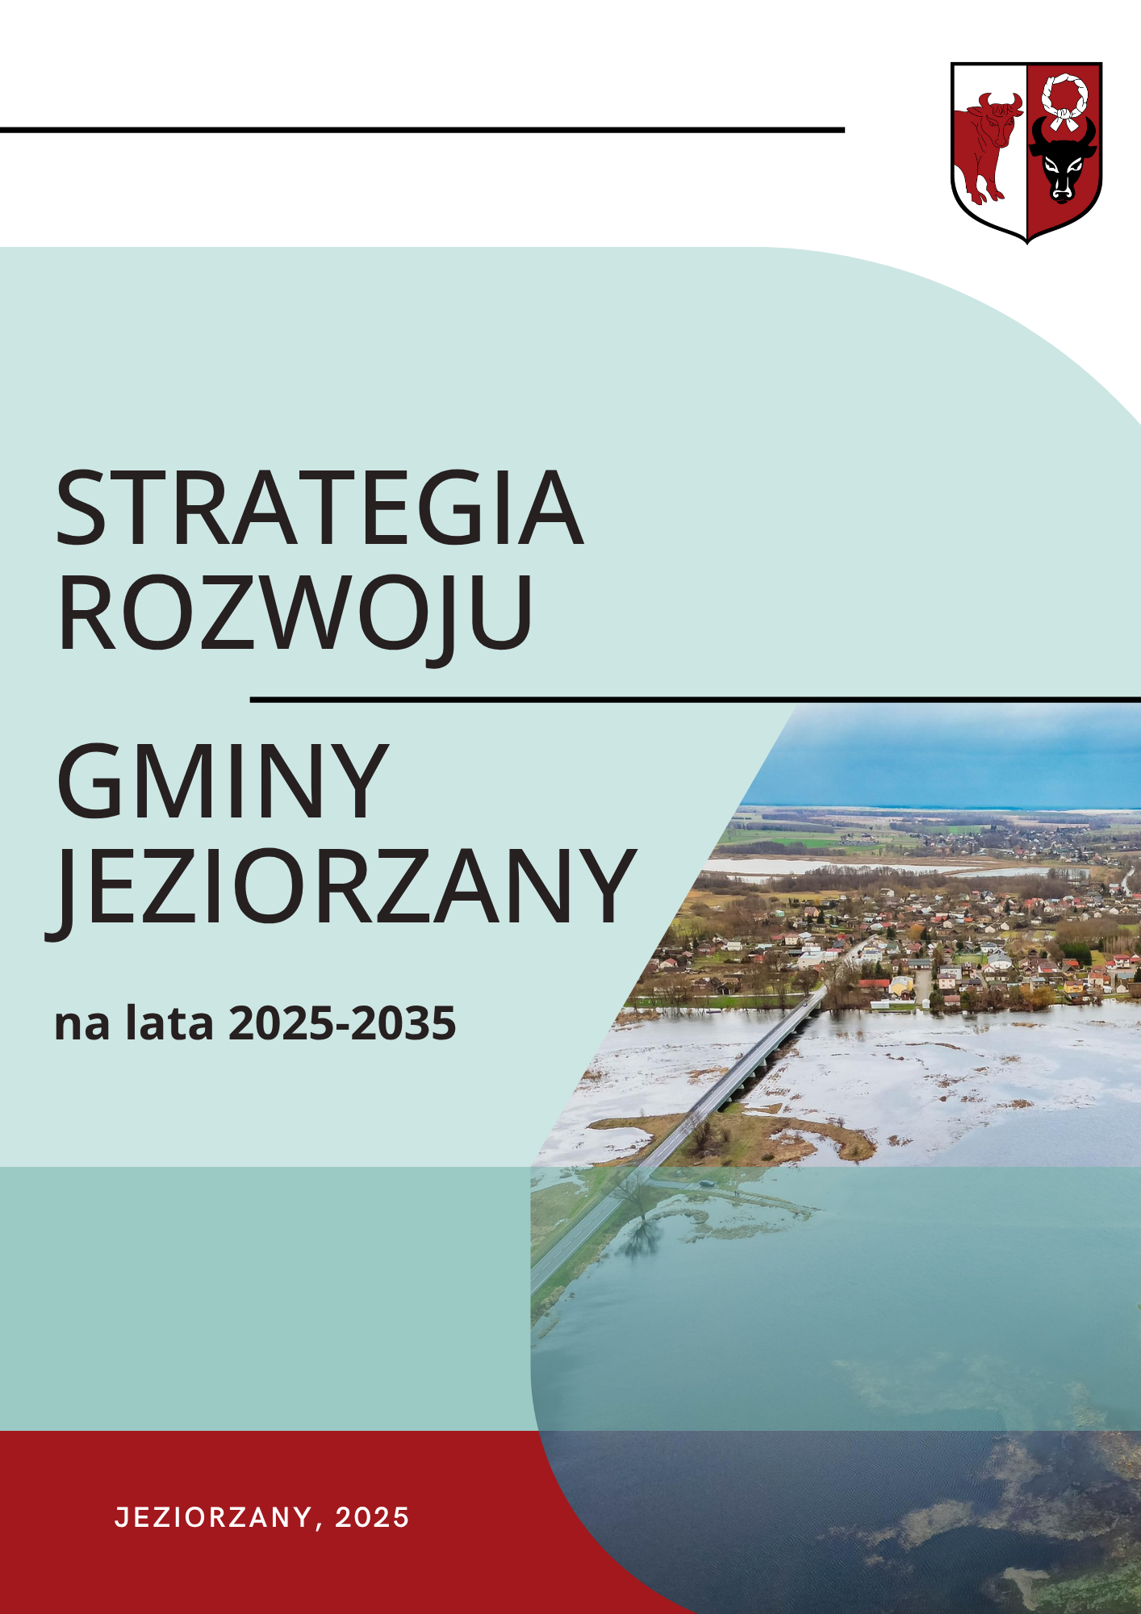

Opracowanie


Spis treści
1
Wprowadzenie 4
1. Podstawa prawna, metodyka i struktura strategii 5
Metodyka opracowania Strategii 6
2. Charakterystyka gminy 8
2.1. Obszary chronione 9
2.2. Wody 10
3. Wnioski diagnozy 23
3.1 Sfera społeczna 23
3.2 Sfera gospodarcza 25
3.3 Sfera klimatyczno-środowiskowa 27
3.4 Sfera przestrzenna 27
4. Analiza SWOT 28
5. Część strategiczna 30
5.1 Wizja i misja rozwoju gminy Jeziorzany 30
5.2. Cele strategiczne rozwoju gminy Jeziorzany 32
5.3. Kierunki działań podejmowanych dla osiągnięcia celów strategicznych 37
5.4. Oczekiwane rezultaty planowanych działań 45
6. Model struktury funkcjonalno-przestrzennej gminy 52
7. Ustalenia i rekomendacje w zakresie kształtowania i prowadzenia polityki przestrzennej w gminie Jeziorzany 62
8. Obszary strategicznej interwencji określone w strategii rozwoju województwa lubelskiego 69
9. Spójność ze strategiami wyższego rzędu 74
10. System realizacji strategii 80
10.1 Wdrażanie strategii 80
10.2 Monitoring i ewaluacja Strategii Rozwoju Gminy Jeziorzany 81
10.3 Wytyczne do sporządzania dokumentów wykonawczych 83
10.4 Ramy finansowe i źródła finansowania 85
11. Ewaluacja ex-ante 86

Wprowadzenie
Strategia Rozwoju Gminy Jeziorzany na lata 2025–2040 jest dokumentem wyznaczającym długofalową wizję rozwoju gminy, jej misję, cele strategiczne oraz kierunki działań w sferze społecznej, gospodarczej, środowiskowo-klimatycznej i przestrzennej. Powstała ona jako odpowiedź na potrzebę całościowego ujęcia potencjałów i zasobów gminy, a także zidentyfikowanych problemów, wyzwań i barier rozwojowych. Jej głównym celem jest stworzenie spójnych ram dla prowadzenia polityki rozwoju w taki sposób, aby skutecznie wykorzystać lokalne atuty, minimalizować zagrożenia oraz podnosić jakość życia mieszkańców. Dokument integruje działania różnych środowisk i sektorów, zapewniając ich zgodność z politykami rozwojowymi wyższego rzędu, zarówno na poziomie regionalnym, krajowym, jak i unijnym.
Podstawę prawną opracowania Strategii stanowią przepisy ustawy z dnia 8 marca 1990 r. o samorządzie gminnym (Dz.U. 2025, poz. 1153), które określają obowiązek i zasady przygotowania dokumentu, jego zakres oraz tryb uchwalania, a także ustawy z dnia 6 grudnia 2006 r. o zasadach prowadzenia polityki rozwoju (Dz.U. 2025, poz. 198), regulującej proces prowadzenia polityki rozwojowej i zapewnienia spójności działań strategicznych na różnych szczeblach administracji. Strategia uwzględnia również rozwiązania wynikające z reformy systemu planowania przestrzennego z 2023 r., w tym obowiązek ujęcia modelu struktury funkcjonalno-przestrzennej i rekomendacji w zakresie kształtowania ładu przestrzennego. Prace nad dokumentem zostały formalnie zainicjowane Uchwałą Nr IX/45/2025 Rady Gminy Jeziorzany z dnia 14 lutego 2025 r., w której określono tryb, harmonogram opracowania Strategii oraz zasady prowadzenia konsultacji społecznych.
Dzięki swojemu kompleksowemu charakterowi Strategia staje się narzędziem pozwalającym na racjonalne i skuteczne gospodarowanie zasobami gminy, aktywne pozyskiwanie środków zewnętrznych oraz konsekwentne kształtowanie ładu przestrzennego i gospodarczego. Jej realizacja ma prowadzić do zrównoważonego rozwoju Gminy Jeziorzany, umacniania jej pozycji w regionie oraz systematycznego podnoszenia jakości życia wszystkich mieszkańców.

1. Podstawa prawna, metodyka i struktura strategii
Strategia Rozwoju Gminy Jeziorzany na lata 2025-2040 została opracowana w oparciu o przepisy ustawy z dnia 8 marca 1990 r. o samorządzie gminnym (Dz.U. z 2025 r. poz. 1153) oraz ustawy z dnia 6 grudnia 2006 r. o zasadach prowadzenia polityki rozwoju (Dz.U. z 2025 r. poz. 198).
Opracowanie Strategii zostało formalnie zainicjowane Uchwałą Nr IX/45/2025 Rady Gminy Jeziorzany z dnia 14 lutego 2025 r. w sprawie przystąpienia do sporządzenia Strategii Rozwoju Gminy Jeziorzany oraz określenia trybu i harmonogramu jej opracowania, w tym trybu przeprowadzania konsultacji społecznych (Dz. U. Woj. Lubelskiego z dnia 01.04.2025 r. poz. 1861).
Na potrzeby przygotowania dokumentu opracowano Diagnozę sytuacji społecznej, gospodarczej, klimatyczno-środowiskowej i przestrzennej Gminy Jeziorzany, która stanowiła punkt wyjścia do dalszych prac. Do analiz wykorzystano dostępne dane statystyki publicznej (GUS BDL), dane Urzędu Gminy Jeziorzany, Gminnego Ośrodka Pomocy Społecznej w Jeziorzanach, Powiatowego Urzędu Pracy w Lubartowie oraz Komendy Powiatowej Policji w Lubartowie, a także dokumentów planistycznych i strategicznych obowiązujących na poziomie lokalnym, powiatowym i wojewódzkim. Diagnoza sytuacji gminy została także oparta o wyniki konsultacji, warsztatów i badań opinii mieszkańców oraz lokalnych decydentów. Celem diagnozy było zidentyfikowanie potencjałów rozwojowych gminy, określenie problemów i barier oraz uchwycenie kluczowych trendów i procesów wpływających na jej przyszłość.
Strategia Rozwoju Gminy Jeziorzany obejmuje okres programowy piętnastu lat, przy czym przyjęte w niej kierunki rozwoju mogą być kontynuowane i rozwijane w kolejnych okresach planistycznych, zgodnie z aktualnymi potrzebami i uwarunkowaniami. W przypadku nastąpienia istotnych zmian (zarówno wewnętrznych i zewnętrznych) wpływających na uwarunkowania gminy Strategia może zostać poddana aktualizacji koniecznej ze względu na oddziaływanie tych zmian.
Dokument został podzielony na cztery zasadnicze części:
- Część diagnostyczna – oparta na wnioskach z diagnozy, obejmuje charakterystykę gminy w wymiarze społecznym, gospodarczym i przestrzennym, najważniejsze uwarunkowania występujące w gminie oraz identyfikację mocnych i słabych stron, szans i zagrożeń (analiza SWOT).
- Część programowa – zawiera wizję i misję rozwoju Gminy Jeziorzany, cele strategiczne, kierunki działań oraz oczekiwane rezultaty wraz z miernikami ich realizacji.
- Część przestrzenna – przedstawia model struktury funkcjonalno-przestrzennej gminy, ustalenia i rekomendacje w zakresie prowadzenia polityki przestrzennej oraz powiązania strategii z dokumentami planistycznymi.
- Część wdrożeniowa – obejmuje ustalenia dotyczące obszarów strategicznej interwencji, system realizacji Strategii, ramy finansowe oraz mechanizmy monitoringu i ewaluacji.

Metodyka opracowania Strategii
Poniżej przedstawiono etapy opracowania Strategii Rozwoju Gminy Jeziorzany na lata 2025-2040.
Analiza desk research
Analiza desk research to tzw. analiza danych zastanych. W ramach analizy danych zastanych przeprowadzono kompleksowy przegląd dostępnych zasobów informacyjnych dotyczących gminy Jeziorzany, obejmujący zarówno statystyki ilościowe, jak i jakościowe zawarte w dokumentach diagnostycznych i strategicznych oraz w oficjalnych bazach, m.in. Głównego Urzędu Statystycznego i Powiatowego Urzędu Pracy. Zgromadzone dane poddano rygorystycznej selekcji pod kątem ich relewantności dla diagnozy lokalnych uwarunkowań, co pozwoliło zbudować solidne fundamenty merytoryczne do formułowania wniosków i rekomendacji odnoszących się do kluczowych wyzwań i możliwości rozwojowych gminy.
Badania ankietowe
W procesie tworzenia strategii Gminy Jeziorzany kluczową rolę odegrała partycypacja społeczna, dlatego w czerwcu 2025 r. uruchomiono szeroko zakrojone badanie ankietowe w trybie CAWI (Computer Assisted Web Interview – ankieta online) oraz PAPI (Paper And Pencil Interview – tradycyjna ankieta papierowa dystrybuowana w punktach obsługi mieszkańców). Zakres pytań objął kluczowe obszary funkcjonowania gminy, takie jak zarządzanie zasobami przyrodniczymi, jakość usług komunalnych, oferta edukacyjna, stan infrastruktury transportowej oraz identyfikowane mocne i słabe strony gminy. Chociaż ze względu na dobrowolność udziału i brak losowego doboru próby badanie nie miało charakteru reprezentatywnego, pozyskane dane dostarczyły istotnych wskazówek dotyczących dominujących opinii mieszkańców oraz preferowanych kierunków rozwoju.
Badania jakościowe
Na etapie badań jakościowych zorganizowano cykl warsztatów moderowanych przez niezależnych ekspertów z firmy DELTA PARTNER, w których uczestniczyli przedstawiciele Urzędu Gminy Jeziorzany, Rady Gminy, lokalnych instytucji samorządowych oraz aktywni mieszkańcy. Spotkania odbyły się w lipcu 2025 roku, a zgromadzone podczas nich obserwacje i rekomendacje znacząco wzbogaciły część diagnostyczną dokumentu, stanowiąc jednocześnie kluczowy wkład merytoryczny w dalsze prace strategiczne.
Analiza SWOT
W opracowaniu zastosowano analizę SWOT jako kluczowe narzędzie strategiczne, umożliwiające kompleksową ocenę wewnętrznych atutów oraz słabości a także zewnętrznych czynników — szans i zagrożeń. Wyniki tej analizy posłużyły jako fundament do zdefiniowania mierzalnych celów strategicznych gminy Jeziorzany, a także do wyboru priorytetowych kierunków działań, które odpowiadają na realne wyzwania i wykorzystują unikalne możliwości gminy. Zaangażowanie interesariuszy podczas warsztatów i badań jakościowych zapewniło, że formułowane wnioski SWOT były osadzone w rzeczywistych doświadczeniach lokalnej społeczności i administracji.
Opracowanie misji i wizji
Przy formułowaniu misji określono nadrzędny cel i główne priorytety działań samorządu, które uzasadniają wybór konkretnych kierunków strategicznych oraz integrują wysiłki wszystkich interesariuszy wokół wspólnej agendy rozwojowej. Wizja zaś została sformułowana jako obraz pożądanego, długofalowego stanu gminy – wskazując na pozycję, jaką ma osiągnąć do 2040 roku.
Sformułowanie celów i kierunków działań
Określając strategiczne cele Gminy Jeziorzany, opierano się na wnioskach płynących z kompleksowej diagnozy oraz pogłębionej analizy SWOT. W efekcie powstał spójny zbiór priorytetów, odpowiadających deficytom oraz kluczowym wyzwaniom zidentyfikowanym w gminie, jednocześnie uwzględniający zmieniające się uwarunkowania zewnętrzne. Każdy z celów wynika wprost z przyjętej misji i wizji, integrując ambicje rozwojowe samorządu z realnymi potrzebami lokalnej społeczności.
Opracowanie modelu struktury funkcjonalno-przestrzennej
W dokumencie opracowano model struktury funkcjonalno-przestrzennej gminy, pełniący rolę wizualnego przedstawienia kluczowych założeń strategicznych i planowanych interwencji przestrzennych. Pozwala na klarowne zobrazowanie priorytetów rozwojowych oraz proponowanych zmian w zagospodarowaniu terenu, podnosząc czytelność dokumentu i wspierając efektywną komunikację z interesariuszami.
Opracowanie części wdrożeniowej
W części wdrożeniowej zdefiniowano kompleksowy system zarządzania wykonaniem Strategii, oparty na cyklicznym monitoringu, regularnej ewaluacji osiągnięć oraz mechanizmach bieżącej aktualizacji dokumentu, pozwalających na szybkie reagowanie na zmieniające się warunki. Szczegółowo określono role i kompetencje wszystkich zaangażowanych podmiotów oraz ustalono procedury współpracy i przepływu informacji. Dodatkowo opracowano wytyczne do sporządzania dokumentów wykonawczych, precyzujące etapy realizacji poszczególnych inicjatyw, a także zestaw rekomendowanych źródeł finansowania, obejmujący budżet własny gminy, dostępne programy unijne oraz formuły partnerstwa publiczno-prywatnego.
Przeprowadzenie procedury środowiskowej
Stanowi ostatni etap prac nad Strategią. Zapisy Strategii podlegają weryfikacji przez Regionalnego Dyrektora Ochrony Środowiska w Lublinie oraz Państwowego Wojewódzkiego Inspektora Sanitarnego w Lublinie, którzy oceniają czy zaproponowane w dokumencie przedsięwzięcia uwzględniają kwestie związane ze środowiskiem w wystarczającym stopniu i czy konieczne jest opracowanie prognozy oddziaływania na środowisko.

2. Charakterystyka gminy
Gmina Jeziorzany to jednostka samorządu terytorialnego położona w północno-zachodniej części województwa lubelskiego, w powiecie lubartowskim. Obejmuje powierzchnię 66,4 km² i liczy 8 sołectw: Blizocin, Jeziorzany, Krępa, Przytoczno, Skarbiciesz, Stoczek Kocki, Walentynów, Wola Blizocka. Jej centralnym ośrodkiem administracyjnym jest miejscowość Jeziorzany, niewielkie, dawne historyczne miasto (dziś wieś) o urbanistycznym rodowodzie sięgającym XVIII wieku, dawne Łysobyki, posiadające charakterystyczny, czytelny układ przestrzenny. Gmina Jeziorzany funkcjonuje na pograniczu województw lubelskiego i mazowieckiego, sąsiadując z gminami Adamów, Baranów, Kock, Michów, Serokomla i Ułęż.
Teren gminy charakteryzuje się rolniczo-leśnym krajobrazem nizinnym o urozmaiconej rzeźbie, wynikającej z obecności doliny rzeki Wieprz oraz systemu jej starorzeczy i dopływów. Główna rzeka Wieprz przepływa przez środkową część gminy z południowego wschodu na północny zachód, tworząc malowniczą dolinę z licznymi terenami zalewowymi, mokradłami i łąkami. Obszar ten został objęty formami ochrony przyrody: m.in. Obszarem Chronionego Krajobrazu „Pradolina Wieprza” oraz programem Natura 2000 „Dolny Wieprz”, które pokrywają łącznie niemal połowę powierzchni gminy.
Lasy zajmują ponad 11% powierzchni gminy, głównie w południowej i wschodniej części. Użytki rolne dominują w strukturze użytkowania terenu, są to w przeważającej większości grunty orne i łąki. Charakter rolniczy gminy wyraźnie wpływa na lokalną gospodarkę, opartą w dużej mierze na indywidualnych gospodarstwach rolnych i niewielkiej działalności pozarolniczej, głównie usługowej i handlowej.
Gmina posiada rozwijającą się infrastrukturę społeczną: szkołę podstawową z oddziałami przedszkolnymi, bibliotekę publiczną, świetlice wiejskie, a także dziewięć jednostek Ochotniczej Straży Pożarnej, które stanowią lokalne centra aktywności społecznej i integracji mieszkańców. W strukturze osadniczej dominują niewielkie wsie o charakterze rozproszonym, ze słabo rozwiniętą zabudową usługową.
Z perspektywy funkcjonalnej gmina pełni głównie funkcje mieszkaniowo-rolnicze, z elementami rekreacyjno-turystycznymi. Jej atutem jest cenny krajobraz kulturowo-przyrodniczy oraz bliskość rzeki Wieprz, co sprzyja rozwojowi turystyki wodnej i aktywnej (np. kajakarstwa). Na terenie gminy znajdują się obiekty zabytkowe, takie jak zespół kościoła parafialnego w Jeziorzanach, pozostałości dworu w Przytocznie, zabytkowe spichlerze i cmentarze. Dziedzictwo kulturowe stanowi istotny zasób tożsamościowy gminy i jej mieszkańców.

2.1. Obszary chronione
Na terenie gminy Jeziorzany funkcjonuje system ochrony obszarowej, który tworzy Ekologiczny System Obszarów Chronionych (ESOCH). Stanowi on istotny zasób przyrodniczy zarówno w skali lokalnej, jak i regionalnej, determinując kierunki planowania przestrzennego, gospodarczego i społecznego. Jego obecność przekłada się na ochronę krajobrazu i bioróżnorodności, ale również może stanowić czynnik przewagi konkurencyjnej gminy w obszarach takich jak turystyka, rekreacja czy edukacja ekologiczna.
Największe znaczenie w systemie mają ustawowe formy ochrony przyrody. Pierwszą z nich jest Obszar Chronionego Krajobrazu „Pradolina Wieprza”, obejmujący dolinę rzeki Wieprz o wysokich walorach krajobrazowych i przyrodniczych. Jest to teren o zachowanym naturalnym układzie koryta Wieprza, licznych starorzeczach, łąkach i zadrzewieniach nadrzecznych. Pełni on funkcję kluczowego korytarza ekologicznego wspierającego migrację gatunków i ciągłość procesów przyrodniczych.
Drugim obszarem jest Specjalny Obszar Ochrony Siedlisk Natura 2000 „Dolny Wieprz”, obejmujący południową część gminy. Włączony do europejskiej sieci Natura 2000, chroni siedliska priorytetowe oraz gatunki zwierząt o znaczeniu wspólnotowym, m.in. bobra europejskiego i wydrę. Szczególne znaczenie ma przebiegający przez południową część gminy korytarz ekologiczny Doliny Dolnego Wieprza, pełniący rolę strategicznego łącznika w krajowej i europejskiej sieci przyrodniczej. Obszar ten odpowiada także za naturalną retencję wód i stanowi bufor ograniczający ryzyko powodziowe.
Lokalny system przyrodniczy uzupełniają mniejsze elementy ekologiczne: korytarz doliny Strugi o znaczeniu lokalnym, sięgacze ekologiczne (w formie pasów roślinności, rowów i małych cieków) oraz węzły ekologiczne, czyli mniejsze kompleksy leśne (np. Las Brzeziny, Las Koszki, Las Gustki, Las Budy, Las Wolski) i stawy, które łączą większe obszary przyrodnicze. Uzupełniające się elementy wzmacniają spójność całego systemu przyrodniczego w gminie.
Grafika 1 Ochrona przyrody w gminie Jeziorzany.
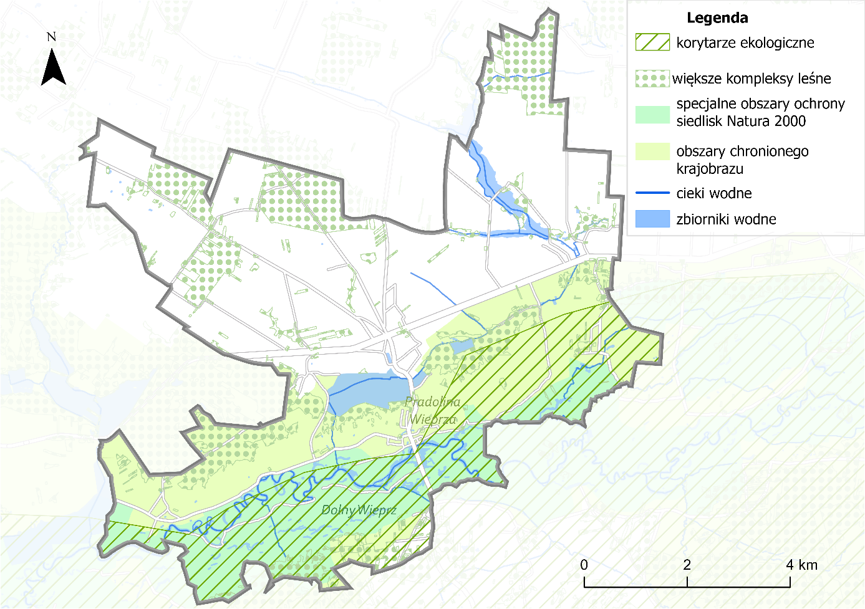

2.2. Wody
Strategia Rozwoju Gminy Jeziorzany na lata 2025-2040, oprócz spełnienia wymagań wynikających z ustawy o samorządzie gminnym oraz ustawy o zasadach prowadzenia polityki rozwoju, uwzględnia również przepisy ustawy z dnia 20 lipca 2017 r. Prawo wodne (Dz.U. z 2025 r. poz. 960), w szczególności art. 315 oraz art. 326, które wskazują, że w strategii rozwoju gminy uwzględnia się ustalenia dokumentów planistycznych wynikających z tej ustawy.
Zgodnie z przyjętym podziałem hydrologicznym w Polsce wyodrębniono 9 obszarów dorzeczy: Wisły, Odry, Dniestru, Dunaju, Banówki, Łaby, Niemna, Pregoły oraz Świeżej. Gmina Jeziorzany, ze względu na swoje położenie geograficzne, znajduje się w obrębie dorzecza Wisły, w regionie wodnym Bugu. W konsekwencji, przy planowaniu rozwoju oraz zarządzaniu zasobami wodnymi, gmina zobowiązana jest do uwzględniania ustaleń podstawowych dokumentów planistycznych obowiązujących dla tego obszaru, w tym Planu Gospodarowania Wodami na obszarze dorzecza Wisły, a także wytycznych dotyczących ochrony zasobów wodnych, przeciwdziałania skutkom suszy i powodzi oraz gospodarowania wodami.
Plan gospodarowania wodami na obszarze dorzecza Wisły
Plan gospodarowania wodami stanowi najważniejszy dokument z zakresu gospodarowania zasobami wodnymi. Gmina Jeziorzany leży w obszarze dorzecza Wisły, w regionie wodnym Bugu. Na terenie gminny zlokalizowane są następujące jednolite części wód powierzchniowych: potoki lub strumienie nizinne piaszczyste: Rów A Bożniewice-Jeziorzany, Dopływ spod Anielówki, Bylina, Dopływ ze stawów koło Sobieszyna, Czarna, Świnka, Struga oraz rzeki nizinne: Minina od Ciemięgi do ujścia, Wieprz od Tyśmienicy do ujścia. W poniższym zestawieniu zostały ujęte informacje dla wskazanych JCWP wynikające z II aktualizacji planu gospodarowania wodami na obszarze dorzecza Wisły.

Kod JCWP | Nazwa | Typologia/status | Ocena stanu JCWP |  |  | Cele środowiskowe |  | Ocena ryzyka nieosiągnięcia celów środowiskowych
Kod JCWP | Nazwa | Typologia/status | Stan ogólny | Stan/potencjał ekologiczny | Stan chemiczny | Stan/potencjał ekologiczny | Stan chemiczny | Ocena ryzyka nieosiągnięcia celów środowiskowych
RW200010249169 | Rów A Bożniewice-Jeziorzany | Potok lub strumień nizinny piaszczysty /naturalna część wód | zły stan wód | umiarkowany stan ekologiczny | Bd. | dobry stan ekologiczny; zapewnienie drożności cieku dla migracji ichtiofauny o ile jest monitorowany wskaźnik diadromiczny D; zapewnienie drożności cieku według wymagań gatunków chronionych | dobry stan chemiczny | niezagrożona
RW20001024934 | Dopływ spod Anielówki | Potok lub strumień nizinny piaszczysty/naturalna część wód | zły stan wód | umiarkowany stan ekologiczny | Bd. | dobry stan ekologiczny; zapewnienie drożności cieku dla migracji ichtiofauny o ile jest monitorowany wskaźnik diadromiczny D | dobry stan chemiczny | zagrożona
RW200011249299 | Minina od Ciemięgi do ujścia | Rzeka nizinna/ silnie zmieniona część wód | zły stan wód | umiarkowany potencjał ekologiczny | stan chemiczny dobry | dobry potencjał ekologiczny | stan chemiczny: dla złagodzonych wskaźników poniżej stanu dobrego, dla pozostałych wskaźników - stan dobry | zagrożona
RW200010249529 | Bylina | Potok lub strumień nizinny piaszczysty/ naturalna część wód | zły stan wód | umiarkowany stan ekologiczny | Bd. | dobry stan ekologiczny; zapewnienie drożności cieku dla migracji ichtiofauny o ile jest monitorowany wskaźnik diadromiczny D | dobry stan chemiczny | zagrożona
RW200010249549 | Dopływ ze stawów koło Sobieszyna | Potok lub strumień nizinny piaszczysty/ naturalna część wód | zły stan wód | umiarkowany stan ekologiczny | Bd. | dobry stan ekologiczny; zapewnienie drożności cieku dla migracji ichtiofauny o ile jest monitorowany wskaźnik diadromiczny D | dobry stan chemiczny | zagrożona
RW20001124999 | Wieprz od Tyśmienicy do ujścia | Rzeka nizinna/ naturalna część wód | zły stan wód | słaby stan ekologiczny | stan chemiczny poniżej dobrego | dobry stan ekologiczny; zapewnienie drożności cieku dla migracji ichtiofauny o ile jest monitorowany wskaźnik diadromiczny D; zapewnienie drożności cieku według wymagań gatunków chronionych | dobry stan chemiczny | zagrożona
RW20001024889 | Czarna | Potok lub strumień nizinny piaszczysty/ naturalna część wód | zły stan wód | zły stan ekologiczny | stan chemiczny poniżej dobrego | dobry stan ekologiczny; zapewnienie drożności cieku dla migracji ichtiofauny o ile jest monitorowany wskaźnik diadromiczny D | stan chemiczny: dla złagodzonych wskaźników [benzo(a)piren(w)] poniżej stanu dobrego, dla pozostałych wskaźników - stan dobry | zagrożona
RW20001024949 | Świnka | Potok lub strumień nizinny piaszczysty/ naturalna część wód | zły stan wód | umiarkowany stan ekologiczny | Bd. | dobry stan ekologiczny; zapewnienie drożności cieku dla migracji ichtiofauny o ile jest monitorowany wskaźnik diadromiczny D | dobry stan chemiczny | zagrożona
RW200010249329 | Struga | Potok lub strumień nizinny piaszczysty/ naturalna część wód | zły stan wód | zły stan ekologiczny | stan chemiczny poniżej dobrego | umiarkowany stan ekologiczny (złagodzone wskaźniki: [IO, MIR, MMI, EFI+PL/ IBI_PL]; pozostałe wskaźniki - II klasa jakości); zapewnienie drożności cieku dla migracji ichtiofauny o ile jest monitorowany wskaźnik diadromiczny D | stan chemiczny: dla złagodzonych wskaźników [benzo(a)piren(w)] poniżej stanu dobrego, dla pozostałych wskaźników - stan dobry | zagrożona

Tabela 1 Działania podstawowe i uzupełniające przypisane do JCWP zlokalizowanych na terenie Gminy Jeziorzany
Kod JCWP | Działania
RW200010249169 | Podstawowe
RW200010249169 | - Dla JCW nie zaplanowano żadnych dodatkowych działań podstawowych.
RW200010249169 | Uzupełniające
RW200010249169 | - Ocena wpływu budowli poprzecznych na ciągłość biologiczną i cele środowiskowe JCWP.
RW20001024934 | Podstawowe
RW20001024934 | - Rozpoznanie zasadności realizacji działań naprawczych dla obszarów chronionych w zakresie utrzymania naturalnego charakteru koryta.
RW200011249299 | Podstawowe
RW200011249299 | - Rozpoznanie zasadności realizacji działań naprawczych dla obszarów chronionych w zakresie dopływu zanieczyszczeń.  - Działania renaturyzacyjne.  - Rozpoznanie zasadności realizacji działań naprawczych dla obszarów chronionych w zakresie utrzymania naturalnego charakteru koryta.
RW200011249299 | Uzupełniające
RW200011249299 | - Ograniczenie zanieczyszczenia wód związkami biogennymi pochodzącymi z rolnictwa oraz ograniczenie zanieczyszczenia pestycydami.
RW200010249529 | Podstawowe
RW200010249529 | - Rozpoznanie zasadności realizacji działań naprawczych dla obszarów chronionych w zakresie utrzymania naturalnego charakteru koryta.
RW200010249549 | Podstawowe
RW200010249549 | - Rozpoznanie zasadności realizacji działań naprawczych dla obszarów chronionych w zakresie utrzymania naturalnego charakteru koryta.  - Rozpoznanie zasadności realizacji działań naprawczych dla obszarów chronionych w zakresie dopływu zanieczyszczeń.
RW20001124999 | Podstawowe
RW20001124999 | - Rozpoznanie zasadności realizacji działań naprawczych dla obszarów chronionych w zakresie dopływu zanieczyszczeń.  - Uporządkowanie i poprawa infrastruktury związanej z gospodarką ściekową na obszarze gminy poza aglomeracjami.  - Analizy techniczno-ekonomiczne gospodarowania ściekami w obszarze gminy poza aglomeracjami.
RW20001024889 | Podstawowe
RW20001024889 | - Realizacja Krajowego Programu Oczyszczania Ścieków Komunalnych.  - Rozpoznanie zasadności realizacji działań naprawczych dla obszarów chronionych w zakresie dopływu zanieczyszczeń.  - Rozpoznanie zasadności realizacji działań naprawczych dla obszarów chronionych w zakresie utrzymania naturalnego charakteru koryta.  - Kontrole dotyczące stosowania programu działań mających na celu zmniejszenie zanieczyszczenia wód azotanami pochodzącymi ze źródeł rolniczych oraz zapobieganie dalszemu zanieczyszczeniu przez podmioty prowadzące produkcję rolną i działalność.
RW20001024949 | Podstawowe
RW20001024949 | - Rozpoznanie zasadności realizacji działań naprawczych dla obszarów chronionych w zakresie utrzymania naturalnego charakteru koryta.
RW200010249329 | Podstawowe
RW200010249329 | - Rozpoznanie zasadności realizacji działań naprawczych dla obszarów chronionych w zakresie utrzymania naturalnego charakteru koryta.
Źródło: opracowanie na podstawie: II Aktualizacja planu gospodarowania wodami na obszarze dorzecza Wisły, http://karty.apgw.gov.pl:4200/informacje
Gmina położona jest w obrębie jednej jednolitej części wód podziemnych (JCWPd). Monitoring JCWPd przeprowadzony w 2019 r. określił ich stan chemiczny i ilościowy jako dobry.
Tabela 2 Charakterystyka JCWPd zlokalizowanych na terenie Gminy Jeziorzany
Kod JCWPd | Stan ogólny | Ocena stanu chemicznego | Ocena stanu ilościowego | Ocena ryzyka nieosiągnięcia celu środowiskowego
GW200075 | dobry | dobry | dobry | niezagrożona
Źródło: opracowanie na podstawie: II Aktualizacja planu gospodarowania wodami na obszarze dorzecza Wisły, http://karty.apgw.gov.pl:4200/informacje
W Planie gospodarowania wodami na obszarze dorzecza Wisły przypisano dwa działania podstawowe oraz jedno działanie uzupełniające do JCWPd znajdujących się w obrębie gminy.
Tabela 3 Działania podstawowe przypisane do JCWPd zlokalizowanych na terenie Gminy Jeziorzany
Kod JCWP | Działania
GW200075 | Podstawowe
GW200075 | - opracowanie wniosku na potrzeby ustanowienia obszaru ochronnego zbiornika wód śródlądowych (GZWP)  - ustanowienie obszaru ochronnego zbiornika wód śródlądowych (GZWP)
GW200075 | Uzupełniające
GW200075 | - wsparcie działań organów administracji w zakresie ustanawiania obszarów ochronnych GZWP
Źródło: opracowanie na podstawie: II Aktualizacja planu gospodarowania wodami na obszarze dorzecza Wisły, http://karty.apgw.gov.pl:4200/informacje

Plan zarządzania ryzykiem powodziowym dla obszaru dorzecza Wisły
Nadrzędnym celem Planu zarządzania ryzkiem powodziowym (PZRP) jest ograniczenie potencjalnych negatywnych skutków powodzi dla życia i zdrowia ludzi, środowiska, dziedzictwa kulturowego oraz działalności gospodarczej, poprzez realizację działań minimalizujących zidentyfikowane zagrożenia. PZRP podlega aktualizacji co 6 lat, w myśl art.173 ust. 19 Ustawy Prawo Wodne. W dniu 23 marca 2023 r. wszedł w życie Plan zarządzania ryzykiem powodziowym dla obszaru dorzecza Wisły stanowiący załącznik do rozporządzenia Ministra Infrastruktury z dnia 18 października 2022 r. (Dz. U. 2022 r. poz. 2739), które stanowi aktualizację dotychczasowego PZRP.
W dokumencie tym wyznaczono trzy cele główne:
  - Zahamowanie wzrostu ryzyka powodziowego;
  - Obniżenie istniejącego ryzyka powodziowego;
  - Poprawa systemu zarządzania ryzykiem powodziowym.
Dodatkowo, PZRP zakłada operacyjne cele, takie jak doskonalenie systemów monitoringu i wczesnego ostrzegania, zwiększenie efektywności działań prewencyjnych oraz koordynację służb odpowiedzialnych za reagowanie na zagrożenia powodziowe.
Ocena zagrożenia powodziowego
Na podstawie PZRP sporządzane są mapy zagrożenia powodziowego (MZP), które przedstawiają obszary o określonym prawdopodobieństwie wystąpienia powodzi. Zgodnie z MZP na terenie gminy Jeziorzany wskazano obszary o trzech możliwych prawdopodobieństwach wystąpienia powodzi:
W ramach dokumentu dokonano analizy prawdopodobieństwa wystąpienia powodzi. Dla gminy Jeziorzany wyróżniono:
- Raz na 10 lat (Q10%) – obszary o wysokim prawdopodobieństwie wystąpienia powodzi,
- Raz na 100 lat (Q1%) – obszary o średnim prawdopodobieństwie wystąpienia.
- Raz na 500 lat (Q0,2%) – obszary o niskim prawdopodobieństwie wystąpienia lub na których istnieje prawdopodobieństwo wystąpienia zdarzenia ekstremalnego
Ocena ryzyka powodziowego:
Dla obszarów wskazanych na MZP sporządza się mapy ryzyka powodziowego (MRP), które określają wartości potencjalnych strat powodziowych oraz przedstawiają obiekty narażone na zalanie w przypadku wystąpienia powodzi o określonym prawdopodobieństwie wystąpienia. Mapy przygotowuje się w dwóch zestawach tematycznych: (1) potencjalne negatywne skutki dla życia i zdrowia ludzi oraz wartości potencjalnych strat powodziowych oraz (2) potencjalne negatywne skutki dla środowiska, dziedzictwa kulturowego i działalności gospodarczej.
Zgodnie z PZPR i mapami ryzyka powodziowego na terenie gminy Jeziorzany wyznaczone zostały obszary o każdym z badanych ryzyk powodziowych tj. 0,2% - raz na 500 lat, 1% - raz na 100 lat i 10% - raz na 10 lat. Na mapach wskazano oba zakresy tematyczne, zarówno potencjalne oddziaływania na życie i zdrowie ludzi jak i negatywne skutki dla środowiska, dziedzictwa kulturowego i działalności gospodarczej.
Zgodnie z Prawem Wodnym, uwarunkowania wynikające z powyżej opisanych dokumentów muszą być uwzględniane przy planowaniu działań wynikających ze strategii rozwoju gminy, w szczególności w zakresie działań na terenie obszarów zagrożonych powodzią.

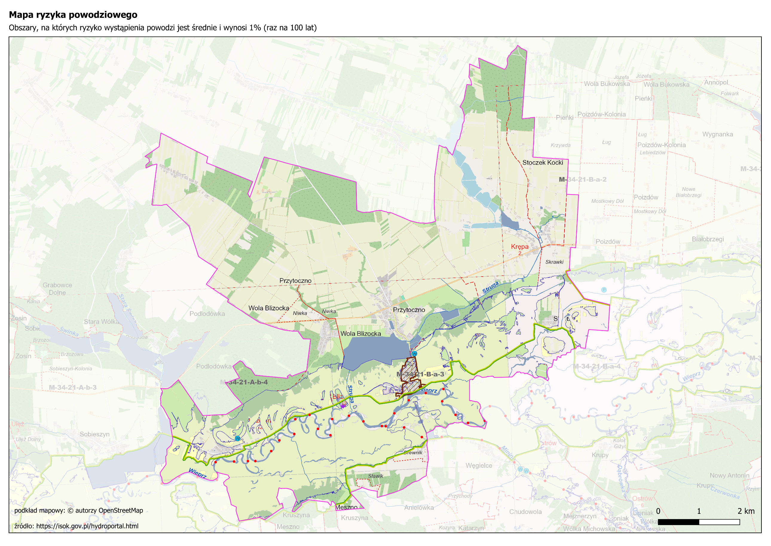
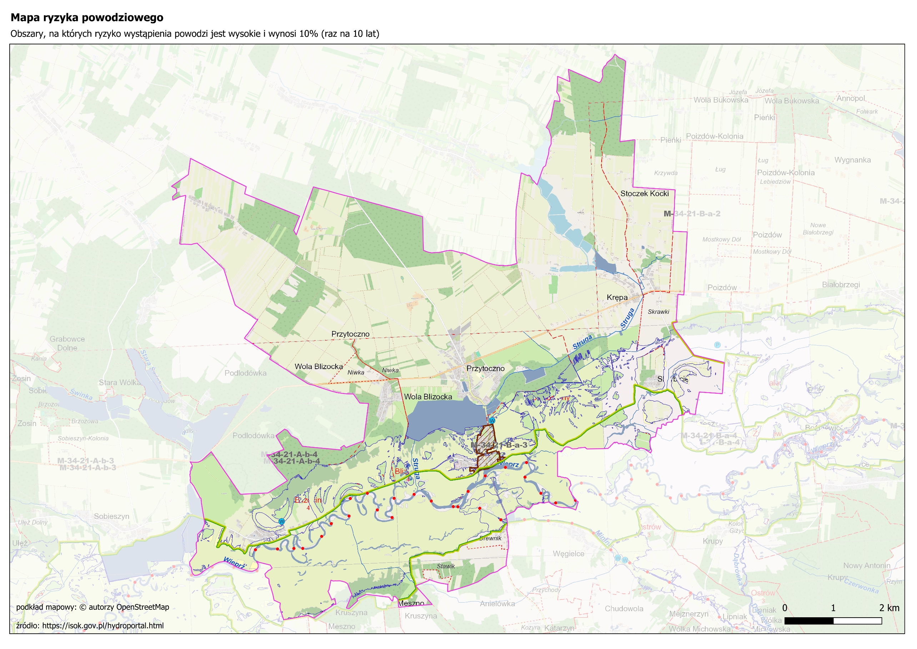
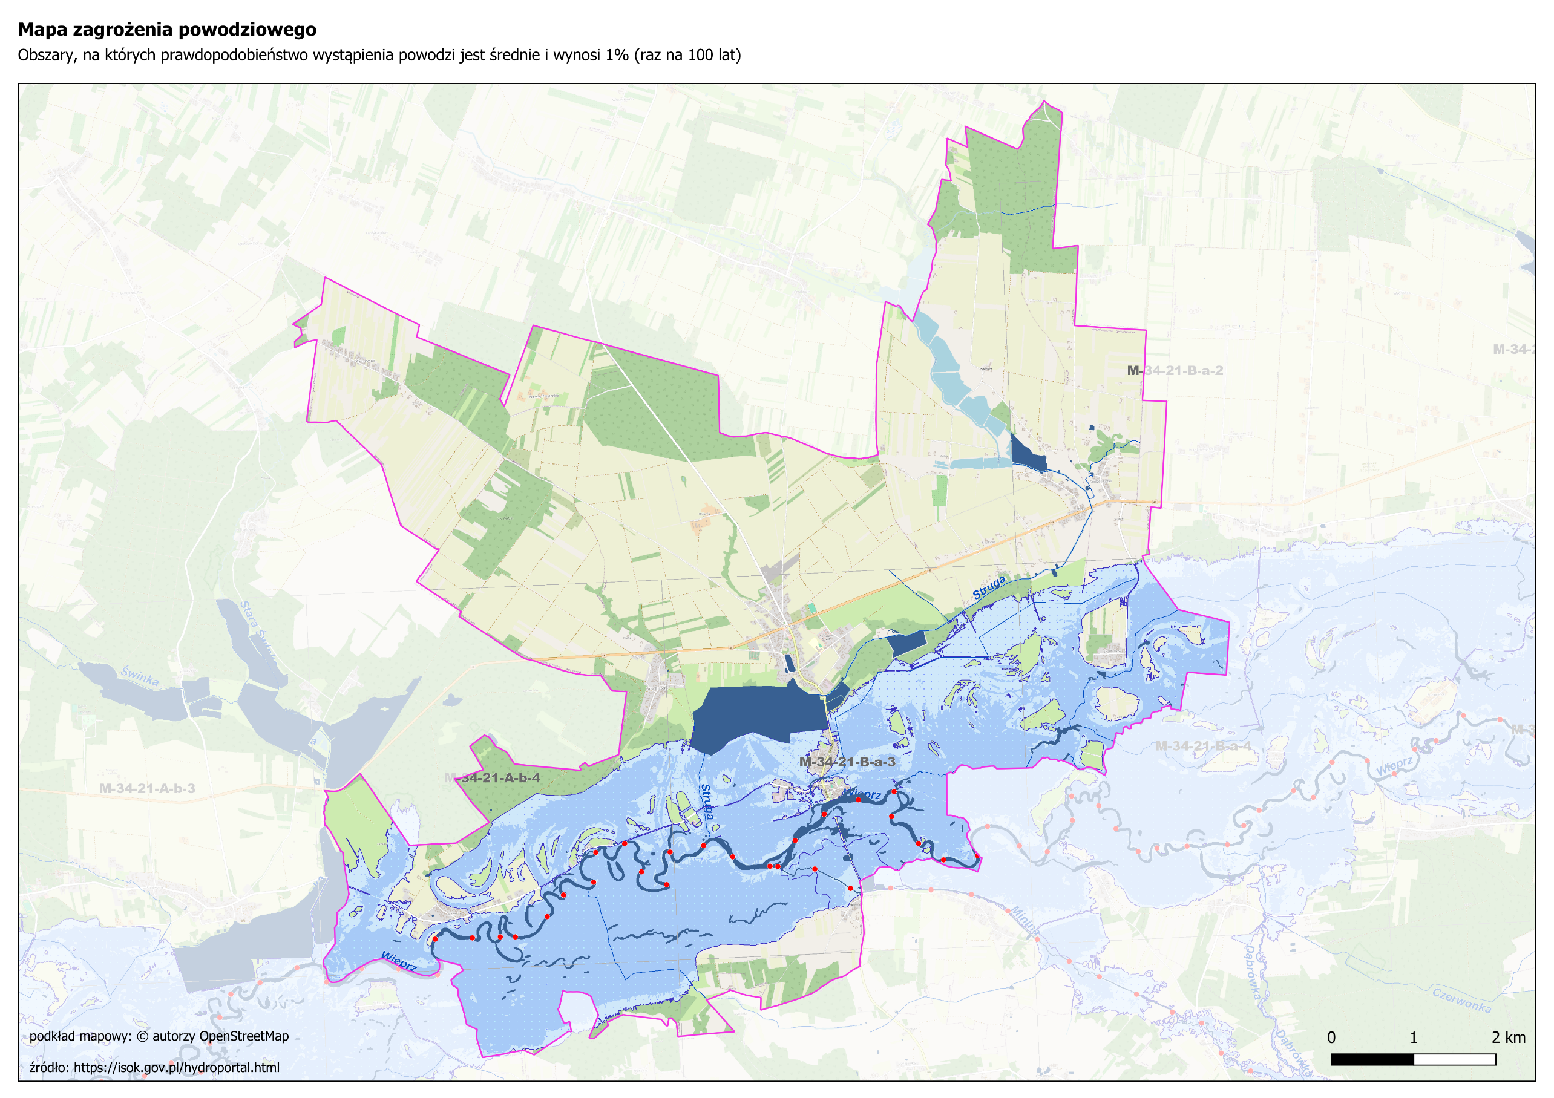
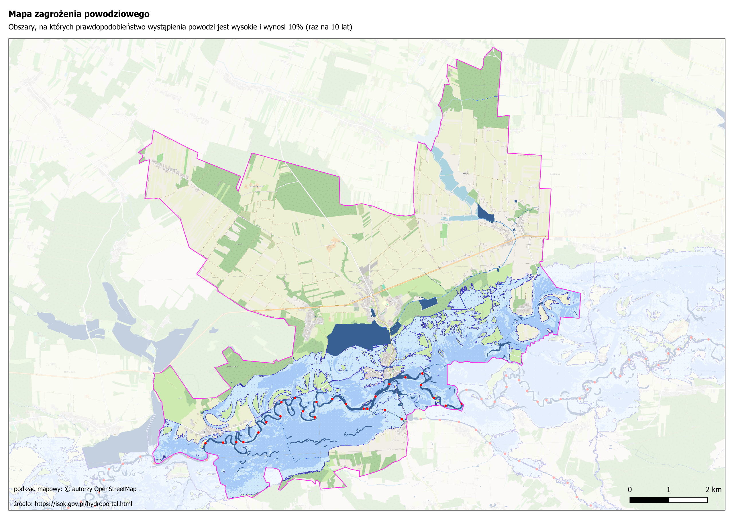
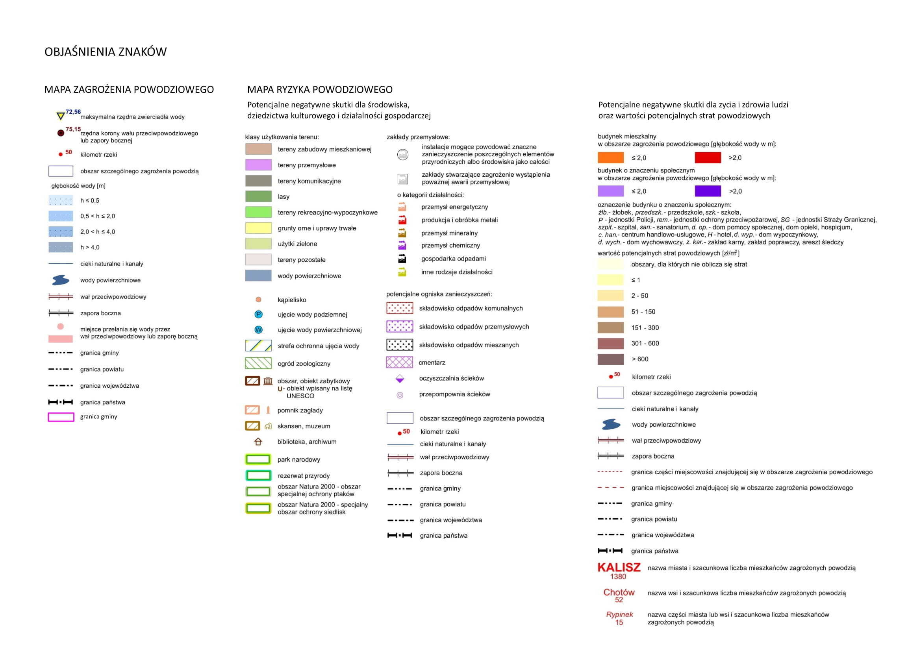
Plan przeciwdziałania skutkom suszy
Plan przeciwdziałania skutkom suszy na obszarach dorzeczy przyjęty przez Ministra Infrastruktury w dniu 15 lipca 2021 r., a ogłoszony w dniu 3 września 2021 r. (Dz.U. 2021 poz. 1615) jest dokumentem planistycznym skupiającym się na zjawisku suszy. Wśród najważniejszych celów planu należy wymienić: skuteczne zarządzanie zasobami wodnymi dla zwiększenia dyspozycyjnych zasobów wodnych na obszarach dorzeczy, zwiększenie retencji na obszarach dorzeczy, edukację i zarządzanie ryzykiem suszy, formalizację i zaplanowanie finansowania działań służących przeciwdziałaniu skutkom suszy. Według poszczególnych typów klas zagrożenia suszą, sytuacja dla Gminy Jeziorzany przedstawia się następująco:
- zagrożenie suszą atmosferyczną – klasa III - silne zagrożenie oraz w mniejszej północnej części obszaru gminy klasa II – umiarkowane zagrożenie.
- zagrożenie suszą rolniczą – klasa IV - ekstremalnie zagrożone.
- zagrożenie suszą hydrologiczną –klasa II - umiarkowanie zagrożone.
- zagrożenie suszą hydrogeologiczną – klasa I - słabo zagrożone.

Łączna ocena zagrożenia suszą dla obszaru Gminy Jeziorzany wskazuje silne zagrożenie.

3. Wnioski diagnozy

3.1 Sfera społeczna
- W 2024 r. Gminę Jeziorzany zamieszkiwały 2432 osoby, z czego kobiety stanowiły 52% (1263 osoby), a mężczyźni 48% (1169 osób) populacji. Gmina Jeziorzany cechuje się wyraźnym i postępującym spadkiem liczby ludności – w latach 2013–2023 ubyło 13% mieszkańców (354 osoby), co wskazuje na silny trend depopulacyjny. Negatywne saldo migracji (blisko dwa razy więcej wymeldowań – 42 niż zameldowań – 24 w gminie) oraz silnie ujemny przyrost naturalny (-33) pogłębiają ryzyko dalszego wyludniania się gminy. Trwała utrata mieszkańców, w tym odpływ do większych ośrodków miejskich, znacząco osłabia potencjał rozwojowy gminy i utrudnia utrzymanie usług publicznych oraz infrastruktury technicznej.
- Struktura demograficzna Gminy Jeziorzany ulega szybkim zmianom, maleje liczba dzieci i młodzieży, a rośnie udział osób starszych (wiek poprodukcyjny), którzy w 2024 r. stanowili 27% populacji (657 osób). W latach 2019-2024 udział ludności w wieku produkcyjnym zmalał o 3,4 p.p., co w liczbach bezwzględnych oznacza ubytek na poziomie 290 osób. Zjawisko starzenia się społeczności lokalnej staje się kluczowym wyzwaniem społecznym. Wymaga to uwzględnienia potrzeb seniorów w planowaniu przestrzennym i usługowym, przy jednoczesnym podejmowaniu działań sprzyjających osiedlaniu się młodych rodzin i zatrzymywaniu mieszkańców w wieku produkcyjnym.
- Gmina Jeziorzany wyróżnia się stosunkowo wysokim poziomem aktywności obywatelskiej. Wskaźnik liczby organizacji społecznych na 1000 mieszkańców (4,87) przewyższa średnią powiatową i wojewódzką. Frekwencja wyborcza w wyborach samorządowych w 2024 r. była wyższa niż w powiecie (58%) i województwie (52,9 – 54,5%) i wyniosła blisko 64%. Jednocześnie frekwencja w wyborach prezydenckich w 2025 r. była w gminie Jeziorzany niższa (67,2%) od średnich frekwencji w powiecie (70,5%) i województwie (69,6%). Lokalna aktywność koncentruje się wokół tradycyjnych form organizacyjnych, głównie Kół Gospodyń Wiejskich i Ochotniczych Straży Pożarnych, które pełnią również funkcję integracyjną i edukacyjną w społecznościach sołeckich. Mechanizmy takie jak fundusz sołecki są efektywnie wykorzystywane we wszystkich ośmiu jednostkach pomocniczych, co świadczy o wysokim poziomie lokalnej partycypacji i sprawczości społecznej.
- System pomocy społecznej w Gminie Jeziorzany charakteryzuje się rosnącymi nakładami finansowymi przy jednoczesnym spadku liczby rodzin objętych wsparciem, co może świadczyć o częściowej poprawie sytuacji bytowej mieszkańców, ale też rosnących kosztach świadczeń i zwiększonej intensywności pomocy. W 2023 r. wydatki budżetu gminy na pomoc społeczną wynosiły 1 057 252,67, co oznacza znaczny wzrost względem lat wstecz (w 2018 r. – 716 753,81 zł) i stanowiło ponad 5% ogółu wydatków gminy. Wzrost wydatków o ponad 47% w latach 2018–2023, szczególnie w obszarze usług opiekuńczych, wskazuje na zwiększone potrzeby osób starszych i przewlekle chorych. Mimo spadku liczby beneficjentów (~25%), relatywnie wysoki wskaźnik osób objętych pomocą na 10 tys. mieszkańców potwierdza istnienie trwałych problemów społecznych o charakterze strukturalnym.
- Struktura gospodarstw domowych objętych pomocą społeczną wskazuje na rosnący udział rodzin z dziećmi (67,6% w 2023 r.) i osób starszych (15% w 2023 r.) w systemie wsparcia, co odzwierciedla zmiany demograficzne oraz nowe wyzwania społeczne. Dominacja rodzin z dziećmi, wzrost liczby rodzin wymagających wsparcia w zakresie ochrony macierzyństwa oraz wysoki udział emerytów i rencistów podkreślają konieczność rozwoju polityki społecznej, łączącej pomoc materialną z usługami opiekuńczymi, doradczymi i aktywizującymi.
- Mimo wypełniającej zapotrzebowanie dostępności miejsc w placówkach wychowania przedszkolnego dla dzieci z Gminy Jeziorzany, poziom upowszechnienia edukacji przedszkolnej pozostaje niższy niż średnia powiatowa i wojewódzka, co wskazuje na potrzebę dalszego wzmacniania oferty w tym zakresie. Wzrost wskaźnika objęcia dzieci w wieku 3–6 lat wychowaniem przedszkolnym do poziomu 78% (71 dzieci w wieku 3-6 lat) w 2023 roku jest pozytywnym trendem, jednak nadal pozostaje istotna luka względem standardów regionalnych (ponad 90%). W kontekście niekorzystnych prognoz demograficznych, rozwój i promocja edukacji przedszkolnej powinny być jednym z priorytetów lokalnej polityki oświatowej.
- Niski współczynnik skolaryzacji brutto w szkołach podstawowych oraz odpływ uczniów do placówek oświatowych poza gminą, wynikający m.in. z tradycyjnych powiązań funkcjonalnych z ośrodkami ościennymi gminy, wskazują na potrzebę zwiększenia atrakcyjności lokalnej oferty edukacyjnej oraz poprawy dostępności transportu szkolnego. Wskaźnik skolaryzacji brutto na poziomie 65,3% jest znacząco niższy niż w jednostkach w regionie.
- Gmina wyróżnia się aktywnym środowiskiem kulturalnym opartym na zaangażowaniu lokalnych organizacji, przy jednoczesnym wsparciu infrastrukturalnym ze środków funduszu sołeckiego. Obiekty takie jak remizy OSP i świetlice wiejskie pełnią funkcję centrów integracji społecznej w poszczególnych sołectwach, a ich systematyczna modernizacja (np. Blizocin, Krępa) sprzyja utrzymaniu poziomu aktywności obywatelskiej. Różnorodność wydarzeń kulturalnych (dożynki gminne, gminny rajd rowerowy „Tour de Łysobyki”, gminne spływy kajakowe) i aktywność KGW oraz OSP stanowią ważny komponent lokalnej tożsamości i kapitału społecznego.
- Gmina posiada potencjał do rozwoju rekreacji i turystyki aktywnej dzięki atrakcyjnym walorom przyrodniczym oraz wskazaniom strategicznym zawartym w dokumentach planistycznych. Obszar rzeki Wieprz objęty ochroną krajobrazową i Naturą 2000 daje możliwości rozwoju szlaku wodnego rzeki Wieprz, szlaków pieszych i rowerowych, co może pozytywnie wpłynąć na jakość życia mieszkańców i atrakcyjność turystyczną gminy. Obecnie brak bazy turystycznej i infrastruktury rekreacyjnej skutkuje niskim zainteresowaniem gminą jako miejscem atrakcyjnym osiedleńczo i turystycznie.
- Gmina Jeziorzany cechuje się relatywnie wysokim wskaźnikiem liczby mieszkań oraz korzystną powierzchnią użytkową przypadającą na osobę, co świadczy o dobrej dostępności zasobów mieszkaniowych. Wzrost liczby mieszkań na 1000 mieszkańców do poziomu 439,9 oraz wzrost metrażu na osobę powyżej średniej wojewódzkiej wskazują na stabilność zasobu mieszkaniowego, mimo niskiej dynamiki nowych inwestycji. Gminny zasób komunalny pozostaje od kilku lat na takim samym poziomie (7 lokali komunalnych).
- Mimo wysokiego stopnia pokrycia planami zagospodarowania przestrzennego, liczba nowych mieszkań oddawanych do użytkowania pozostaje niska, co może świadczyć o ograniczonym rozwoju osadniczym. Zahamowanie inwestycji mieszkaniowych, brak nowych lokali komunalnych i ograniczona liczba pozwoleń budowlanych wskazują na konieczność rewizji lokalnej polityki mieszkaniowej, zwłaszcza w kontekście starzejącej się populacji i potencjalnych potrzeb jednoosobowych gospodarstw domowych.

3.2 Sfera gospodarcza
- Gospodarka gminy oparta jest głównie na mikroprzedsiębiorczości (w 2023 r. 145 firm zatrudniających do 9 osób) i rolnictwie, co odzwierciedla jej lokalny, niskonakładowy charakter. Dominacja firm zatrudniających do 9 osób (96% ogółu) oraz niewielka liczba nowych rejestracji wskazują na ograniczony potencjał inwestycyjny i niską skalę działalności gospodarczej. Jednocześnie stabilny przyrost liczby podmiotów (z 133 w 2018 r. do 156 w 2024 r.) sugeruje, że lokalna przedsiębiorczość ma umiarkowany, lecz pozytywny trend wzrostowy.
- Gmina posiada niewykorzystany potencjał w sektorach pozarolniczych i turystycznych, co stwarza przestrzeń dla dywersyfikacji lokalnej gospodarki. Obecność terenów atrakcyjnych przyrodniczo i historycznie, a także rosnąca liczba większych gospodarstw rolnych, może sprzyjać rozwojowi agroturystyki, usług sezonowych oraz aktywności związanych z produktem lokalnym, zwłaszcza przy wsparciu instytucji otoczenia biznesu i dostępnych funduszy UE.
- Rynek pracy w gminie zmaga się z wysokim poziomem bezrobocia (udział bezrobotnych w liczbie osób w wieku produkcyjnym w 2023 r. wyniósł w gminie 8,9%, przy znacznie niższych wartościach powiatowych (6,9%) i wojewódzkich (4,9%) oraz niską aktywnością zawodową (pracujący na 1000 ludności w 2023 r. – 330, przy 387 w powiecie i 378 w województwie), szczególnie wśród osób długotrwale bezrobotnych (blisko 70% ogółu bezrobotnych) i słabiej wykształconych (57% bezrobotnych to osoby z wykształceniem niższym niż średnie). Pomimo lekkiej poprawy wskaźników w ostatnich latach, wysoki udział długotrwale bezrobotnych i niskie wykształcenie większości z nich wskazują na potrzebę intensyfikacji działań aktywizujących i dostosowania szkoleń zawodowych do potrzeb rynku pracy.
- Gmina pełni funkcję zaplecza pracowniczego dla większych ośrodków miejskich, co świadczy o niskiej podaży atrakcyjnych miejsc pracy na miejscu. Zdecydowany eksport siły roboczej (251 wyjeżdżających vs 120 przyjeżdżających) oraz niższe lokalne wynagrodzenia w porównaniu do regionu i kraju ograniczają możliwości zatrzymania młodych i wykwalifikowanych mieszkańców, wzmacniając presję migracyjną.
- Gmina Jeziorzany wykazuje niski poziom dochodów własnych. Wysoki udział dotacji i subwencji w strukturze dochodów (łącznie blisko 80%) przy niskim udziale dochodów własnych (21%) ogranicza elastyczność i niezależność finansową gminy, co w dłuższej perspektywie może utrudniać prowadzenie aktywnej polityki rozwojowej bez wsparcia zewnętrznego.
- Wysoki udział wydatków inwestycyjnych w 2023 roku oraz skuteczne pozyskanie środków zewnętrznych wskazują na rosnące możliwości rozwojowe gminy. Dzięki funduszom z programów rządowych, w tym Polskiego Ładu, gmina przeprowadziła znaczące inwestycje infrastrukturalne, takie jak przebudowy i modernizacje dróg gminnych, termomodernizacja szkoły w Przytocznie, rewitalizacja zabytkowego kompleksu kościelnego. Dalsze wzmacnianie potencjału inwestycyjnego wymaga jednak stabilizacji dochodów własnych, m.in. poprzez aktywizację gospodarki lokalnej i rozwój bazy podatkowej.

3.3 Sfera klimatyczno-środowiskowa
- Gmina Jeziorzany wyróżnia się wysokim udziałem terenów objętych ochroną przyrodniczą. Blisko połowa powierzchni gminy znajduje się pod różnymi formami ochrony, w tym w ramach Natura 2000 i Obszaru Chronionego Krajobrazu, co wskazuje na potrzebę zintegrowanego podejścia do planowania przestrzennego i gospodarczego z uwzględnieniem aspektów środowiskowych.
- Pomimo wysokiego stopnia wodociągowania, poziom skanalizowania, gazyfikacji oraz selektywnej zbiórki odpadów pozostaje istotnym wyzwaniem infrastrukturalnym. Niski odsetek mieszkańców korzystających z kanalizacji (35,1%) oraz gazu (10,6%) i przeciętna efektywność systemu segregacji odpadów wskazują na potrzebę modernizacji podstawowej infrastruktury technicznej, co może również zwiększyć komfort życia mieszkańców oraz poprawić wskaźniki środowiskowe gminy.

3.4 Sfera przestrzenna
- Gmina Jeziorzany funkcjonuje w korzystnym układzie drogowym, jednak ograniczona oferta transportu publicznego tworzy bariery i ogranicza dostępność komunikacyjną.
- Dostępność transportowa opiera się głównie na sieci dróg krajowych i wojewódzkich, podczas gdy wykluczenie komunikacyjne dotyka mieszkańców nieposiadających własnego środka transportu, szczególnie poza godzinami szczytu i w weekendy. Brak infrastruktury rowerowej ogranicza mobilność wewnętrzną oraz potencjał rozwoju turystyki, co wymaga działań inwestycyjnych, które mogą wzmocnić dostępność, jakość życia mieszkańców oraz atrakcyjność inwestycyjną gminy. Tworzenie infrastruktury rowerowej wraz z rozwojem turystycznym z wykorzystaniem doliny rzeki Wieprz mają kluczowe znaczenie w zmianie profilu gminy i poprawie jej atrakcyjności.
- Gmina charakteryzuje się najwyższym w regionie stopniem uporządkowania przestrzennego – 100% powierzchni objęta jest miejscowym planem zagospodarowania przestrzennego, co czyni ją liderem planowania przestrzennego na tle województwa i powiatu. Taki stan pozwala na przewidywalne zarządzanie przestrzenią, ułatwia procesy inwestycyjne i daje realne narzędzia do ochrony ładu przestrzennego i środowiska naturalnego.
- Struktura funkcjonalna gminy potwierdza jej rolniczy charakter, jednak brak terenów przeznaczonych pod działalność produkcyjną oraz niski udział zabudowy usługowej ograniczają potencjał gospodarczy gminy. Z uwagi na zapisane w dokumentach strategicznych funkcje rolniczo-turystyczne i zagrożenie trwałą marginalizacją, konieczne jest planowe wzmacnianie rozwoju funkcji pozarolniczych z poszanowaniem walorów przyrodniczych i lokalnej tożsamości.

4. Analiza SWOT
Analiza SWOT stanowi integralny element procesu formułowania Strategii Rozwoju Gminy Jeziorzany na lata 2025–2040. Jej zadaniem jest uporządkowanie najważniejszych uwarunkowań wewnętrznych i zewnętrznych, które w najbliższej dekadzie będą kształtować perspektywy rozwojowe gminy.
Przeprowadzona analiza pozwoliła w sposób syntetyczny wskazać atuty i potencjały, które mogą stać się podstawą budowy przewag konkurencyjnych, jak również zidentyfikować bariery i ograniczenia wymagające interwencji samorządu. Równolegle uwzględnia ona szanse i zagrożenia wynikające z otoczenia społecznego, gospodarczego i środowiskowego, które mogą w istotny sposób oddziaływać na lokalną wspólnotę. Zestawienie to, oparte na diagnozie oraz konsultacjach społecznych, stanowiło punkt wyjścia do określenia misji i wizji gminy, a także do formułowania celów strategicznych i priorytetowych kierunków działań.
Mocne strony | Słabe strony
- Unikalne walory środowiskowe (dolina Wieprza, Natura 2000, siedliska ptaków).  - Aktywny sektor społeczny (KGW, OSP, organizacje nieformalne, budżet sołecki, wysoka partycypacja obywatelska).  - Stabilne podstawowe usługi publiczne - szkoła, OSP, biblioteka gminna, infrastruktura edukacyjna i społeczna.  - Biblioteka jako centrum życia kulturalnego i integracji.  - Dostępność terenów rolniczych wysokiej klasy - potencjał dla produkcji rolnej i agroturystyki.  - Strategiczne położenie przy DW809 i DK48, bliskość Kocka, Lubartowa, Łukowa.  - Pozytywny wizerunek lokalnej tożsamości - historia, dziedzictwo, wydarzenia lokalne.  - Możliwości rozszerzania oferty edukacyjnej (cyfryzacja, e-learning, biblioteka cyfrowa). | - Starzenie się społeczności - wzrost udziału seniorów.  - Ujemne saldo migracji, odpływ młodych (brak perspektyw zawodowych i mieszkaniowych).  - Braki w infrastrukturze technicznej = sieć kanalizacyjna, jakość dróg lokalnych.  - Niedobór terenów inwestycyjnych, brak uzbrojenia.  - Zły stan techniczny wielu budynków użyteczności publicznej, bariery dla osób z niepełnosprawnościami.  - Ograniczony dostęp do specjalistycznej opieki medycznej i usług socjalnych.  - Mało zróżnicowana gospodarka = dominacja rolnictwa, niski poziom innowacyjności MŚP.  - Brak lokalnego transportu publicznego - ryzyko wykluczenia komunikacyjnego.

Szanse | Zagrożenia
- Nowe fundusze rządowe i unijne (FEL 2021-2027, Polski Ład, FENiKS, KPO) - szansa na modernizację infrastruktury i rozwój lokalny.  - Rozwój turystyki tematycznej (historyczna, kulturowa, przyrodnicza).  - Partnerstwa terytorialne z sąsiednimi gminami i powiatem (klastry, wspólne projekty turystyczne, gospodarcze).  - Wzrost popytu na agroturystykę i lokalne produkty - szansa na rozwój przedsiębiorczości i marek lokalnych.  - Rozwój OZE i gospodarki cyrkularnej - możliwość inwestycji w zieloną energię.  - Cyfryzacja i edukacja zdalna - szansa na przyciągnięcie młodzieży i aktywizację seniorów. | - Utrwalający się trend depopulacji i starzenia - ryzyko zapaści demograficznej.  - Zależność od rolnictwa - ryzyko wahań cen, susze i zmiany klimatyczne.  - Zwiększone ryzyko powodzi i strat środowiskowych w dolinie Wieprza.  - Możliwe dalsze spadki aktywności społecznej i osłabienie kapitału obywatelskiego.  - Konkurencja silniejszych ośrodków miejskich - odpływ uczniów, pracowników i inwestorów.  - Nadmierne uzależnienie rozwoju od środków zewnętrznych (brak trwałości finansowania).  - Pogłębianie się wykluczenia osób z niepełnosprawnościami przy braku inwestycji w dostępność.  - Ryzyko degradacji krajobrazu i chaosu przestrzennego bez odpowiedniej polityki planistycznej.

5. Część strategiczna

5.1 Wizja i misja rozwoju gminy Jeziorzany
Misja i wizja rozwoju gminy Jeziorzany stanowią fundament Strategii. Określają one zarówno długofalowy kierunek, w którym zmierza gmina, jak i wartości oraz priorytety, które wyznaczają sposób realizacji zamierzonych celów. Misja odzwierciedla aktualną rolę gminy wobec mieszkańców, partnerów i otoczenia, natomiast wizja wskazuje pożądany obraz przyszłości, choć aspiracyjny, to możliwy do osiągnięcia dzięki konsekwentnej realizacji działań strategicznych.
Przyjęta wizja rozwoju sięga roku 2040 i przedstawia gminę jako nowoczesną, odporną na wyzwania klimatyczne, przyjazną mieszkańcom i aktywną gospodarczo, a jednocześnie wierną swojej historii i zakorzenioną w unikalnych walorach środowiska naturalnego. Jest to obraz miejsca, które łączy tradycję i dziedzictwo z innowacyjnymi rozwiązaniami w sferze społecznej, gospodarczej i przestrzennej, budując trwałą markę Doliny Wieprza.
W niniejszym rozdziale przedstawiono misję i wizję gminy Jeziorzany jako punkt odniesienia do sformułowanych celów i kierunków działań strategicznych.
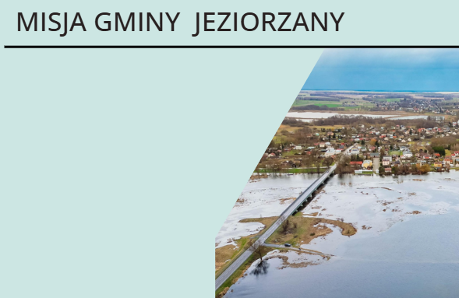
Jeziorzany to wspólnota lokalna, która poprzez zrównoważony rozwój łączy potencjał społeczny, gospodarczy i turystyczny, tworząc przestrzeń sprzyjającą dobremu życiu mieszkańców w każdym wieku.
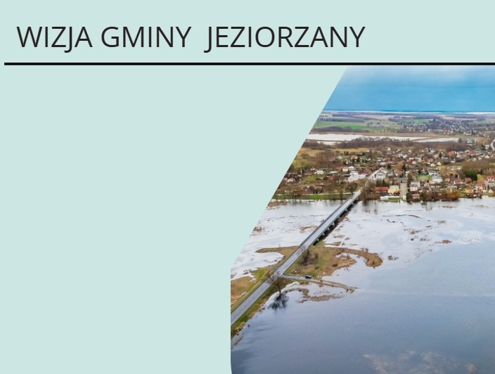

Do roku 2040 Gmina Jeziorzany będzie uznawana za zielone serce Doliny Wieprza – zintegrowaną, dynamiczną i odporną na wyzwania klimatyczne wspólnotę, która poprzez świadome zarządzanie zasobami naturalnymi
i społecznymi wypracowała trwałe fundamenty rozwoju.

Gmina Jeziorzany w 2040 roku będzie:
- Bliską naturze i odporną klimatycznie - gdzie Dolina Wieprza i potencjał przyrodniczy są wykorzystywane jako zasoby rozwoju turystycznego i gospodarki, a ochrona środowiska to priorytet przekuwany w konkretne rozwiązania infrastrukturalne i edukacyjne.
- Przyjazną i dostępną dla mieszkańców w każdym wieku - oferując dostęp do wysokiej jakości edukacji, opieki zdrowotnej i usług społecznych, wspierając rodziny, seniorów i młodzież.
- Spójną przestrzennie i funkcjonalną - z nowoczesną, bezpieczną infrastrukturą drogową, rowerową i cyfrową, która ułatwia mobilność i integrację mieszkańców, a jednocześnie pielęgnuje tożsamość lokalną poprzez atrakcyjne przestrzenie publiczne i rewitalizację historycznych miejsc.
- Aktywną gospodarczo i przedsiębiorczą - wspierając rozwój mikroprzedsiębiorstw, rolnictwa ekologicznego, agroturystyki oraz inicjatyw lokalnych, wykorzystując zasoby naturalne i kulturowe do tworzenia produktów i usług o unikalnym charakterze.
- Z rozpoznawalną, silną marką „zielonego serca doliny Wieprza”, gminą kojarzoną z wysoką jakością życia, gościnnością, bezpieczeństwem oraz ofertą slow-life, która przyciąga zarówno mieszkańców, jak i turystów szukających autentycznego kontaktu z naturą i kulturą.

5.2. Cele strategiczne rozwoju gminy Jeziorzany
Rozdział odnosi się do art. 10e. ust. 3 pkt 2 Ustawy z dnia 8 marca 1990 r. o samorządzie gminnym (Dz.U. 2025 poz. 1153) wskazującego, że strategia rozwoju gminy określa w szczególności cele strategiczne rozwoju w wymiarze społecznym, gospodarczym, przestrzennym i klimatyczno-środowiskowym oraz kierunki działań podejmowanych dla osiągnięcia celów strategicznych.
Aby zrealizować wizję gminy Jeziorzany i odpowiedzieć na zidentyfikowane wyzwania wyznaczono cele strategiczne obejmujące najważniejsze obszary funkcjonowania gminy. Cele te stanowią podstawę dalszych kierunków działań i projektów, a ich realizacja umożliwi stopniowe osiąganie zamierzonego modelu rozwoju. Poniżej przedstawiono zaplanowany schemat
Wymiar społeczny | → | Cel strategiczny 1. | → | Wzmocnienie spójności i jakości życia społecznego
Wymiar gospodarczy | → | Cel strategiczny 2. | → | Dywersyfikacja i wzmocnienie lokalnej gospodarki, w tym rozwój turystyki
Wymiar przestrzenny | → | Cel strategiczny 3. | → | Spójna, dostępna i funkcjonalna przestrzeń publiczna sprzyjająca rozwojowi gminy
Wymiar klimatyczno-środowiskowy | → | Cel strategiczny 4. | → | Wzmacnianie odporności klimatycznej i ochrona zasobów środowiskowych gminy

Wymiar społeczny | → | Cel strategiczny 1 | → | Wzmocnienie spójności i jakości życia społecznego
Gmina Jeziorzany mierzy się z problemami społecznymi (starzejące się społeczeństwo, migracja młodych mieszkańców, brak rozbudowanej oferty edukacyjnej, społecznej i zdrowotnej, wyższa niż w regionie stopa bezrobocia). Obserwowany jest też niedobór usług skierowanych do osób starszych i dzieci, w tym brak świetlicy środowiskowej, ograniczony dostęp do zajęć dodatkowych oraz niewystarczająca w stosunku do potrzeb infrastruktura rekreacyjna i turystyczna.
W perspektywie rozwoju do 2030 roku, polityka społeczna gminy powinna koncentrować się na rozwijaniu infrastruktury usług społecznych (kluby seniora, mieszkania wspomagane, opieka środowiskowa), wzmacnianiu integracji i aktywizacji społecznej (np. poprzez wydarzenia kulturalne, współpracę z KGW, promocję wolontariatu), a także poprawie dostępności usług dla osób ze szczególnymi potrzebami. Dążeniem gminy powinno być zapewnienie atrakcyjnych warunków do życia niezależnie od wieku poprzez podnoszenie jakości edukacji, dostępności przestrzeni publicznych i zwiększanie komfortu codziennego funkcjonowania mieszkańców.
Cel strategiczny 1 | → | Kierunki działań:
1.1. Rozwój oferty społecznej, edukacyjnej i kulturalnej dostosowanej do potrzeb różnych grup mieszkańców.
1.2. Wsparcie dla społeczności lokalnych, organizacji obywatelskich i inicjatyw oddolnych.
1.3. Poprawa dostępności usług publicznych – w szczególności dla dzieci, młodzieży i seniorów.
1.4. Włączenie społeczne i aktywizacja mieszkańców wymagających szczególnego wsparcia (seniorów, osób korzystających z pomocy społecznej, długotrwale bezrobotnych)

Wymiar gospodarczy | → | Cel strategiczny 2 | → | Dywersyfikacja i wzmocnienie lokalnej gospodarki, w tym rozwój turystyki
Pomimo ograniczonej liczby miejsc pracy na terenie gminy i niskiego (choć rosnącego) poziomu aktywności gospodarczej, gmina Jeziorzany posiada potencjał i tendencje do ożywienia gospodarczego wybranych obszarów, w tym szczególnie w sektorze turystyki, drobnej przedsiębiorczości i rolnictwa.
Dolina Wieprza, tereny Natura 2000, potencjał turystyki aktywnej, w szczególności infrastruktury rowerowej i sportów wodnych – kajaki, krajobraz przyrodniczy oraz lokalne tradycje i dziedzictwo stwarzają szansę na rozwój oferty turystycznej, w tym agroturystycznej. Równocześnie możliwe jest aktywizowanie przedsiębiorczości w oparciu o lokalne zasoby. W najbliższych latach priorytetem powinno być wzmocnienie fundamentów dla rozwoju gospodarczego, udostępnienie terenów inwestycyjnych, wspieranie lokalnego biznesu (szkolenia, promocja, wsparcie doradcze), a także tworzenie infrastruktury turystycznej (ścieżki rowerowe, miejsca rekreacji, punkty gastronomiczne i noclegowe). Skuteczna strategia gospodarcza wymaga działań na rzecz aktywnego pozycjonowania gminy w regionie jako miejsca wypoczynku, spokoju i dobrego życia.

Cel strategiczny 2 | → | Kierunki działań:
2.1. Rozwój lokalnej przedsiębiorczości, w szczególności mikroprzedsiębiorstw i inicjatyw opartych na zasobach lokalnych.
2.2. Rozwój turystyki krajobrazowej, edukacyjnej i rekreacyjnej jako elementu dywersyfikacji gospodarki.
2.3. Wspieranie produkcji rolnej, przetwórstwa i promocji produktów lokalnych.
2.4. Przygotowanie i zagospodarowanie terenów inwestycyjnych

Wymiar przestrzenny | → | Cel strategiczny 3 | → | Spójna, dostępna i funkcjonalna przestrzeń publiczna sprzyjająca rozwojowi gminy
Gmina Jeziorzany posiada unikalne dziedzictwo krajobrazowe oraz układ przestrzenny z historycznym centrum (historyczne Łysobyki), ale mierzy się z wyzwaniami takimi jak rozproszona strukturą osadnicza, niedostatek przestrzeni wspólnych, niska jakość infrastruktury oraz słaba dostępność komunikacyjna.
Rozwój w wymiarze przestrzennym powinien skupić się na integracji funkcjonalnej sołectw, tworzeniu lokalnych centrów życia społecznego oraz lepszej dostępności do usług. Niezbędne jest kształtowanie wysokiej jakości przestrzeni publicznych, wspierających integrację i tożsamość lokalną, z poszanowaniem ładu przestrzennego, ochrony zabytków oraz walorów krajobrazu. W perspektywie 2040 kluczowe jest także udostępnienie terenów pod zabudowę mieszkaniową i usługową, rewitalizacja obszarów zdegradowanych oraz poprawa układu komunikacyjnego, drogowego, i rowerowego tak, aby ograniczyć wykluczenie transportowe, wspierać mobilność mieszkańców oraz podnosić atrakcyjność turystyczną.
Cel strategiczny 3 | → | Kierunki działań:
3.1. Tworzenie i modernizacja funkcjonalnych przestrzeni publicznych oraz lokalnych centrów społecznych w sołectwach.
3.2. Poprawa dostępności transportowej i cyfrowej, w tym infrastruktury rowerowej i drogowej.
3.3. Kształtowanie atrakcyjnych i funkcjonalnych przestrzeni publicznych w oparciu o dziedzictwo lokalne i krajobraz.
3.4. Aktywne zarządzanie przestrzenią i pozyskiwanie terenów pod rozwój mieszkaniowy i inwestycyjny.

Wymiar klimatyczno-środowiskowy | → | Cel strategiczny 4 | → | Wzmacnianie odporności klimatycznej i ochrona zasobów środowiskowych gminy
Gmina Jeziorzany charakteryzuje się wysokimi walorami przyrodniczymi: Dolina Wieprza, łąki, mokradła, starorzecza oraz liczne obszary objęte ochroną (w tym Natura 2000). Zasoby te stanowią potencjał konkurencyjny gminy, jednocześnie są silnie narażone na ryzyka związane z zmianami klimatycznymi, zagrożeniem powodziowym, zanieczyszczeniem środowiska oraz niedostatecznym poziomem retencji wód i gospodarką ściekową.
Działania na rzecz środowiska i klimatu powinny koncentrować się na wzmocnieniu systemów odporności poprzez rozwój infrastruktury wodno-kanalizacyjnej, wsparcie dla naturalnych systemów retencji oraz efektywne zarządzanie istniejącymi terenami zielonymi i krajobrazowymi. Działania środowiskowe powinny dodatkowo wzmacniać jakość życia i tworzyć fundamenty dla turystyki (w tym eko-turystyki i agroturystyki) oraz zrównoważonego rolnictwa.
Cel strategiczny 4 | → | Kierunki działań:
4.1. Modernizacja i rozbudowa infrastruktury wodno-ściekowej, w tym systemów retencji wody i oczyszczalni.
4.2. Ochrona zasobów przyrodniczych i krajobrazowych, ze szczególnym uwzględnieniem rzeki Wieprz i obszarów Natura 2000.
4.3. Wsparcie zrównoważonego wykorzystania przyrody dla potrzeb turystyki, edukacji ekologicznej i promocji lokalnych walorów krajobrazowych.
4.4. Poprawa efektywności gospodarki odpadami oraz ograniczanie presji środowiskowej (zanieczyszczenia powietrza, wody, gleby).
4.5. Rozwój energii odnawialnej oraz promowanie proekologicznych postaw wśród mieszkańców.

5.3. Kierunki działań podejmowanych dla osiągnięcia celów strategicznych
Realizacja celów strategicznych wymaga ich przełożenia na bardziej szczegółowe kierunki działań, które wskazują praktyczne sposoby osiągania założonych rezultatów. Kierunki te wyznaczają ramy dla planowanych przedsięwzięć inwestycyjnych, społecznych i organizacyjnych, a jednocześnie zapewniają spójność i ciągłość działań gminy w perspektywie długookresowej.
Wymiar społeczny | → | Cel strategiczny 1 | → | Wzmocnienie spójności i jakości życia społecznego
Kierunek 1.1: | → | Rozwój oferty społecznej, edukacyjnej i kulturalnej dostosowanej do potrzeb różnych grup mieszkańców
Rekomendowane typy zadań:
- Budowa lub adaptacja świetlicy środowiskowej w Jeziorzanach.
- Organizacja cyklicznych półkolonii i zajęć wakacyjno-feryjnych z dojazdem dla dzieci z całej gminy.
- Stworzenie programu aktywności dla młodzieży – warsztaty, sport, wyjazdy, inicjatywy oddolne.
- Rozwój oferty rekreacyjno-edukacyjnej przy szkołach: zakup sprzętu sportowego, plenerowe siłownie, ogródki edukacyjne.
- Doposażenie bibliotek i prowadzenie w nich lokalnych klubów rozwoju (gry, książki, nauka).
- Utworzenie stref aktywności w różnych lokalizacjach – place zabaw, urządzenia dla seniorów, altany itp.
- Zapewnienie miejsca spotkań dla mieszkańców każdego z sołectw gminy, m.in. poprzez poprawę standardu obiektów i przestrzeni publicznych wraz z nadaniem im funkcji społecznych, integracyjnych, kulturalnych, rekreacyjnych.
- Organizacja wydarzeń kulturalnych i społecznych nawiązujących do lokalnej tradycji, historii i dziedzictwa kulturowego.
- Rozwój oferty zajęć i miejsc dedykowanych dzieciom i młodzieży.
Kierunek 1.2: | → | Wsparcie dla społeczności lokalnych, organizacji obywatelskich i inicjatyw oddolnych
Rekomendowane typy zadań:
- Stworzenie Gminnego Funduszu Inicjatyw Oddolnych np. pikniki, warsztaty, odnowa wsi.
- Regularne konkursy grantowe dla KGW i OSP (np. „Najlepsza Inicjatywa Sołecka”).
- Program „Z Jeziorzan dla Jeziorzan” – cykl wydarzeń oddolnych, międzypokoleniowych i lokalnych (kultura, rękodzieło, gotowanie).
- Szkoła Liderów Wsi – cykl szkoleń dla sołtysów, liderów, KGW, OSP (animacja, pisanie wniosków, zarządzanie projektem).
- Budowa wizerunku „gminy z inicjatywą”: kampania promująca aktywność obywatelską (plakaty, social media, podsumowanie roku).
Kierunek 1.3: | → | Poprawa dostępności usług publicznych – w szczególności dla dzieci, młodzieży i seniorów.
Rekomendowane typy zadań:
- Wdrożenie systemu gminnego transportu „na żądanie” – mikrobus dla seniorów, osób z niepełnosprawnościami i uczniów.
- Audyt dostępności budynków publicznych oraz budowa pochylni, wind, oznakowania dla osób z niepełnosprawnościami.
- Uruchomienie Gminnego Punktu Obsługi Mobilnej, np. raz w tygodniu w świetlicy w każdym sołectwie (pomoc urzędowa itp.).
- Stworzenie Gminnego Biura E-usług i Pomocy Cyfrowej: pomoc w obsłudze wniosków, profil zaufany, komunikacja z urzędem.
- szkolenia cyfrowe dla seniorów, dzieci i sołtysów (obsługa internetu, bankowość, bezpieczeństwo).
- Tłumaczenie dokumentów urzędowych na język prosty, wsparcie dla seniorów.
Kierunek 1.4: | → | Włączenie społeczne i aktywizacja mieszkańców wymagających szczególnego wsparcia (seniorów, osób korzystających z pomocy społecznej, długotrwale bezrobotnych)
Rekomendowane typy zadań:
- Uruchomienie Klubu Seniora.
- Wdrożenie programu z cyklem warsztatów (dieta, ruch, zdrowie psychiczne) dla osób 60+.
- Zakup i rozdanie opasek SOS dla samotnych seniorów – system szybkiego alarmu.
- Utworzenie systemu i szkolenie lokalnych opiekunów środowiskowych – model usług sąsiedzkich (współpraca z OPS, LGD, NGO).
- Stworzenie mieszkań wspomaganych.
- Kampania „Profilaktyka 40+” – spotkania z lekarzem, badania mobilne, warsztaty i zajęcia.
- Rozwój usług zdrowotnych, w tym specjalistycznych (np. programy stypendialne, lokum dla lekarzy).
- Edukacja zdrowotna i profilaktyczna dla mieszkańców.
- Program aktywizacji społeczno-zawodowej dla osób długotrwale bezrobotnych i beneficjentów OPS – kursy, szkolenia, prace społecznie użyteczne, zatrudnienie wspierane.
- Partnerstwa z PUP i NGO na rzecz integracji zawodowej.
- Rozwój lokalnych inicjatyw zatrudnieniowych.

Wymiar gospodarczy | → | Cel strategiczny 2 | → | Dywersyfikacja i wzmocnienie lokalnej gospodarki, w tym rozwój turystyki
Kierunek 2.1: | → | Rozwój lokalnej przedsiębiorczości, w szczególności mikroprzedsiębiorstw i inicjatyw opartych na zasobach lokalnych
Rekomendowane typy zadań:
- Utworzenie Gminnego Punktu Wsparcia Biznesu – doradztwo, pomoc w zakładaniu działalności, wnioski o dotacje.
- Program rozwoju przedsiębiorczości – cykl szkoleń dla mieszkańców nt. działalności nierejestrowanej, samozatrudnienia, e-commerce.
- Gminny konkurs dotacyjny dla przedsiębiorczych pomysłów opartych na zasobach lokalnych (np. rękodzieło, wypieki, usługi wiejskie).
- Stworzenie folderu promującego lokalne usługi („Kupuj lokalnie w Jeziorzanach”).
- Udostępnienie przestrzeni coworkingowej (np. w świetlicy lub bibliotece) z dostępem do internetu i wsparciem doradczym.
- Wspieranie samozatrudnienia i mikroprzedsiębiorstw, w tym w obszarze agroturystyki, przetwórstwa produktów regionalnych.
- Promocja przedsiębiorczości wśród dzieci i młodzieży.
Kierunek 2.2: | → | Rozwój turystyki krajobrazowej, edukacyjnej i rekreacyjnej jako elementu dywersyfikacji gospodarki
Rekomendowane typy zadań:
- Opracowanie i wdrożenie „Szlaku Doliny Wieprza” – ścieżka pieszo-rowerowa z tablicami edukacyjnymi (przyroda, kultura, historia).
- Organizacja cyklicznych wydarzeń turystycznych: np. spływ kajakowy, rajd rowerowy, spacery z przyrodnikami i przewodnikami turystycznymi.
- Tworzenie miejsc odpoczynku nad Wieprzem: altany, punkty widokowe, mała gastronomia.
- Rozwój bazy noclegowej i usług turystycznych – wsparcie dla gospodarstw agroturystycznych (np. granty LGD, doradztwo).
- Kampania promocyjna „Jeziorzany – Twoje slow-life” – strona internetowa, mapka, social media, współpraca i promocja.
- Utworzenie Gminnego Centrum Informacji Turystycznej (sezonowe).
- Współpraca z LGD i instytucjami turystycznymi na rzecz promocji i rozwoju turystyki gminy.
Kierunek 2.3: | → | Wspieranie produkcji rolnej, przetwórstwa i promocji produktów lokalnych
Rekomendowane typy zadań:
- Stworzenie marki lokalnej i rejestracja znaku jakości dla produktów z gminy.
- Organizacja Targów Produktów Lokalnych (np. 2 razy do roku).
- Wsparcie dla mini przetwórni (np. soków, miodów, konfitur).
- Cykl warsztatów dla rolników nt. krótkich łańcuchów dostaw, sprzedaży bezpośredniej, e-sklepów.
- Stworzenie katalogu „Kup prosto z pola”: lista gospodarstw oferujących sprzedaż bezpośrednią.
- Stypendia, wsparcie i programy dla młodych rolników.

Kierunek 2.4: | → | Przygotowanie i zagospodarowanie terenów inwestycyjnych
Rekomendowane typy zadań:
- Inwentaryzacja potencjalnych terenów inwestycyjnych w gminie (grunty komunalne, prywatne, przekształceniowe).
- Uzbrojenie priorytetowego terenu (np. w Przytocznie) w media i dojazd, jako minizaplecze usługowe lub magazynowe.
- Rewitalizacja niewykorzystywanych obiektów (np. byłe PGR-y) jako przestrzeni pod biznes/usługi.
- Włączenie Jeziorzan do regionalnych partnerstw inwestycyjnych - np. z Lubartowem, Kockiem (promocja wspólna).

 | Wymiar przestrzenny |  | → |  | Cel strategiczny 3 |  | → |  | Spójna, dostępna i funkcjonalna przestrzeń publiczna sprzyjająca rozwojowi gminy
 | Kierunek 3.1: |  | → |  | Tworzenie i modernizacja funkcjonalnych przestrzeni publicznych oraz lokalnych centrów społecznych w sołectwach
Rekomendowane typy zadań:
- Kompleksowa modernizacja placów wiejskich (altany, mała architektura, miejsca integracji, oświetlenie).
- Utworzenie „Centrum Jeziorzan” – rewitalizacja rynku i jego otoczenia z funkcjami społecznymi, turystycznymi i informacyjnymi.
- Adaptacja budynków na Centra Aktywności Lokalnej z funkcjami integracyjnymi.
- Budowa lub remont świetlic sołeckich z zapleczem sanitarnym i dostępem dla osób z niepełnosprawnościami.
- Wprowadzenie identyfikacji wizualnej w przestrzeni: tablice, gabloty, logo gminy, styl architektoniczny.
- Tworzenie ogólnodostępnych „stref relaksu” – ławki, zieleń, przestrzeń do integracji.
 | Kierunek 3.2: |  | → |  | Poprawa dostępności transportowej i cyfrowej, w tym infrastruktury rowerowej i drogowej
Rekomendowane typy zadań:
- Modernizacja najważniejszych dróg gminnych łączących miejscowości.
- Przebudowa skrzyżowań i punktów niebezpiecznych – poprawa widoczności, zatoki autobusowe, oświetlenie LED.
- Remonty dróg gruntowych z możliwością sezonowego utwardzenia (np. tłuczeń, nawierzchnie hybrydowe).
- Budowa lub modernizacja chodników i przejść dla pieszych w newralgicznych punktach (szkoły, przystanki, sklepy).
- Utworzenie gminnego mikrotransportu (bus na żądanie lub cykliczny) łączącego sołectwa z urzędem, szkołą, ośrodkiem zdrowia.
- Budowa turystycznej osi rowerowej: trasa łącząca miejscowości nad rzeką Wieprz z miejscami rekreacji i atrakcjami turystycznymi.
- Utworzenie lokalnej sieci rowerowej – łączącej miejscowości z głównymi punktami usługowymi i turystycznymi (Drewnik - Jeziorzany - Przytoczno).
- Tworzenie ścieżek pieszo-rowerowych.
- Montaż stojaków rowerowych i stref wypoczynku (wiaty, ławki, tablice informacyjne) na całej sieci ścieżek.
- Kampania „Do szkoły rowerem” – zniżki, wydarzenia, promocja jazdy rowerem wśród dzieci i młodzieży.
- Budowa minipunktów napraw rowerów (przy szkołach, boiskach, strefach rekreacyjnych).
- Rozbudowa sieci światłowodowej w słabo pokrytych obszarach.
- Publiczne punkty Wi-Fi w świetlicach i obiektach gminnych, z dostępem dla dzieci i seniorów.
 | Kierunek 3.3: |  | → |  | Kształtowanie atrakcyjnych i funkcjonalnych przestrzeni publicznych w oparciu o dziedzictwo lokalne i krajobraz
Rekomendowane typy zadań:
- Przekształcenie historycznego centrum Jeziorzan (d. Łysobyki) w lokalną przestrzeń tożsamości – zieleń, ławki, nawierzchnie, elementy dziedzictwa.
- Odnowa i adaptacja obiektów o znaczeniu historycznym na cele społeczne lub usługowe.
- Współpraca z konserwatorem zabytków przy modernizacji obiektów sakralnych, cmentarzy i historycznych zagrodowych elementów architektury.
- Utworzenie ścieżki edukacyjnej „Tożsamość Jeziorzan” – trasa z narracją historyczną, tablicami itp.
- Lokalne działania w przestrzeni publicznej – konkurs „Moje Sołectwo – Nasza Przestrzeń” (np. ławeczka, mural, sadzenie drzew).
- Realizacja elementów plastyki krajobrazu – np. mini instalacje artystyczne inspirowane przyrodą i lokalnym rzemiosłem.
- Modernizacja placów wiejskich z zachowaniem elementów tradycyjnych (drewniana architektura, bruk, regionalne barwy).
 | Kierunek 3.4: |  | → |  | Aktywne zarządzanie przestrzenią i pozyskiwanie terenów pod rozwój mieszkaniowy i inwestycyjny
Rekomendowane typy zadań:
- Opracowanie planu ogólnego gminy z uwzględnieniem potrzeb społecznych i gospodarczych gminy.
- Pozyskanie (zakup, zamiana, scalanie) terenów gminnych w atrakcyjnych lokalizacjach pod funkcje mieszkaniowe lub usługowe.
- Opracowanie mapy potencjalnych terenów rozwojowych wraz z analizą dostępności mediów, dojazdów i wpływu środowiskowego.
- Aktualizacja miejscowych planów zagospodarowania przestrzennego z zachowaniem zasad zrównoważonego rozwoju i ładu przestrzennego.
- Uzbrojenie terenów – woda, kanalizacja, drogi.
- Wprowadzenie standardów przestrzennych dla nowych inwestycji (np. minimalna powierzchnia zieleni, miejsce do rekreacji, element integracji społecznej).
- Monitoring ładu przestrzennego – analiza niekontrolowanej zabudowy, naruszeń estetyki i wdrożenie mechanizmów korygujących.
- Zapewnienie udziału społeczeństwa w tworzeniu prawa miejscowego.
Wymiar klimatyczno-środowiskowy |  | → |  | Cel strategiczny 4 |  | → |  | Wzmacnianie odporności klimatycznej i ochrona zasobów środowiskowych gminy
Kierunek 4.1: |  | → |  | Modernizacja i rozbudowa infrastruktury wodno-ściekowej, w tym systemów retencji wody i oczyszczalni
Rekomendowane typy zadań:
- Modernizacja oczyszczalni ścieków w Jeziorzanach i poprawa parametrów retencji wód opadowych.
- Budowa lokalnych zbiorników retencyjnych jako zabezpieczenie na susze i powodzie.
- Rozbudowa sieci kanalizacji sanitarnej i deszczowej w miejscowościach bez podłączenia.
- Montaż systemów zbierania deszczówki przy budynkach publicznych – szkoły, świetlice, urząd.
- Przygotowanie gminnego programu retencji w gospodarstwach domowych – dopłaty do beczek, studni chłonnych i zielonych dachów.
Kierunek 4.2: |  | → |  | Ochrona zasobów przyrodniczych i krajobrazowych, ze szczególnym uwzględnieniem rzeki Wieprz i obszarów Natura 2000
Rekomendowane typy zadań:
- Oznaczenie stref ochronnych przy Wieprzu i zakazów użytkowania w strefach cennych ekologicznie (np. z udziałem Wód Polskich, RDOŚ).
- Usuwanie gatunków inwazyjnych w dolinie Wieprza – we współpracy z organizacjami ekologicznymi.
- Monitoring przyrodniczy cennych siedlisk – np. lęgów ptaków, populacji bobra, roślinności łąkowej.
- Wyznaczenie i oznaczenie ścieżek przyrodniczych z tablicami edukacyjnymi w obrębie doliny Wieprza i terenów Natura 2000.
- Działania osłonowe przy inwestycjach infrastrukturalnych np. ekrany akustyczne, przejścia dla zwierząt, kompensacje.
- Ochrona starorzeczy i mokradeł poprzez przywracanie naturalnego układu wodnego - działania retencyjne.
Kierunek 4.3: |  | → |  | Wsparcie zrównoważonego wykorzystania przyrody dla potrzeb turystyki, edukacji ekologicznej i promocji lokalnych walorów krajobrazowych.
Rekomendowane typy zadań:
- Stworzenie Centrum Edukacji Ekologicznej w Jeziorzanach (np. w budynku szkoły lub świetlicy) – wystawy, warsztaty, projekty.
- Utworzenie ekotrasy turystycznej z punktami widokowymi, edukacyjnymi i rekreacyjnymi (współpraca z LGD).
- Program "Gmina Zielonej Turystyki" wsparcie gospodarstw agroturystycznych w tworzeniu eko-ofert (np. warsztaty zielarskie, kuchnia regionalna).
- Organizacja pikników ekologicznych, rajdów przyrodniczych, konkursów plastycznych i fotograficznych dla dzieci i młodzieży.
- Kampania „Czysta Gmina – Wspólna Sprawa” – promowanie dbania o przestrzeń przyrodniczą (tablice, worki, aplikacja zgłoszeniowa).
Kierunek 4.4: |  | → |  | Poprawa efektywności gospodarki odpadami oraz ograniczanie presji środowiskowej (zanieczyszczenia powietrza, wody, gleby)
Rekomendowane typy zadań:
- Rozbudowa punktu selektywnej zbiórki odpadów komunalnych (PSZOK) oraz edukacja w zakresie zasad segregacji.
- Cykl kampanii informacyjnych i warsztatów– recykling, kompostowanie, zero waste w gospodarstwach wiejskich.
- Zakup i montaż koszy do segregacji odpadów w przestrzeni publicznej (w tym również w sołectwach).
- Wdrożenie gminnego systemu zgłaszania dzikich wysypisk i interwencji środowiskowych (np. przez aplikację lub infolinię).
- Wsparcie mieszkańców w pozyskiwaniu dofinansowań do indywidualnych działań ekologicznych np. Program Czyste Powietrze.
- Audyt i usuwanie miejsc zdegradowanych środowiskowo (np. rewitalizacja terenów po PGR-ach, nielegalnych składowiskach).
Kierunek 4.5: |  | → |  | Rozwój energii odnawialnej oraz promowanie proekologicznych postaw wśród mieszkańców
Rekomendowane typy zadań:
- Instalacja OZE w budynkach publicznych – szkoły, urząd, świetlice, oczyszczalnia (FEnIKS, NFOŚiGW).
- Konkurs sołecki „Sołectwo z Energią” – nagroda dla najbardziej zielonego sołectwa (np. najwięcej mikroinstalacji, eko-projektów).
- Edukacja klimatyczna w szkołach – lekcje, ogrody edukacyjne, laboratoria energii odnawialnej.
- Wprowadzenie zielonego standardu zamówień publicznych – m.in. energooszczędność, materiały naturalne, recykling.

5.4. Oczekiwane rezultaty planowanych działań
Podrozdział spełnia zapisy art. 10 e ust. 3 pkt 3) ustawy o samorządzie gminnym (Dz. U. z 2024 r. poz. 1940) i zawiera wskazanie oczekiwanych rezultatów realizacji wypracowanych kierunków działań rozwojowych w gminie Jeziorzany oraz wskaźniki osiągniecia tych rezultatów.
Tabela 4 Oczekiwane rezultaty planowanych działań oraz wskaźniki ich osiągniecia.
Wymiar | Cel strategiczny | Kierunki działań | Oczekiwane rezultaty | Wskaźnik osiągniecia rezultatów
społeczny | 1. Wzmocnienie spójności i jakości życia społecznego | 1.1. Rozwój oferty społecznej, edukacyjnej i kulturalnej dostosowanej do potrzeb różnych grup mieszkańców | - Zapewnienie mieszkańcom dostępu do bezpiecznych, nowoczesnych i atrakcyjnych przestrzeni integracyjnych (świetlice, place zabaw, biblioteki) - nowa lub zmodernizowana infrastruktura społeczna.  - Rozszerzenie oferty kulturalnej i rekreacyjnej odpowiadającej potrzebom różnych grup społecznych - szersza oferta zajęć dla dzieci, młodzieży i seniorów.  - Wzrost uczestnictwa w wydarzeniach kulturalnych i integracyjnych.  - Zwiększenie liczby miejsc dostępnych dla różnych grup mieszkańców.  - Zapewnienie wysokiej jakości kształcenia i równych szans edukacyjnych dzieci i młodzieży w całej gminie. | - Liczba nowych lub wyremontowanych świetlic/placów zabaw (szt.).  - Liczba cyklicznych wydarzeń i zajęć (szt.).  - Liczba uczestników wydarzeń kulturalnych i rekreacyjnych (os.).  - Liczba nowych miejsc aktywności (place zabaw, strefy) (szt.).  - Procent mieszkańców deklarujących wzrost satysfakcji z życia społeczno-kulturalnego (badania ankietowe).  - Liczba doposażonych bibliotek i szkół w nowoczesny sprzęt (szt.).
społeczny | 1. Wzmocnienie spójności i jakości życia społecznego | 1.2. Wsparcie dla społeczności lokalnych, organizacji obywatelskich i inicjatyw oddolnych | - Zwiększenie aktywności społecznej i obywatelskiej mieszkańców - wzrost liczby lokalnych inicjatyw i projektów realizowanych przez mieszkańców.  - Aktywniejsze KGW, OSP i NGO.  - Wzmocnienie potencjału i kompetencji liderów społecznych oraz organizacji obywatelskich.  - Zwiększenie poczucia wpływu mieszkańców na życie gminy.  - Zapewnienie mieszkańcom łatwego dostępu do lokalnych inicjatyw i wydarzeń międzypokoleniowych.  - Zbudowanie pozytywnego wizerunku gminy jako miejsca z silnym kapitałem społecznym. | - Liczba kampanii i wydarzeń oddolnych.  - Liczba NGO/KGW/OSP aktywnie korzystających z grantów/ Liczba konkursów grantowych dla KGW i OSP (szt.).  - Liczba zorganizowanych wydarzeń lokalnych i międzypokoleniowych (szt.).  - Liczba kampanii promujących aktywność obywatelską (szt.).
społeczny | 1. Wzmocnienie spójności i jakości życia społecznego | 1.3. Poprawa dostępności usług publicznych – w szczególności dla dzieci, młodzieży i seniorów | - Zapewnienie mieszkańcom łatwego dostępu do podstawowych usług publicznych, niezależnie od miejsca zamieszkania - ułatwiony dostęp do usług administracyjnych i społecznych w każdym sołectwie.  - Umożliwienie seniorom i osobom z niepełnosprawnościami aktywnego uczestnictwa w życiu społecznym – likwidacja barier architektonicznych.  - Uproszczenie komunikacji mieszkańców z urzędem, dzięki prostszemu językowi i wsparciu cyfrowemu.  - Rozwój mobilnych form wsparcia i usług e-administracji. | - Liczba kursów transportu „na żądanie” zrealizowanych w skali roku (szt.)/Liczba osób korzystających z transportu „na żądanie” (os./rok).  - Liczba przeprowadzonych audytów dostępności budynków publicznych (szt.).  - Liczba budynków publicznych dostosowanych do potrzeb osób z niepełnosprawnościami (pochylnie, windy, oznakowania) (szt.).  - Liczba uruchomionych punktów obsługi mobilnej w sołectwach (szt.).  - Liczba przeprowadzonych szkoleń cyfrowych dla różnych grup (dzieci, seniorzy, sołtysi) (szt.).  - Liczba dostępnych e-usług (szt.).  - Odsetek mieszkańców deklarujących poprawę dostępu do usług publicznych (ankieta, %).
społeczny | 1. Wzmocnienie spójności i jakości życia społecznego | 1.4. Włączenie społeczne i aktywizacja mieszkańców wymagających szczególnego wsparcia | - Zapewnienie seniorom dostępu do bezpiecznej i aktywnej formy spędzania czasu wolnego oraz opieki środowiskowej.  - Umożliwienie osobom korzystającym z pomocy społecznej i długotrwale bezrobotnym aktywizacji społecznej i zawodowej.  - Zapewnienie mieszkańcom łatwiejszego dostępu do usług zdrowotnych, opiekuńczych i profilaktyki - zwiększenie poczucia bezpieczeństwa zdrowotnego i społecznego.  - Zwiększenie integracji społecznej poprzez lokalne programy wsparcia i sąsiedzkie modele pomocy.  - Większa liczba osób powracających na rynek pracy, rozwój lokalnych usług zatrudnieniowych. | - Liczba uruchomionych Klubów Seniora (szt.)/Liczba uczestników Klubu Seniora (os.)  - Liczba seniorów uczestniczących w programach aktywizacyjnych i zdrowotnych (os.).  - Liczba osób objętych programami zdrowotnymi i profilaktycznymi. (os.)  - Liczba mieszkań wspomaganych oddanych do użytku (szt.).  - Liczba osób korzystających z opiekunów środowiskowych (os.)  - Liczba osób objętych programami aktywizacji społeczno-zawodowej (os.).  - Liczba szkoleń/kursów zrealizowanych we współpracy z PUP i NGO (szt.).  - Liczba mieszkańców objętych działaniami profilaktycznymi. (os.)
gospodarczy | 2. Dywersyfikacja i wzmocnienie lokalnej gospodarki, w tym rozwój turystyki | 2.1. Rozwój lokalnej przedsiębiorczości, w szczególności mikroprzedsiębiorstw i inicjatyw opartych na zasobach lokalnych | - Zapewnienie mieszkańcom łatwego dostępu do doradztwa i wsparcia biznesowego.  - Zwiększenie liczby mikroprzedsiębiorstw i samozatrudnienia na terenie gminy.  - Rozwój przedsiębiorczości opartej na lokalnych zasobach (rękodzieło, agroturystyka, e-commerce).  - Wzrost świadomości i wiedzy biznesowej wśród mieszkańców, w tym młodzieży. | - Liczba osób korzystających z usług Gminnego Punktu Wsparcia Biznesu (os./rok).  - Liczba zorganizowanych szkoleń z zakresu przedsiębiorczości (szt.).  - Liczba uczestników programów i szkoleń przedsiębiorczości (os.).  - Liczba nowo powstałych mikroprzedsiębiorstw (szt.).  - Liczba przyznanych dotacji/konkursów dotacyjnych na rozwój biznesu lokalnego (szt.).  - Liczba wydarzeń lub inicjatyw promujących lokalne produkty i usługi (szt.).
gospodarczy |  | 2.2. Rozwój turystyki krajobrazowej, edukacyjnej i rekreacyjnej jako elementu dywersyfikacji gospodarki | - Rozszerzenie oferty turystycznej gminy opartej na walorach przyrodniczych i kulturowych.  - Wzrost atrakcyjności turystycznej gminy i Doliny Wieprza.  - Zwiększenie liczby odwiedzających oraz wydłużenie czasu pobytu turystów.  - Zapewnienie mieszkańcom i turystom dostępu do dobrze przygotowanej infrastruktury turystycznej.  - Budowanie marki turystycznej gminy. | - Liczba zrealizowanych projektów turystycznych (szlaki, punkty widokowe, altany) (szt.).  - Liczba cyklicznych wydarzeń turystycznych i rekreacyjnych (szt./rok).  - Liczba turystów odwiedzających gminę (os./rok).  - Liczba nowych lub zmodernizowanych miejsc noclegowych i gastronomicznych (szt.).  - Liczba działań promocyjnych (kampanie, publikacje, strona www) (szt.).  - Liczba osób korzystających z Centrum Informacji Turystycznej (os./rok).
gospodarczy |  | 2.3. Wspieranie produkcji rolnej, przetwórstwa i promocji produktów lokalnych | - Zwiększenie rozpoznawalności produktów lokalnych z gminy Jeziorzany.  - Dywersyfikacja źródeł dochodu rolników poprzez rozwój krótkich łańcuchów dostaw.  - Rozwój mini przetwórstwa i lokalnych marek produktowych.  - Wzrost atrakcyjności rolnictwa wśród młodych mieszkańców. | - Liczba produktów objętych marką lokalną/znakiem jakości (szt.).  - Liczba organizowanych Targów Produktów Lokalnych (szt./rok).  - Liczba uczestników szkoleń dla rolników nt. krótkich łańcuchów dostaw i sprzedaży bezpośredniej (os.).
gospodarczy |  | 2.4. Przygotowanie i zagospodarowanie terenów inwestycyjnych | - Zapewnienie inwestorom atrakcyjnych, przygotowanych terenów inwestycyjnych.  - Rewitalizacja niewykorzystywanych obiektów i nadanie im nowych funkcji gospodarczych.  - Włączenie gminy w sieci współpracy regionalnej i promocji inwestycyjnej.  - Zwiększenie aktywności gospodarczej i wpływów do budżetu gminy. | - Liczba zinwentaryzowanych i opisanych terenów inwestycyjnych (szt.).  - Liczba terenów uzbrojonych w media i infrastrukturę drogową (szt.).  - Powierzchnia przygotowanych terenów inwestycyjnych (ha).  - Liczba zrewitalizowanych obiektów udostępnionych pod działalność gospodarczą (szt.).  - Liczba podpisanych partnerstw/promocyjnych projektów inwestycyjnych z innymi gminami (szt.).  - Liczba nowych inwestycji gospodarczych zlokalizowanych na terenie gminy (szt.).
przestrzenny | 3.  Spójna, dostępna i funkcjonalna przestrzeń publiczna sprzyjająca rozwojowi gminy | 3.1. Tworzenie i modernizacja funkcjonalnych przestrzeni publicznych oraz lokalnych centrów społecznych w sołectwach | - Zwiększenie dostępności i jakości przestrzeni publicznych w każdej miejscowości.  - Powstanie nowoczesnych i estetycznych centrów integracji lokalnej (świetlice, place wiejskie).  - Zapewnienie mieszkańcom i turystom atrakcyjnych przestrzeni do spotkań, wypoczynku i aktywności.  - Wzmocnienie poczucia tożsamości lokalnej. | - Liczba zmodernizowanych/wybudowanych świetlic i placów wiejskich (szt.).  - Powierzchnia odnowionych i zagospodarowanych przestrzeni publicznych (m²).  - Liczba nowych elementów małej architektury (ławki, altany, oświetlenie) (szt.).  - Liczba mieszkańców korzystających z nowych przestrzeni publicznych (os./rok).
przestrzenny |  | 3.2. Poprawa dostępności transportowej i cyfrowej, w tym infrastruktury rowerowej i drogowej | - Poprawa bezpieczeństwa i komfortu poruszania się mieszkańców gminy.  - Rozwój przyjaznych dla środowiska form mobilności (rower, mikrotransport).  - Zwiększenie dostępności cyfrowej dla mieszkańców – likwidacja białych plam internetowych.  - Wzrost liczby mieszkańców korzystających z transportu zbiorowego i rowerowego. | - Długość wyremontowanych/wybudowanych dróg gminnych (km).  - Długość wybudowanych ścieżek pieszo-rowerowych (km).  - Liczba stojaków rowerowych, punktów napraw i stref wypoczynku (szt.).  - Liczba osób korzystających z gminnego mikrotransportu (os./rok).  - Liczba gospodarstw objętych nową siecią światłowodową (szt.).  - Liczba lokalnych punktów Wi-Fi (szt.).
przestrzenny |  | 3.3. Kształtowanie atrakcyjnych i funkcjonalnych przestrzeni publicznych w oparciu o dziedzictwo lokalne i krajobraz | - Zachowanie i wyeksponowanie dziedzictwa kulturowego i krajobrazu jako elementu tożsamości gminy.  - Rewitalizacja historycznych przestrzeni i obiektów z nadaniem im nowych funkcji społecznych i usługowych.  - Zwiększenie atrakcyjności turystycznej i estetycznej miejscowości.  - Aktywizacja mieszkańców w działaniach na rzecz kształtowania przestrzeni publicznej. | - Liczba odnowionych i zaadaptowanych obiektów o znaczeniu historycznym (szt.).  - Liczba zrealizowanych ścieżek edukacyjnych (szt.).  - Liczba przestrzeni publicznych objętych projektami rewitalizacyjnymi (szt.).  - Liczba inicjatyw lokalnych (konkursy, akcje społeczne) dotyczących przestrzeni publicznej (szt.).  - Odsetek mieszkańców pozytywnie oceniających poprawę przestrzeni publicznych w gminie (%).
przestrzenny |  | 3.4. Aktywne zarządzanie przestrzenią i pozyskiwanie terenów pod rozwój mieszkaniowy i inwestycyjny | - Powstanie przejrzystych i spójnych zasad zagospodarowania przestrzennego gminy.  - Zwiększenie dostępności terenów inwestycyjnych i mieszkaniowych w atrakcyjnych lokalizacjach.  - Rozwój budownictwa mieszkaniowego, szczególnie dla rodzin i osób młodych.  - Wzrost atrakcyjności gminy dla inwestorów i mieszkańców powracających.  - Ograniczenie chaotycznej zabudowy i poprawa ładu przestrzennego. | - Liczba opracowanych/aktualizowanych dokumentów planistycznych (plan ogólny, MPZP) (szt.).  - Powierzchnia terenów gminnych pozyskanych pod cele mieszkaniowe i inwestycyjne (ha).  - Liczba terenów uzbrojonych w media i infrastrukturę (szt.).
klimatyczno-środowiskowy | 4.  Wzmacnianie odporności klimatycznej i ochrona zasobów środowiskowych gminy | 4.1. Modernizacja i rozbudowa infrastruktury wodno-ściekowej, w tym systemów retencji wody i oczyszczalni | - Zwiększenie bezpieczeństwa wodnego gminy poprzez poprawę retencji i ochronę przed suszą oraz powodzią.  - Zapewnienie mieszkańcom dostępu do nowoczesnej i wydajnej infrastruktury wodno-kanalizacyjnej.  - Poprawa jakości wód powierzchniowych i gruntowych.  - Zwiększenie udziału gospodarstw stosujących systemy zbierania wody deszczowej. | - Liczba zmodernizowanych oczyszczalni ścieków (szt.).  - Długość wybudowanej/rozbudowanej sieci kanalizacyjnej (km).  - Liczba budynków publicznych oraz gospodarstw domowych z systemem zbierania deszczówki (szt.).
klimatyczno-środowiskowy |  | 4.2. Ochrona zasobów przyrodniczych i krajobrazowych, ze szczególnym uwzględnieniem rzeki Wieprz i obszarów Natura 2000 | - Zachowanie i poprawa stanu cennych ekosystemów gminy.  - Ograniczenie presji inwestycyjnej i użytkowej na obszary chronione.  - Zwiększenie świadomości mieszkańców i turystów nt. ochrony środowiska.  - Poprawa jakości siedlisk i różnorodności biologicznej. | - Liczba utworzonych ścieżek przyrodniczych i tablic edukacyjnych (szt.).  - Liczba działań kompensacyjnych i osłonowych przy inwestycjach (szt.).
klimatyczno-środowiskowy |  | 4.3. Wsparcie zrównoważonego wykorzystania przyrody dla potrzeb turystyki, edukacji ekologicznej i promocji lokalnych walorów krajobrazowych. | - Rozwój oferty turystyki ekologicznej i edukacyjnej w gminie.  - Wzrost świadomości ekologicznej mieszkańców i dzieci.  - Powstanie lokalnych inicjatyw i ofert agroturystycznych opartych o przyrodę.  - Zwiększenie rozpoznawalności gminy jako miejsca przyjaznego środowisku. | - Liczba utworzonych punktów edukacji ekologicznej (szt.).  - Liczba uczestników wydarzeń edukacyjno-ekologicznych (os./rok).  - Liczba nowych ekotras i punktów edukacyjno-rekreacyjnych (szt.).  - Liczba gospodarstw agroturystycznych oferujących eko-produkty i warsztaty (szt.).  - Liczba kampanii i wydarzeń ekologicznych w skali roku (szt.).
klimatyczno-środowiskowy |  | 4.4. Poprawa efektywności gospodarki odpadami oraz ograniczanie presji środowiskowej (zanieczyszczenia powietrza, wody, gleby) | - Zwiększenie udziału odpadów segregowanych i poddanych recyklingowi.  - Ograniczenie dzikich wysypisk i degradacji środowiska.  - Wzrost świadomości mieszkańców w zakresie odpowiedzialnej gospodarki odpadami i ochrony środowiska.  - Poprawa jakości powietrza i ograniczenie zanieczyszczeń. | - Liczba rozbudowanych/nowych PSZOK (szt.).  - Liczba mieszkańców uczestniczących w kampaniach i warsztatach ekologicznych (os.).  - Liczba nowych punktów segregacji w przestrzeni publicznej (szt.).  - Liczba zgłoszeń i interwencji dotyczących dzikich wysypisk (szt./rok).  - Liczba gospodarstw korzystających z dofinansowań na działania ekologiczne (szt.).  - Powierzchnia terenów zrewitalizowanych po degradacji środowiskowej (ha).
klimatyczno-środowiskowy |  | 4.5. Rozwój energii odnawialnej oraz promowanie proekologicznych postaw wśród mieszkańców | - Zwiększenie udziału energii odnawialnej w bilansie energetycznym gminy.  - Redukcja emisji gazów cieplarnianych i poprawa jakości powietrza.  - Wzrost świadomości mieszkańców w zakresie energetyki odnawialnej i klimatu.  - Aktywizacja społeczności lokalnych wokół zielonych inicjatyw. | - Liczba obiektów publicznych wyposażonych w instalacje OZE (szt.).  - Liczba gospodarstw korzystających z mikroinstalacji OZE (szt.).  - Liczba zrealizowanych projektów edukacji klimatycznej (lekcji, warsztatów, ogrodów edukacyjnych) (szt.).  - Liczba zamówień publicznych spełniających zielone standardy (szt.).

6. Model struktury funkcjonalno-przestrzennej gminy
Rozdział został opracowany zgodnie z art. 10e ust. 3 pkt 4 ustawy o samorządzie gminnym i określa model struktury funkcjonalno-przestrzennej Gminy Jeziorzany, rozumiany jako docelowy układ elementów składowych przestrzeni. Model ma charakter kierunkowy i integruje wymiar społeczny, gospodarczy, przestrzenny oraz klimatyczno-środowiskowy. Stanowi on ramę dla polityki przestrzennej gminy (w szczególności planu ogólnego), a także dla planowania inwestycji i projektów publicznych.
Zgodnie z przepisami model obejmuje cztery składowe:
- strukturę sieci osadniczej wraz z rolą i hierarchią jednostek osadniczych;
- system powiązań przyrodniczych;
- główne korytarze i elementy sieci transportowych, w tym pieszych i rowerowych;
- główne elementy infrastruktury technicznej i społecznej.
Poniżej przedstawiono założenia modelu w strukturze wyżej wskazanych punktów, stanowiące podstawę do koordynacji inwestycji, decyzji planistycznych i zarządzania rozwojem przestrzennym gminy.
a) struktura sieci osadniczej wraz z rolą i hierarchią jednostek osadniczych,
Układ osadniczy Gminy cechuje się strukturą, w której kluczową rolę odgrywają dwa ośrodki, miejscowości Jeziorzany i Przytoczno, pełniące komplementarne wobec siebie funkcje w skali całej gminy. Pozostałe sołectwa mają charakter lokalnych ośrodków mieszkaniowo-rolniczych, które spełniają głównie funkcje zaspokajania codziennych potrzeb mieszkańców oraz rozwijają lokalną aktywność społeczną.
1. Jeziorzany – Centralny Ośrodek Gminny
Miejscowość Jeziorzany pełni funkcji głównego ośrodka administracyjnego i usługowego gminy. Znajdują się w niej najważniejsze instytucje publiczne (Urząd Gminy, Gminny Ośrodek Pomocy Społecznej, biblioteka, przedszkole, ośrodek zdrowia oraz obiekty handlowo-usługowe). Miejscowość stanowi centrum życia społecznego, kulturalnego i gospodarczego, w którym zlokalizowane są również obiekty sakralne oraz historyczny układ urbanistyczny dawnego miasta. Jeziorzany posiadają rozwiniętą infrastrukturę techniczną i społeczną, co czyni je miejscem koncentracji usług dla całej gminy. Kluczowym atutem miejscowości jest położenie nad rzeką Wieprz, co tworzy potencjał dla rozwoju funkcji turystycznych i rekreacyjnych (np. przystań kajakowa, ścieżki pieszo-rowerowe, punkty wypoczynku).
Docelowa rola Jeziorzan to wzmocnienie funkcji centrum administracyjno-usługowego oraz rozbudowa funkcji turystyczno-rekreacyjnych, przy jednoczesnym zachowaniu historycznego charakteru miejscowości.
2. Przytoczno - Lokalny Ośrodek Wspierający
Przytoczno pełni funkcję lokalnego ośrodka wspierającego, w którym skupia się działalność usługowa i edukacyjna. Miejscowość stanowi węzeł transportowy dzięki skrzyżowaniu dróg wojewódzkich i krajowych.
Znajduje się tu zespół szkolny, centrum kultury, obiekty sportowe oraz przestrzenie inwestycyjne, w tym tereny popegeerowskie, które stanowią potencjał dla rozwoju nowych funkcji gospodarczych i usługowych. Przytoczno jest również istotnym punktem dla rozwoju rolnictwa oraz lokalnych usług. Docelowa rola Przytoczna to centrum gospodarcze i oświatowe, uzupełniające funkcje ośrodka gminnego, z potencjałem rozwoju w kierunku lokalnych inwestycji i aktywizacji gospodarczej.
3. Sołectwa– Ośrodki Mieszkaniowo-Rolnicze
Pozostałe miejscowości gminy, tj. Blizocin, Stoczek Kocki, Wola Blizocka, Walentynów, Skarbiciesz, Krępa, Skrawki, Nowiny Przytockie pełnią funkcje lokalnych ośrodków mieszkaniowo-rolniczych. Ich dominującą rolą jest produkcja rolna oraz zaspokajanie podstawowych potrzeb mieszkańców w zakresie funkcji mieszkaniowej. W sołectwach rozwijana jest aktywność społeczna, funkcjonują m.in. jednostki OSP, Koła Gospodyń Wiejskich i świetlice wiejskie. Część miejscowości dysponuje podstawową infrastrukturą techniczną (wodociągi, lokalne drogi), a w części uwidaczniają się braki w tym zakresie. W wybranych sołectwach, zwłaszcza tych położonych w sąsiedztwie terenów atrakcyjnych przyrodniczo, dostrzegany jest potencjał do rozwoju agroturystyki oraz funkcji rekreacyjnych i turystycznych. Docelowa rola sołectw lokalnych to wzmocnienie funkcji mieszkaniowo-rolniczych, rozwój społeczności lokalnych oraz, w wybranych miejscowościach, wsparcie rozwoju funkcji turystycznych i rekreacyjnych.

Gmina Jeziorzany leży w obszarze funkcjonalnym o regionalnym znaczeniu „Dolny Wieprz”, który stanowi istotny element potencjału. Obszar obejmuje dolinę rzeki Wieprz na odcinku od miejscowości Rokitno do Bobrownik, charakteryzującą się wysokimi walorami przyrodniczymi i krajobrazowymi, obecnością łąk zalewowych, starorzeczy oraz rozległych systemów stawowych.
Wiodące kierunki zagospodarowania tego obszaru zgodnie z planem zagospodarowania województwa lubelskiego obejmują:
- wykorzystanie rezerw obszarów ogroblowanych na potrzeby gospodarki rybackiej (stawy),
- rozwój infrastruktury turystycznej i rekreacyjnej (m.in. szlaki wodne/rowerowe),
- budowa i modernizacja obiektów stawowych,
- rozwój bazy przetwórstwa rolno-spożywczego,
- rozwój OZE z wykorzystaniem biomasy, wody i instalacji PV,
- zalesianie stref wododziałowych.
Obszar Dolnego Wieprza stanowi tym samym przestrzeń o wysokim znaczeniu regionalnym, której sprzyja zrównoważonemu rozwojowi gminy.

b) system powiązań przyrodniczych,
Gmina Jeziorzany wyróżnia się cennymi walorami środowiskowymi, które są elementem lokalnego krajobrazu oraz stanowią ważny czynnik rozwoju całej gminy (w wymiarze przyrodniczym, rekreacyjnym czy turystycznym). Poprzez naturalne uwarunkowania, w szczególności dolinę rzeki Wieprz, gmina ma szansę kształtować swoją tożsamość w oparciu o środowisko i zrównoważony rozwój. Dolina Wieprza to także rozległe tereny zalewowe, starorzecza, łąki i mokradła, które razem tworzą spójny korytarz ekologiczny o znaczeniu regionalnym. Tereny te mają również znaczenie dla utrzymania bioróżnorodności oraz naturalnej retencji wód. Dolina pełni funkcję naturalnego zbiornika przeciwpowodziowego, a przez cały rok stanowi ostoję dla wielu gatunków roślin i zwierząt, w tym ptaków wodnych i błotnych, które przyciągają amatorów aktywnej turystyki i miłośników przyrody.
Znaczną część terenów gminy obejmuje obszar Natura 2000 Dolny Wieprz oraz Obszar Chronionego Krajobrazu „Pradolina Wieprza”. Dodatkowo na terenie gminy zlokalizowany jest użytek ekologiczny utworzony poprzez Rozporządzenie Nr 4 Wojewody Lubelskiego z 16.01.1996 r. w sprawie uznania za użytki ekologiczne. Użytek ten nie posiada nazwy i obejmuje torfowisko znajdujące się w granicach powiatu ryckiego i lubartowskiego. Ochrona obszarowa świadczy o wyjątkowej wartości przyrodniczej. Poza głównym korytarzem rzecznym w strukturze przyrodniczej gminy ważną rolę odgrywają mniejsze cieki wodne, zadrzewienia śródpolne oraz niewielkie stawy i oczka wodne. Tworzą one lokalne powiązania ekologiczne, które pomagają zachować ciągłość przyrody na poziomie całej gminy.
Przestrzeń przyrodnicza Gminy Jeziorzany jest również przestrzenią o wysokim potencjale rekreacyjnym i edukacyjnym. Wzdłuż rzeki i w jej otoczeniu znajdują się miejsca atrakcyjne dla spacerowiczów, rowerzystów i wędkarzy. Mieszkańcy gminy coraz częściej dostrzegają te walory i wiążą z nimi swoje pomysły na rozwój lokalnej turystyki i rekreacji, wskazując ścieżki rowerowe, czy miejscach do spokojnego wypoczynku nad wodą jako kluczowe inwestycje rozwoju gminy.
W dłuższej perspektywie, kluczowe dla gminy będzie zapewnienie, aby te różnorodne funkcje (przyrodnicza, rekreacyjna i gospodarcza) wzajemnie się wspierały, a nie kolidowały. Konieczne będzie prowadzenie działań ukierunkowanych na zachowanie ciągłości korytarzy ekologicznych, ochronę naturalnych obszarów, rozwój zielono-niebieskiej infrastruktury, tworzenie infrastruktury rekreacyjnej.
Jednym z najważniejszych wyzwań będzie połączenie funkcji ochronnych i rekreacyjnych, tak, aby z jednej strony zachować ich unikalny naturalny charakter, a z drugiej umożliwić mieszkańcom i odwiedzającym bezpieczne i odpowiedzialne korzystanie z ich potencjału. Powiązania przyrodnicze Gminy Jeziorzany stanowią element krajobrazu, ale także obszar, wokół którego możliwe jest rozwijanie się całej gminy.
Zgodnie z projektem audytu krajobrazowego województwa lubelskiego, w granicach gminy Jeziorzany zidentyfikowano następujący krajobraz priorytetowy: „Miejscowości z zachowanym układem historycznym – Jeziorzany” (kod: 06-318.97-18). Obszar ten wskazano jako szczególnie cenny i wymagający szczególnego uwzględnienia w polityce przestrzennej gminy.
Proponowane użytki ekologiczne zlokalizowane w dolinie rzeki Wieprz zostały wskazane w opracowaniu „Ekofizjografia podstawowa gminy Jeziorzany” (Lublin 2018) oraz w Studium uwarunkowań i kierunków zagospodarowania przestrzennego gminy Jeziorzany (Uchwała Nr XXIV/118/2020). Zagadnienie to zostało również szczegółowo omówione w Prognozie oddziaływania na środowisko do zmiany miejscowego planu zagospodarowania przestrzennego gminy Jeziorzany (Lublin 2022).
Użytki te stanowią integralny element Przyrodniczego Systemu Gminy (PSG), pełniąc istotną rolę w zachowaniu ciągłości struktur przyrodniczych, ochronie bioróżnorodności oraz utrzymaniu naturalnych procesów hydrologicznych doliny Wieprza. Ich wyznaczenie ma na celu zabezpieczenie cennych siedlisk przyrodniczych, w tym obszarów łąkowych, starorzeczy i terenów podmokłych, a także wzmocnienie funkcji ekologicznych i krajobrazowych gminy.
Obszary szczególnego zagrożenia powodzią koncentrują się wzdłuż doliny rzeki Wieprz i jej starorzeczy. Zgodnie z mapami zagrożenia powodziowego (ISOK), ryzyko obejmuje głównie łąki, użytki rolne i zadrzewienia nadrzeczne. Przy zjawiskach ekstremalnych (Q0,2%) strefa zalewu może sięgać fragmentów zabudowy i terenów przeznaczonych pod zabudowę, zwłaszcza w pasie nadwieprzańskim (m.in. Jeziorzany, Przytoczno).
Na terenie gminy Jeziorzany udokumentowano łącznie 11 złóż: 10 piasków i żwirów oraz 1 surowców ilastych ceramiki budowlanej; m.in. „Jeziorzany”, „Jeziorzany I”, „Jeziorzany II”, „Drewnik”, „Przytoczno”, „Przytoczno 1” i „Przytoczno 2” (z różnym statusem: zagospodarowane, rozpoznane, zaniechane, skreślone z bilansu). W południowej części gminy wyznaczone są obszary i tereny górnicze związane z eksploatacją piasków: „Jeziorzany – Pole A”, „Jeziorzany – Pole B” oraz „Jeziorzany I”.
c) główne korytarze i elementy sieci transportowych, w tym pieszych i rowerowych,
Model funkcjonalno-przestrzenny Gminy Jeziorzany zakłada utrzymanie istniejącej struktury komunikacyjnej oraz jej sukcesywną modernizację i uzupełnienie, w szczególności w zakresie dróg lokalnych, infrastruktury rowerowej i dostępu do transportu publicznego. Fundamentalną zasadą przyjętą w modelu jest zapewnienie równomiernej i bezpiecznej dostępności transportowej do wszystkich miejscowości gminy, zarówno w skali codziennej mobilności mieszkańców, jak i w kontekście spójności funkcjonalnej gminy z jej otoczeniem.
Układ transportowy Gminy Jeziorzany opiera się na trzech zasadniczych poziomach:
- Droga krajowa DK48 - główny korytarz tranzytowy o znaczeniu ponadlokalnym, przebiegający przez miejscowość Przytoczno. Pomimo że sama droga nie przebiega bezpośrednio przez wszystkie miejscowości, jej funkcjonowanie znacząco kształtuje ruch na terenie gminy i jej otoczenia. Węzły oraz skrzyżowania z drogami lokalnymi stanowią punkty styku układu gminnego z szerszym systemem komunikacyjnym kraju.
- Droga wojewódzka DW809 - linia komunikacyjna gminy w osi wschód-zachód, łączący gminę z gminą Kock, gminą Serokomla oraz miastem Łuków. Droga ta spełnia funkcję zarówno tranzytową, jak i obsługową względem najważniejszych miejscowości w gminie (Przytoczno, Jeziorzany). Jej przebieg usprawnia ruch i zapewnia strategiczne połączenia zewnętrzne.
- Sieć dróg powiatowych i gminnych - odgrywa kluczową rolę w codziennym funkcjonowaniu społeczności lokalnych. Zapewnia powiązania pomiędzy poszczególnymi sołectwami a ośrodkami centralnymi gminy - Jeziorzanami i Przytocznem. Stan wielu odcinków wymaga pilnej modernizacji (nawierzchnie, odwodnienie, doświetlenie), co stanowi istotne wyzwanie inwestycyjne dla gminy.
Transport zbiorowy w gminie występuje w ograniczonym zakresie – kursy autobusowe są rzadkie i niskiej częstotliwości, co negatywnie wpływa na dostępność edukacyjną i zawodową mieszkańców, zwłaszcza młodzieży uczącej się w Lubartowie, Kocku czy Rykach. W strategii przestrzennej zaleca się rozwój modelu transportu popytowego i integrację przewozów z sąsiednimi gminami.
Przez gminę przebiega szlak turystyczny wodny o znaczeniu ponadregionalnym na rzece Wieprz (zgodnie z PZPWL). Komunikacja piesza i rowerowato wyznaczone dwa szlaki rowerowe i szlaki piesze: zielony im. gen. Franciszka Kleeberga, żółty Sobieszyn–Parczew. Gmina posiada istotny potencjał w tym zakresie, szczególnie w powiązaniu z walorami przyrodniczymi i turystycznymi doliny rzeki Wieprz. Model zakłada:
- rozwój ścieżek rowerowych wzdłuż rzeki (trasy widokowe, edukacyjne),
- łączenie Jeziorzan z Przytocznem trasą pieszo-rowerową,
- utworzenie powiązań między poszczególnymi miejscowościami w ramach zielono-niebieskiej infrastruktury aktywnej mobilności (np. po trasach dawnych miedz, grobli, linii dróg polnych).
Rekomendacje kierunkowe:
- Budowa spójnej sieci ścieżek rowerowych, w tym ścieżek turystycznych wzdłuż rzeki Wieprz.
- Rozwój infrastruktury rowerowej i pieszej – przystanki, punkty odpoczynku, oznakowanie, elementy zielono-niebieskiej infrastruktury.
- Pilne działania w zakresie uruchomienia dostępnego i punktualnego transportu publicznego (model popytowy, transport na telefon, współpraca międzygminna).
- Wprowadzenie rozwiązań poprawiających dostępność przestrzeni dla seniorów i osób z niepełnosprawnościami – modernizacja chodników, dojść do budynków użyteczności publicznej, przystanki z wiatami.

d) główne elementy infrastruktury technicznej i społecznej
Docelowy układ infrastruktury technicznej i społecznej Gminy Jeziorzany zakłada zrównoważony rozwój systemów technicznych i usług publicznych w oparciu o istniejącą strukturę osadniczą, z koncentracją funkcji w Jeziorzanach i Przytocznie oraz komplementarnym uzupełnieniem w sołectwach. Model opiera się na założeniu zapewnienia dostępności podstawowych usług technicznych i społecznych we wszystkich jednostkach osadniczych, przy jednoczesnym wzmacnianiu funkcji centralnych i wspierających w Jeziorzanach i Przytocznie.
Infrastruktura techniczna:
- Zaopatrzenie w wodę – Na obszarze Gminy Jeziorzany znajdują się dwa komunalne ujęcia wody w Krępej i Walentynowie. Ujęcie w Walentynowie zaopatruje w wodę na terenie gminy wyłącznie miejscowość Walentynów, dostarcza również wodę do miejscowości Lendo Ruskie i Podlodówka w gminie Ułęż. Z ujęcia wody w miejscowości Krępa woda jest dostarczana do pozostałych miejscowości gminy Jeziorzany.
- Gospodarka ściekowa – Na terenie gminy Jeziorzany funkcjonują dwie oczyszczalnie ścieków. Oczyszczalnia ścieków zlokalizowana w Przytocznie jest własnością Spółdzielni Mieszkaniowej w Przytocznie i działa praktycznie na własne potrzeby. Podłączone są do niej budynki wielorodzinne. W Jeziorzanach znajduje się komunalna oczyszczalnia ścieków. Odbiera ona ścieki z zabudowy z terenu Przytoczna, Jeziorzan oraz Woli Blizockiej. Oczyszczalnia w Jeziorzanach wymaga modernizacji. Model przewiduje stworzenie zintegrowanego systemu kanalizacji sanitarnej w obszarze Jeziorzan i Przytoczna oraz w wybranych miejscowościach, gdzie planowany jest rozwój funkcji mieszkaniowych i turystycznych. W pozostałych lokalizacjach planowane jest wspieranie rozwiązań rozproszonych – m.in. przydomowych oczyszczalni ścieków.
- Zaopatrzenie w energię elektryczną i OZE – sieć elektroenergetyczna obejmuje wszystkie miejscowości. Na terenie gminy nie występują linie elektroenergetyczne wysokiego ani najwyższego napięcia (110–400 kV). Sieć ma charakter dystrybucyjny – linie średniego i niskiego napięcia (napowietrzne i kablowe) zasilające miejscowości. Docelowo zakłada się wspieranie energetyki rozproszonej (instalacji fotowoltaicznych, pomp ciepła i biogazowni) z zachowaniem ładu przestrzennego. Planowana jest m.in. rozbudowa instalacji OZE na terenach popegeerowskich oraz w budynkach użyteczności publicznej. Zgodnie z PZPWL gmina jest na obszarze o najlepszych warunkach usłonecznienia (o potencjalnej energii użytecznej powyżej 950 kWh/rok).
- Przez gminę Jeziorzany przebiega Sieć Szerokopasmowa Polski Wschodniej (woj. lubelskie), w Jeziorzanach zlokalizowano węzeł dystrybucyjny sieci światłowodowej.
- Infrastruktura gazowa - Zaopatrzenie zabudowy miejscowości w gaz przewodowy odbywa się z gazociągu wysokoprężnego DN 700 Hołowczyce - Wronów poprzez sieć średnioprężną, ze stacji gazowej zlokalizowanej w miejscowości Skarbiciesz, zasilonej odgałęzieniem gazociągu DN 80.
- Gospodarka odpadami – gmina objęta jest systemem selektywnej zbiórki odpadów, którego funkcjonowanie będzie rozwijane poprzez rozbudowę punktu selektywnego zbierania odpadów (PSZOK), działania edukacyjne i wdrażanie zielonych standardów dla gminnych instytucji.
- Infrastruktura drogowa i oświetlenie – model zakłada sukcesywną modernizację nawierzchni dróg gminnych i powiatowych oraz modernizację infrastruktury drogowej. Oświetlenie uliczne będzie rozwijane z wykorzystaniem energooszczędnych rozwiązań.
Infrastruktura społeczna:
- Edukacja – funkcje oświatowe koncentrują się w Szkole Podstawowej im. Józefa Piłsudskiego w Przytocznie. Docelowy model przewiduje dalsze wzmacnianie jej potencjału jako centrum edukacyjnego i wychowawczego, w tym rozbudowę zaplecza sportowego, infrastruktury przedszkolnej oraz tworzenie nowoczesnych stref edukacji cyfrowej i sensorycznej. W Strategii przewiduje się także rozwój form edukacji nieformalnej w świetlicach i remizach.
- Ochrona zdrowia i opieka społeczna – kluczowym punktem systemu jest ośrodek zdrowia w Jeziorzanach oraz Gminny Ośrodek Pomocy Społecznej. Docelowo zakłada się poprawę dostępności usług (infrastruktura i transport), rozbudowę oferty dla osób starszych (klub seniora, wsparcie środowiskowe) oraz modernizację i dostosowanie obiektów do potrzeb osób z niepełnosprawnościami.
- Kultura i integracja społeczna – najważniejszymi przestrzeniami kultury są Gminna Biblioteka Publiczna (Jeziorzany), świetlice i remizy OSP. Model zakłada rozwój instytucji kultury jako lokalnych centrów integracji społecznej – w tym rozbudowę oferty edukacyjno-kulturalnej (warsztaty, zajęcia dla dzieci i seniorów, spotkania międzypokoleniowe). W planach jest utworzenie nowego centrum kultury w Przytocznie, które pełnić będzie funkcję ośrodka aktywności lokalnej.
Planowane kierunki rozwoju w zakresie infrastruktury społecznej i technicznej obejmują m.in.:
- Inwestycje w rozwój lokalnej infrastruktury społeczno-kulturalnej na terenie gminy, w tym modernizację i doposażenie świetlic wiejskich oraz wzmocnienie zasobów lokalnych bibliotek. Projekt ma na celu stworzenie przyjaznych przestrzeni sprzyjających integracji mieszkańców, organizacji wydarzeń edukacyjnych i kulturalnych oraz budowaniu kapitału społecznego, w tym budowa centrum kultury w Przytocznie, obiekt z funkcją integracyjną i kulturalną dla mieszkańców gminy, z salą widowiskową i zapleczem do wydarzeń społecznych (projekt z finansowaniem z Polskiego Ładu).
- Rozbudowę bazy sportowo-rekreacyjnej, w tym budowę boiska przy szkole w Przytocznie, stadionu gminnego i obiektów sportowych w sołectwach.
- Rozwój usług społecznych i senioralnych - planowane uruchomienie Klubu Seniora oraz usług opiekuńczych (w tym w placówkach edukacyjnych i świetlicach), a także budowa mieszkań chronionych.
- Modernizację Gminnego Ośrodka Pomocy Społecznej w Jeziorzanach, w tym dostosowanie do potrzeb osób starszych, rodzin oraz osób z niepełnosprawnościami.
- Rozwój świetlic wiejskich i remiz OSP poprzez modernizacje, wyposażenie i dostosowanie do pełnienia funkcji społecznych.
- Budowę i modernizację PSZOK w Jeziorzanach (wykup terenu (ok. 1,5 ha) pod punkt zbiórki odpadów komunalnych).
- Modernizację oczyszczalni ścieków w Jeziorzanach (w odpowiedzi na istniejące potrzeby oraz zgodnie z zasadami ochrony środowiska).
- Rozwój i modernizację sieci kanalizacyjnej, z priorytetem dla Jeziorzan i Przytoczna oraz z zastosowaniem przydomowych oczyszczalni w pozostałych miejscowościach.
- Modernizację i rozwój sieci wodociągowej (poprawa jakości i zasięgu zaopatrzenia w wodę na obszarach peryferyjnych).
- Rozwój infrastruktury rekreacyjnej i turystycznej – planowane zagospodarowanie terenów nad rzeką Wieprz, w tym ścieżki pieszo-rowerowe, punkty wypoczynkowe.
- Budowę lub adaptację obiektów gastronomiczno-noclegowych (wykorzystanie potencjału turystycznego).
- Poprawę efektywności energetycznej obiektów publicznych, m.in. poprzez instalacje fotowoltaiczne, termomodernizację budynków użyteczności publicznej.
- Wspieranie lokalnych produktów i działalności rolniczej.
- Poprawę jakości i dostępności przestrzeni publicznych, w tym rewitalizację rynku w Jeziorzanach, modernizację placów, skwerów i dojść pieszych.
- Zagospodarowanie i uporządkowanie terenów rekreacyjnych i edukacyjnych, np. wokół stawów w Krępie czy łęgów nad Wieprzem, z funkcją edukacyjno-przyrodniczą.
- Tworzenie nowych przestrzeni zieleni urządzonej z elementami małej architektury i rekreacji.
- Poprawę transportu publicznego i dostępności komunikacyjnej.
- Budowę i rozwój ścieżek pieszo-rowerowych w powiązaniu z planowaną infrastrukturą turystyczną, krajobrazową i edukacyjną.
Grafika 2 Model struktury funkcjonalno-przestrzennej Gminy Jeziorzany
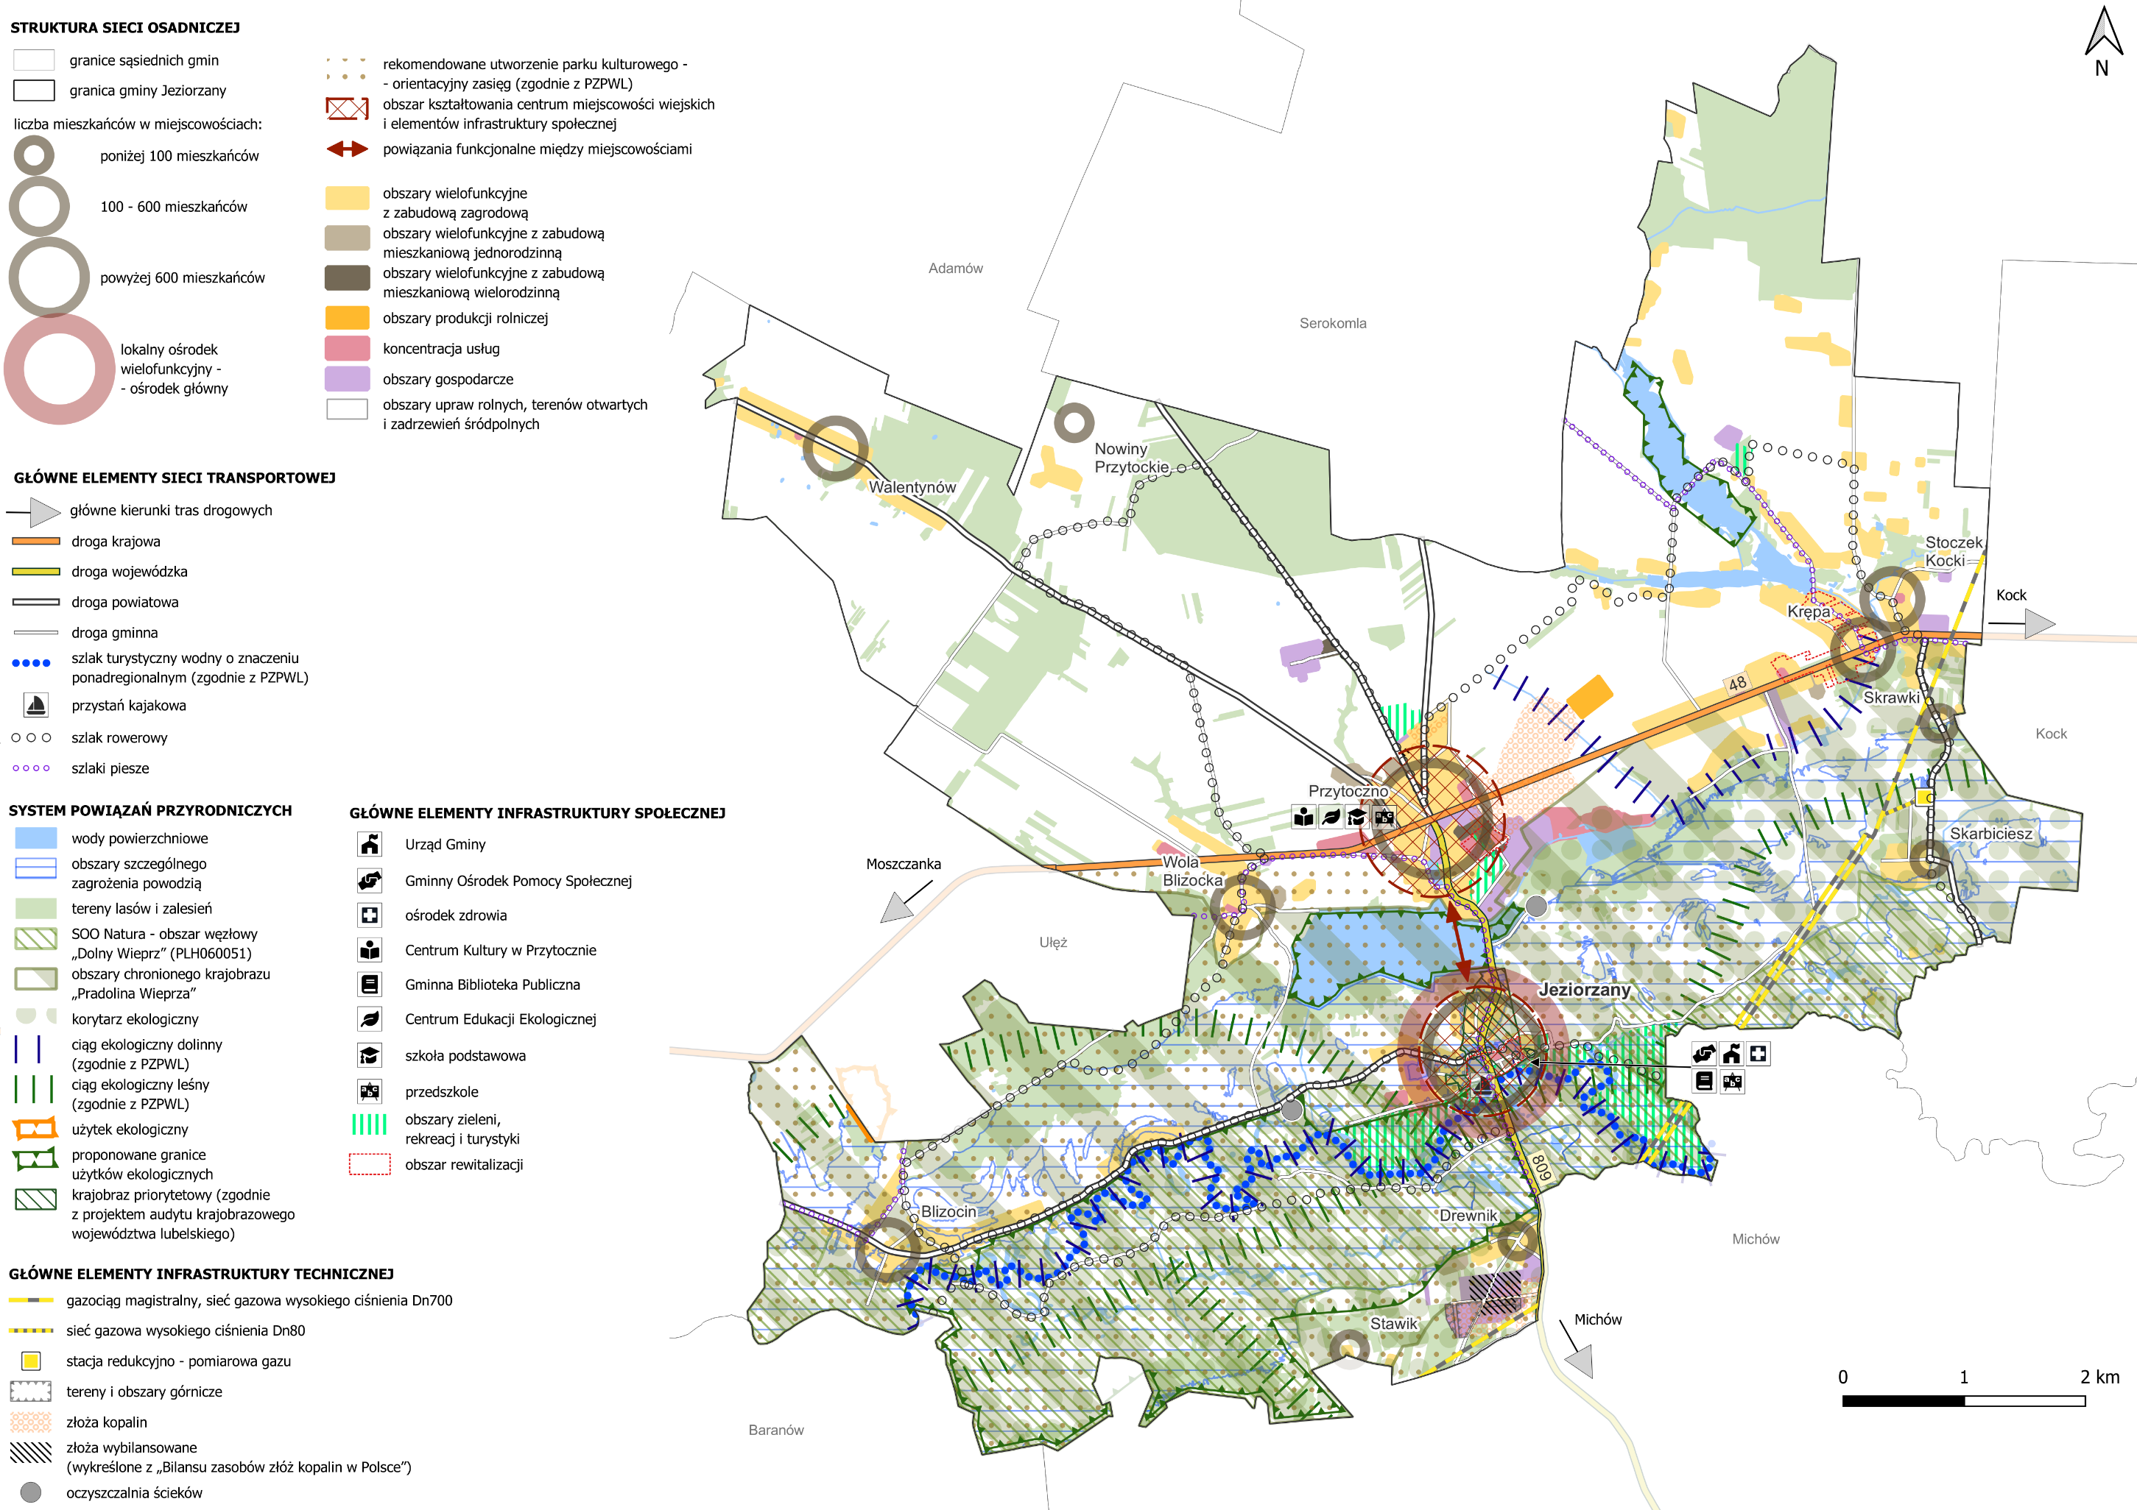
Źródło: opracowanie własne

7. Ustalenia i rekomendacje w zakresie kształtowania i prowadzenia polityki przestrzennej w gminie Jeziorzany
Skuteczne prowadzenie polityki przestrzennej stanowi jeden z najważniejszych elementów zrównoważonego rozwoju gminy. W przypadku gminy Jeziorzany, gminy o wyjątkowych walorach krajobrazowych, przyrodniczych i kulturowych, planowanie przestrzenne wymaga szczególnej uwagi. Wyzwania wynikające z potrzeby zachowania dziedzictwa lokalnego, przy jednoczesnym zapewnieniu możliwości rozwoju gospodarczego i poprawy jakości życia mieszkańców, wymagają przemyślanych działań strategicznych i racjonalnej, zaplanowanej polityki przestrzennej. Celem niniejszego rozdziału jest przedstawienie podstawowych ustaleń oraz rekomendacji dotyczących kierunków i zasad prowadzenia polityki przestrzennej w gminie Jeziorzany. Zaprezentowane propozycje mają służyć jako narzędzie wspierające władze samorządowe w podejmowaniu decyzji planistycznych oraz opracowywaniu dokumentów planistycznych, zgodnych z aktualnymi potrzebami lokalnej społeczności i obowiązującymi przepisami prawa.
Zasady ochrony środowiska i jego zasobów, w tym ochrony powietrza, przyrody i krajobrazu
- Zachowanie drożności i walorów przyrodniczych krajowych korytarzy ekologicznych.
- Zwiększenie retencji powierzchniowej poprzez budowę nowych zbiorników wodnych w dolinie Wieprza, pełniących funkcje rybackie oraz ograniczoną funkcję rekreacyjną.
- W gminie obowiązuje bezwzględny zakaz odprowadzania nieoczyszczonych ścieków do wód i gruntu, składowania odpadów w sposób niekontrolowany oraz na obowiązku likwidacji źródeł zanieczyszczeń w celu zapobiegania degradacji środowiska.
- Zaleca się utrzymanie koryt rzek w stanie naturalnym wraz z kształtowaniem biologicznej odbudowy rzek.
- Zakłada się ochronę i zachowanie istniejących oraz proponowanych użytków ekologicznych jako kluczowych elementów systemu przyrodniczego gminy, pełniących funkcje ochronne, krajobrazowe i przyrodnicze.
- Wspieranie rozwoju retencji powierzchniowej i podziemnej poprzez zwiększanie powierzchni zalesionych, tworzenie zadrzewień oraz gromadzenie wód w dolinowych zbiornikach retencyjnych.
- Zastępowanie nieefektywnych i nieekologicznych źródeł ciepła opalanych węglem nowoczesnymi, ekologicznymi kotłami.
- Rekomenduje się zalesianie gruntów nieprzydatnych dla rolnictwa oraz rozwijanie pasów zadrzewień i zakrzaczeń na liniach spływu wód.
- Zakłada zabezpieczenie systemu przyrodniczego gminy przed zabudową i nadmierną presją antropogeniczną, w szczególności obszarów, które pełnią funkcje korytarzy ekologicznych oraz węzłów ekologicznych.
- Należy dążyć do eliminacji lub minimalizacji źródeł zagrożeń, zwłaszcza dla powietrza, wód i gleb, poprzez likwidację zanieczyszczeń pochodzenia antropogenicznego, wdrażanie właściwej gospodarki wodno-ściekowej oraz wspieranie metod użytkowania gruntów, które przeciwdziałają erozji gleb.
- Ograniczenie zainwestowania terenów zagrożenia powodziowego.
- Zgodnie z Planem Zagospodarowania Przestrzennego Województwa Lubelskiego rekomenduje się utrzymanie w użytkowaniu istniejących obiektów stawowych m.in. Przytoczno I, Kawęczyn, Przytoczno II.
Zasady ochrony dziedzictwa kulturowego i zabytków oraz dóbr kultury współczesnej
- Ochrona zasobów dziedzictwa kulturowego, w tym poprzez rozwijanie funkcji użytkowej obiektów kulturowych.
- Rekomenduje się utworzenie Parku Kulturowego Doliny Wieprza.
- Zachowanie dotychczasowej skali zabudowy poszczególnych miejscowości gminy oraz ochronę historycznego układu głównych ciągów komunikacyjnych.
- Ochrona historycznego układu urbanistycznego Jeziorzan poprzez działania zmierzające do odtworzenia pierwotnej formy rynku oraz zachowanie tradycyjnego układu zabudowy w jego bezpośrednim otoczeniu.
- Rekomenduje się zachowanie substancji zabytkowej, jej gabarytów, układu kompozycyjnego oraz przestrzennego, jak również dominant, akcentów architektonicznych i ekspozycji w krajobrazie.
- Należy dążyć do likwidacji obiektów dysharmonijnych lub ich przekształcenia zgodnie z walorami obiektów podlegających ochronie.
- Należy dążyć do zachowania istniejących elementów historycznych i substancji architektonicznej, bez dokonywania zmian w substancji zabytkowej lub strukturze przestrzennej.
- Zakazuje się dokonywania zmian w substancji zabytkowej oraz strukturze przestrzennej.
Kierunki zmian w strukturze zagospodarowania terenów, w tym określenia szczególnych potrzeb w zakresie nowej zabudowy mieszkaniowej
- Zakłada się rozwój ośrodka gminnego w Jeziorzanach, jako centrum administracyjnego i usługowego poprzez rozszerzenie oferty usług, ze szczególnym uwzględnieniem funkcji kulturalnych, sportowych, rekreacyjnych oraz gastronomicznych.
- Zachowanie zwartego układu osadniczego na terenach wiejskich oraz uzupełnianie zabudowy na obszarach wyposażonych w infrastrukturę techniczną, przy jednoczesnym umożliwieniu realizacji ograniczonej zabudowy poza zwartymi zespołami osadniczymi w wyznaczonych lokalizacjach.
- Systematyczne uzbrajanie terenów przeznaczonych pod zabudowę.
- Zwiększenie wewnętrznych powiązań komunikacyjnych na terenie gminy.
- Kształtowanie i rozwijanie lokalnego systemu przyrodniczego.
- Zakłada się utrzymanie oraz wzmacnianie funkcji podstawowych, wiodących w gminie oraz zachowanie naturalnych wartości zasobów rolniczej przestrzeni produkcyjnej.
Zasady lokalizacji obiektów handlu wielkopowierzchniowego w rozumieniu ustawy z dnia 27 marca 2003 r. o planowaniu i zagospodarowaniu przestrzennym (Dz. U. z 2024 r. poz. 1130)
- Na terenie gminy Jeziorzany nie wyznaczono terenów, na których dopuszczone będzie rozmieszczenie obiektów handlowych o powierzchni sprzedaży powyżej 2000 m².
Zasady lokalizacji kluczowych inwestycji celu publicznego
- Należy dążyć do minimalizowania oddziaływania tego rodzaju inwestycji na środowisko i ograniczenie ingerencji w krajobraz.
- Inwestycje tego rodzaju powinny być lokalizowane na terenach wskazanych w miejscowych planach zagospodarowania przestrzennego, przeznaczonych na ten cel.
- Inwestycje celu publicznego powinny być realizowane z zgodnie z zapisami Planu zagospodarowania przestrzennego Województwa Lubelskiego i Strategii Rozwoju Województwa Lubelskiego.
- Lokalizacja, zakres oraz przeznaczenie inwestycji celu publicznego powinny być zgodne z ustaleniami wskazanych dokumentów oraz odpowiadać na potrzeby społeczne, wynikające z aktualnego i planowanego zagospodarowania przestrzennego gminy i regionu — zwłaszcza w przypadku przedsięwzięć mających charakter ponadlokalny.
Kierunki rozwoju systemów komunikacji, infrastruktury technicznej i społecznej
Systemy komunikacji
- Wdrożenie systemu gminnego transportu „na żądanie”.
- Utworzenie gminnego mikrotransportu łączącego sołectwa z urzędem, szkołą, ośrodkiem zdrowia.
- Doskonalenie wewnętrznych połączeń komunikacyjnych oraz zapewnienie sprawnej obsługi transportowej terenów poprzez dostosowanie sieci drogowej do układu zabudowy mieszkaniowej, usługowej i gospodarczej, a także poprzez modernizację i poprawę stanu technicznego istniejących dróg.
- Tworzenie ścieżek pieszo-rowerowych oraz rozwój systemu sieci dróg i tras rowerowych.
Infrastruktura techniczna
- Modernizacja oczyszczalni ścieków w Jeziorzanach.
- Rozbudowa sieci kanalizacji sanitarnej i deszczowej wraz z montażem systemów zbierania deszczówki przy budynkach publicznych.
- Modernizacja i rozwój sieci wodociągowej.
- Rozbudowa punktu selektywnej zbiórki odpadów komunalnych.
- Modernizacja i przebudowa dróg gminnych wraz z przebudową skrzyżowań i punktów niebezpiecznych oraz modernizacją infrastruktury okołodrogowej.
- Zwiększenie dostępności usług telekomunikacyjnych świadczonych na poziomie lokalnym.
- Budowa stacji 110/15 kV.
Infrastruktura społeczna
- Rozbudowa bazy sportowo-rekreacyjnej, w tym boiska przy szkole w Przytocznie, stadionu gminnego i obiektów sportowych w sołectwach. Utworzenie stref aktywności i relaksu, w różnych lokalizacjach na terenie gminy oraz miejsc spotkań we wszystkich sołectwach.
- Modernizacja Gminnego Ośrodka Pomocy Społecznej
- Stworzenie Gminnego Biura E-usług i Pomocy Cyfrowej.
- Uruchomienie Klubu Seniora z zapleczem.
- Budowa mieszkań wspomaganych.
- Utworzenie Gminnego Punktu Wsparcia Biznesu.
- Tworzenie miejsc odpoczynku nad Wieprzem.
- Utworzenie Gminnego Centrum Informacji Turystycznej.
- Kompleksowa modernizacja placów wiejskich.
- Adaptacja budynków na Centra Aktywności Lokalnej z funkcjami integracyjnymi.
- Budowa lub remont świetlic sołeckich
- Rozwój infrastruktury rekreacyjnej i turystycznej (m.in. zagospodarowanie terenów nad rzeką Wieprz, punkty wypoczynkowe itp.) oraz rozwój miejsc gastronomicznych i noclegowych.
- Termomodernizacja i poprawa efektywności energetycznej obiektów użyteczności publicznej.
Zasady lokalizacji urządzeń wytwarzających energię o mocy zainstalowanej przekraczającej 500 kW
- Na obszarze gminy dopuszcza się lokalizację elektrowni wiatrowych, jednakże z zachowaniem wymogów pochodzących z przepisów odrębnych dotyczących zachowania odpowiedniej odległości od zabudowy mieszkaniowej (jak również leśnych kompleksów i form ochrony przyrody).
- Jako rekomendowane lokalizacje wskazuje się południową część obrębu Walentynów i zachodnią część obrębów Przytoczno i Wola Blizocka.
- Jako tereny predysponowane do lokalizacji instalacji wykorzystujących energię słoneczną, wskazuje się tereny w miejscowości Przytoczno i Krępa.
Zasady lokalizacji przedsięwzięć mogących znacząco oddziaływać na środowisko
- Na terenie gminy nie dopuszcza się lokalizowania zakładów stwarzających zwiększone lub wysokie ryzyko wystąpienia poważnych awarii przemysłowych.
- Zagospodarowanie terenu powinno być prowadzone w sposób, który nie powoduje uciążliwości dla obszarów sąsiednich; we wszystkich strefach należy dążyć do minimalizacji negatywnego oddziaływania, m.in. poprzez wykorzystanie nowoczesnych technologii. Ponadto lokalizacja przedsięwzięć mogących znacząco oddziaływać na środowisko powinna być realizowana zgodnie z zapisami ustawy o ochronie przyrody
- Zakazuje się lokalizowania tego rodzaju przedsięwzięć na obszarach prawnie chronionych.
Zasady kształtowania rolniczej i leśnej przestrzeni produkcyjnej
- Rekomenduje się utrzymanie w użytkowaniu istniejących obiektów stawowych m.in. Przytoczno I, Kawęczyn, Przytoczno II.
- Zakłada się rozwój gospodarstw agroturystycznych i ekologicznych.
- Zaleca się zachowanie rolniczego charakteru gleb o najwyższej bonitacji poprzez ich ochronę przed zmianą przeznaczenia na cele nierolnicze, z wyjątkiem dopuszczenia zadrzewień ekologicznych oraz niezbędnych liniowych urządzeń infrastruktury.
- Rekomenduje się przeznaczanie terenów o ograniczonej przydatności rolniczej, takich jak zbocza, skarpy, strome stoki, wyrobiska, zagłębienia terenowe oraz grunty nieopłacalne w uprawie, na cele zalesień i zadrzewień.
- Zakłada się przeznaczanie terenów ornych położonych w dnach dolin, obniżeniach i obszarach podmokłych na użytki zielone oraz wspieranie działań poprawiających jakość gleby i warunki produkcji rolnej, takich jak wapnowanie.
- Dopuszcza się możliwość zagospodarowania łąk i pastwisk na cele sportowo-rekreacyjne, w tym urządzanie ścieżek spacerowych, punktów widokowych oraz tras rowerowych.
- Gospodarka leśna powinna być prowadzona w sposób trwały i zrównoważony, nie zmniejszając przy tym wartości ekologicznych kompleksów leśnych.
Zasady kształtowania zagospodarowania przestrzennego na obszarach zdegradowanych i obszarach rewitalizacji oraz obszarach wymagających przekształceń, rehabilitacji, rekultywacji lub remediacji
- W celu przeciwdziałania negatywnym zjawiskom społecznym i przestrzennym, w gminie wyznaczono obszar rewitalizacji obejmujący trzy podobszary: Jeziorzany, Krępa i Przytoczno. Działania naprawcze i rozwojowe na tym terenie będą opierać się na zapisach Gminnego Programu Rewitalizacji Gminy Jeziorzany.
- Rekultywacja terenów poeksploatacyjnych powinna odbywać się poprzez ich zagospodarowanie na cele leśne, rolnicze lub wodne (np. poprzez tworzenie zbiorników wodnych).
- W ramach rekultywacji dopuszcza się również lokalizację elektrowni fotowoltaicznych, w tym o mocy przekraczającej 100 kW.
- Zakazuje się tworzenia dzikich wysypisk w wyrobiskach poeksploatacyjnych.
- Rekomenduje się rewitalizację i rewaloryzację zdegradowanych zabytków architektury i zespołów urbanistycznych.
Grafika 3 Wybrane ustalenia i rekomendacje w zakresie kształtowania i prowadzenia polityki przestrzennej w gminie Jeziorzany
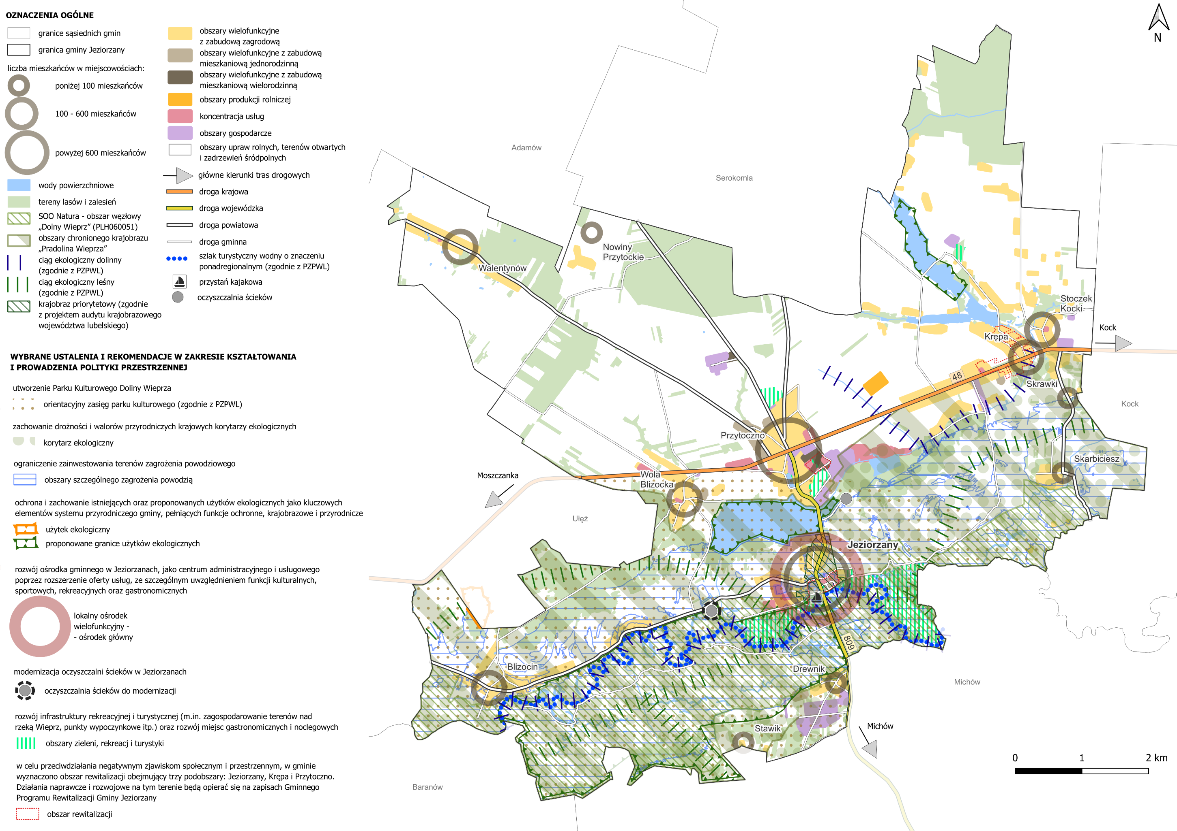
Źródło: opracowanie własne

8. Obszary strategicznej interwencji określone
w strategii rozwoju województwa lubelskiego
Rozdział odnosi się do zapisów ustawy o samorządzie gminnym (Dz. U. z 2024 r. poz. 1940) zgodnie z którymi Strategia Rozwoju Gminy określa obszary strategicznej interwencji określone w strategii rozwoju województwa, o której mowa w art. 11 ust. 1 ustawy z dnia 5 czerwca 1998 r. o samorządzie województwa (Dz. U. z 2024 r. poz. 566), wraz z zakresem planowanych działań (art. 10e ust. 3 pkt. 6))

Zgodnie z zapisami Ustawy z dnia 6 grudnia 2006 r. o zasadach prowadzenia polityki rozwoju (Dz. U. z 2025 r. poz. 198 ze zm.) obszar strategicznej interwencji to: „określony w strategii rozwoju obszar o zidentyfikowanych lub potencjalnych powiązaniach funkcjonalnych lub o szczególnych warunkach społecznych, gospodarczych lub przestrzennych, decydujących o występowaniu barier rozwoju lub trwałych, możliwych do aktywowania, potencjałów rozwojowych, do którego jest kierowana interwencja publiczna łącząca inwestycje, w szczególności gospodarcze, infrastrukturalne lub w zasoby ludzkie, finansowane z różnych źródeł, lub rozwiązania regulacyjne”.
W Strategii Rozwoju Województwa Lubelskiego do 2030 roku wyróżniono obszary strategicznej interwencji (OSI), które stanowią kluczowy punkt odniesienia dla realizacji celów rozwojowych regionu. W ramach strategii definiuje się następujące OSI:
OSI krajowe:
- miasta średnie tracące funkcje społeczno-gospodarcze,
- obszary zagrożone trwałą marginalizacją.
OSI regionalne:
- OSI Miejskie Obszary Funkcjonalne
- OSI subregionalne
Gmina Jeziorzany objęta została dwoma OSI wyróżnionymi w strategii wojewódzkiej: obszary zagrożone trwałą marginalizacją oraz Podlaski OSI (subregionalne).
Podlaski OSI to jeden z pięciu regionalnych Obszarów Strategicznej Interwencji wskazanych w Strategii Rozwoju Województwa Lubelskiego do 2030 r. (obok OSI: Roztocze, Powiśle, Polesie, Żywicielski). Zgodnie z zapisami strategii wojewódzkiej podstawą jego wyznaczenia był zasięg Obszaru Funkcjonalnego Dolny Wieprz oraz obszaru funkcjonalnego gospodarki hodowlanej (waloryzacja w PZPWL 2015). W skład OSI wchodzą m.in. MOF Białej Podlaskiej, Łukowa i Radzynia Podlaskiego oraz 26 gmin zagrożonych trwałą marginalizacją, w tym Gmina Jeziorzany.
Obszar cechuje się położeniem na przebiegach krajowych i europejskich korytarzy transportowych (tzw. Północne Pasmo Aktywności Gospodarczej), istotnym udziałem sektora transportu i gospodarki magazynowej, a także licznymi kompleksami stawowymi w pradolinie Wieprza (potencjał rybacki). Jednocześnie występuje niższa jakość gleb oraz unikalny krajobraz osiedleńczo-nadrzeczny doliny dolnego Wieprza.
W strategii wskazano główny priorytet dla OSI: gospodarcze wykorzystanie potencjału krajowych i europejskich korytarzy transportowych. Kierunki interwencji oraz obszary wsparcia Podlaskiego OSI wskazane w strategii skupiają się na:
  - podnoszeniu konkurencyjności gospodarstw rolnych (w tym rozwój lokalnych specjalizacji i niszowych kierunków produkcji),
  - rozwoju lokalnych układów drogowych i rozwiązań sprzyjających elektromobilności oraz przeciwdziałanie wykluczeniu transportowemu,
  - wielofunkcyjnemu rozwój obszarów wiejskich (przedsiębiorczość, dostęp do usług, cyfryzacja, rewitalizacja),
  - ochronie i kształtowaniu zasobów wodnych (oczyszczalnie, mała retencja, renaturyzacja rzek) oraz ochronie wartości przyrodniczych i krajobrazu.
Cele strategiczne i kierunki działań Strategii Rozwoju Gminy Jeziorzany na lata 2025-2040 wprost korespondują z kierunkami interwencji i obszarami wsparcia Podlaskiego OSI wskazanymi w strategii wojewódzkiej. W poniższej tabeli wykazano spójność wyznaczonych kierunków działań dla Podlaskiego OSI z celami rozwojowymi Gminy Jeziorzany.

Kierunki interwencji/tematyczne obszary wsparcia Podlaskiego OSI w kontekście realizacji celów SRWL: | Cele i kierunki działań Strategii Rozwoju Gminy Jeziorzany na lata 2025-2040.
- Poprawa konkurencyjności gospodarstw rolnych  - Rozwój lokalnych specjalizacji rolnych m.in. w oparciu o odtworzenie historycznie ukształtowanych lub wykorzystanie nowych, niszowych kierunków produkcji. | Cel strategiczny 2. Dywersyfikacja i wzmocnienie lokalnej gospodarki, w tym rozwój turystyki  - Rozwój lokalnej przedsiębiorczości, w szczególności mikroprzedsiębiorstw i inicjatyw opartych na zasobach lokalnych  2.3. Wspieranie produkcji rolnej, przetwórstwa i promocji produktów lokalnych
2.1 Zrównoważony rozwój systemów infrastruktury technicznej  - Poprawa regionalnych i międzyregionalnych powiązań komunikacyjnych z uwzględnieniem szkieletowego układu dróg ekspresowych (S19, S17 i S12) oraz planowanej autostrady A2, w tym budowa obwodnic miast.  - Poprawa regionalnych i międzyregionalnych połączeń kolejowych z uwzględnieniem Programu Kolejowego CPK Centralny Port Komunikacyjny.  - Rozwój lokalnych układów drogowych zapewniających dostęp do miejsc koncentracji podstawowych usług, a także infrastruktury sprzyjającej elektromobilności. | Cel strategiczny 3. Spójna, dostępna i funkcjonalna przestrzeń publiczna sprzyjająca rozwojowi gminy  3.2. Poprawa dostępności transportowej i cyfrowej, w tym infrastruktury rowerowej i drogowej
2.3 Wielofunkcyjny rozwój obszarów wiejskich  - Stymulowanie rozwoju lokalnej przedsiębiorczości  - Przeciwdziałanie wykluczeniu transportowemu  - Wyprowadzanie ze stanu kryzysowego zdegradowanych obszarów (w tym rewitalizacja),  - Poprawa dostępności do świadczonych podstawowych usług społecznych  - Zwiększenie dostępności usług telekomunikacyjnych świadczonych na poziomie lokalnym  - Wspieranie usług publicznych służących rozwijaniu działalności kulturalnej, wzmacnianiu poczucia tożsamości lokalnej i budowie społeczeństwa obywatelskiego. | Cel strategiczny 1. Wzmocnienie spójności i jakości życia społecznego  1.1. Rozwój oferty społecznej, edukacyjnej i kulturalnej dostosowanej do potrzeb różnych grup mieszkańców  1.3. Poprawa dostępności usług publicznych – w szczególności dla dzieci, młodzieży i seniorów.  Cel strategiczny 2. Dywersyfikacja i wzmocnienie lokalnej gospodarki, w tym rozwój turystyki  2.1. Rozwój lokalnej przedsiębiorczości, w szczególności mikroprzedsiębiorstw i inicjatyw opartych na zasobach lokalnych.  Cel strategiczny 3. Spójna, dostępna i funkcjonalna przestrzeń publiczna sprzyjająca rozwojowi gminy  3.1. Tworzenie i modernizacja funkcjonalnych przestrzeni publicznych oraz lokalnych centrów społecznych w sołectwach.  3.2. Poprawa dostępności transportowej i cyfrowej, w tym infrastruktury rowerowej i drogowej.  3.3. Kształtowanie atrakcyjnych i funkcjonalnych przestrzeni publicznych w oparciu o dziedzictwo lokalne i krajobraz
2.4 Ochrona walorów środowiska  - Wspieranie działań na rzecz ochrony i kształtowania zasobów wodnych, w tym racjonalizacji wielkości poboru wody, rozwój i modernizacja oczyszczalni ścieków, zwiększanie małej retencji i renaturyzacji rzek.  - Ochrona wartości przyrodniczych, w tym krajobrazu, siedlisk i bioróżnorodności. | Cel strategiczny 4. Wzmacnianie odporności klimatycznej i ochrona zasobów środowiskowych gminy  4.1. Modernizacja i rozbudowa infrastruktury wodno-ściekowej, w tym systemów retencji wody i oczyszczalni.  4.2. Ochrona zasobów przyrodniczych i krajobrazowych, ze szczególnym uwzględnieniem rzeki Wieprz i obszarów Natura 2000.  4.4. Poprawa efektywności gospodarki odpadami oraz ograniczanie presji środowiskowej (zanieczyszczenia powietrza, wody, gleby).
3.2 Wspieranie konkurencyjności i innowacyjności przedsiębiorstw  - Rozwijanie sektora logistycznego (infrastruktura, systemy zarządzania, usługi, kompetencje i umiejętności kadr) | Cel strategiczny 2. Dywersyfikacja i wzmocnienie lokalnej gospodarki, w tym rozwój turystyki  2.4. Przygotowanie i zagospodarowanie terenów inwestycyjnych  Cel strategiczny 3. Spójna, dostępna i funkcjonalna przestrzeń publiczna sprzyjająca rozwojowi gminy  3.4. Aktywne zarządzanie przestrzenią i pozyskiwanie terenów pod rozwój mieszkaniowy i inwestycyjny
3.4 Innowacyjne wykorzystanie walorów przyrodniczo- -kulturowych, rozwój sportu i usług wolnego czasu  - Ochrona zasobów dziedzictwa kulturowego, w tym poprzez rozwijanie funkcji użytkowej obiektów kulturowych | Cel strategiczny 3. Spójna, dostępna i funkcjonalna przestrzeń publiczna sprzyjająca rozwojowi gminy  3.3. Kształtowanie atrakcyjnych i funkcjonalnych przestrzeni publicznych w oparciu o dziedzictwo lokalne i krajobraz  Cel strategiczny 4. Wzmacnianie odporności klimatycznej i ochrona zasobów środowiskowych gminy  4.2. Ochrona zasobów przyrodniczych i krajobrazowych, ze szczególnym uwzględnieniem rzeki Wieprz i obszarów Natura 2000.
4.4 Wzmocnienie współpracy transgranicznej i międzyregionalnej  - Wspieranie działań i współpraca z właściwymi podmiotami na rzecz realizacji inwestycji sprzyjających pogłębianiu kontaktów międzyregionalnych, w tym w zakresie infrastruktury granicznej (budowa i rozbudowa przejść granicznych oraz dostosowanie ich do obsługi ruchu turystycznego) oraz poprawiającej dostępność do przejść granicznych (drogi, linie kolejowe, parkingi buforowe, infrastruktura turystyczna) | Cel strategiczny 3. Spójna, dostępna i funkcjonalna przestrzeń publiczna sprzyjająca rozwojowi gminy  3.2. Poprawa dostępności transportowej i cyfrowej, w tym infrastruktury rowerowej i drogowej.

9. Spójność ze strategiami wyższego rzędu
W myśl art. 10e ust. 2 ustawy o samorządzie gminnym (Dz. U. z 2024 r. poz. 1465) strategia rozwoju gminy jest spójna ze strategią rozwoju województwa oraz strategią rozwoju ponadlokalnego, obejmującą tę gminę. W rozdziale wykazano tę spójność spełniając obligatoryjny element strategii.

Istotnym elementem opracowania Strategii Rozwoju Gminy Jeziorzany na lata 2025–2040 jest zagwarantowanie jej spójności z dokumentami strategicznymi na poziomie krajowym, wojewódzkim, powiatowym i lokalnym, co umożliwia wzajemne wzmacnianie działań oraz dążenie do realizacji wspólnych celów rozwojowych. Strategia Gminy Jeziorzany wykazuje spójność z Krajową Strategia Rozwoju Regionalnego 2030 i Strategią na rzecz Odpowiedzialnego Rozwoju z perspektywą do 2030 roku, jak również z kluczowymi dokumentami poziomu regionalnego, w szczególności Strategią Rozwoju Województwa Lubelskiego do 2030 roku oraz dokumentami ponadlokalnymi - Strategią Rozwoju Ponadlokalnego dla Gmin i Powiatu Lubartowskiego na lata 2024-2027 z perspektywą do roku 2030.
Spójność ze strategią wojewódzką
Strategia Rozwoju Województwa Lubelskiego do 2030 roku przyjęta przez Sejmik Województwa Lubelskiego uchwałą nr XXIV/406/2021 z dnia 29 marca 2021 r. Stanowi ona kluczowy dokument odniesienia dla planowania rozwoju lokalnego w województwie lubelskim. Zgodnie z zapisami SRWL, opracowana ona została w odpowiedzi na dynamiczne zmiany społeczno-gospodarcze (cyfryzacja, globalizacja, presja klimatyczno-środowiskowa, trendy demograficzne) i porządkuje interwencję publiczną w regionie, definiując zarówno wizję rozwoju, jak i zestaw narzędzi wdrażania. Dokument akcentuje odpowiedzialność samorządów za podnoszenie jakości życia mieszkańców poprzez rozwój usług publicznych, wzmacnianie lokalnej przedsiębiorczości i innowacyjności, ochronę środowiska oraz adaptację do zmian klimatu, przy równoległej dbałości o zachowanie tożsamości i dziedzictwa kulturowego.
Wizja rozwoju województwa lubelskiego zakłada racjonalne wykorzystanie specyfiki społeczno-gospodarczej i zasobów środowiska oraz policentryczny układ ośrodków miejskich. Kreatywność mieszkańców, aktywność naukowo-badawcza, stosowanie innowacji i partnerstwo w zarządzaniu kształtują nowoczesny charakter regionu. Lubelskie umacnia pozycję strategicznego producenta finalnych wyrobów bazujących na surowcach rolniczych, dostarczyciela usług prozdrowotnych i czasu wolnego, oferując atrakcyjną przestrzeń do życia, pracy i inwestowania w zdrowym i bezpiecznym otoczeniu.
Struktura SRWL 2030 opiera się na czterech celach strategicznych, które wyznaczają logikę interwencji na poziomie regionalnym:
- Kształtowanie strategicznych zasobów rolnych,
- Wzmocnienie powiązań i układów funkcjonalnych,
- Innowacyjny rozwój gospodarki oparty o zasoby i potencjały regionu,
- Wzmacnianie kapitału społecznego.
Strategia Rozwoju Gminy Jeziorzany na lata 2025-2040 jest spójna i komplementarna z SRWL 2030. Zgodność celów i kierunków działań strategii z celami strategicznymi województwa przedstawia poniższa tabela.

CELE STRATEGICZNE I OPERACYJNE WOJEWÓDZTWA LUBELSKIEGO | CELE STRATGEICZNE I KIERUNKI DZIAŁAŃ GMINY JEZIORZANY
1 Kształtowanie strategicznych zasobów rolnych  1.1. Poprawa konkurencyjności gospodarstw rolnych  1.2. Rozwój przedsiębiorczości wykorzystującej surowce rolne  1.3. Rozwój współpracy w sektorze rolno-spożywczym  1.4. Umacnianie marki lubelskich produktów żywnościowych | Cel strategiczny 2. Dywersyfikacja i wzmocnienie lokalnej gospodarki, w tym rozwój turystyki  2.1. Rozwój lokalnej przedsiębiorczości, w szczególności mikroprzedsiębiorstw i inicjatyw opartych na zasobach lokalnych  2.3. Wspieranie produkcji rolnej, przetwórstwa i promocji produktów lokalnych
2 Wzmocnienie powiązań i układów funkcjonalnych  2.1. Zrównoważony rozwój systemów infrastruktury technicznej  2.2. Rozwój miejskich obszarów funkcjonalnych (LOM, ośrodków subregionalnych i lokalnych) 2.3. Wielofunkcyjny rozwój obszarów wiejskich 2.4. Ochrona walorów środowiska | Cel strategiczny 3. Spójna, dostępna i funkcjonalna przestrzeń publiczna sprzyjająca rozwojowi gminy  3.1. Tworzenie i modernizacja funkcjonalnych przestrzeni publicznych oraz lokalnych centrów społecznych w sołectwach  3.2. Poprawa dostępności transportowej i cyfrowej, w tym infrastruktury rowerowej i drogowej  3.3. Kształtowanie atrakcyjnych i funkcjonalnych przestrzeni publicznych w oparciu o dziedzictwo lokalne i krajobraz  3.3. Kształtowanie atrakcyjnych i funkcjonalnych przestrzeni publicznych w oparciu o dziedzictwo lokalne i krajobraz  Cel strategiczny 4. Wzmacnianie odporności klimatycznej i ochrona zasobów środowiskowych gminy  4.1. Modernizacja i rozbudowa infrastruktury wodno-ściekowej, w tym systemów retencji wody i oczyszczalni  4.2. Ochrona zasobów przyrodniczych i krajobrazowych, ze szczególnym uwzględnieniem rzeki Wieprz i obszarów Natura 2000  4.3. Wsparcie zrównoważonego wykorzystania przyrody dla potrzeb turystyki, edukacji ekologicznej i promocji lokalnych walorów krajobrazowych  4.4. Poprawa efektywności gospodarki odpadami oraz ograniczanie presji środowiskowej (zanieczyszczenia powietrza, wody, gleby)  4.5. Rozwój energii odnawialnej oraz promowanie proekologicznych postaw wśród mieszkańców
3 Innowacyjny rozwój gospodarki oparty o zasoby i potencjały regionu  3.1. Wykorzystanie potencjału badawczo-rozwojowego jednostek naukowych oraz wspieranie transferu wiedzy i technologii  3.2. Wspieranie konkurencyjności i innowacyjności przedsiębiorstw  3.3. Promocja i rozwój usług prozdrowotnych, uzdrowiskowych oraz gospodarki senioralnej  3.4. Innowacyjne wykorzystanie walorów przyrodniczo-kulturowych, rozwój sportu i usług wolnego czasu | Cel strategiczny 2. Dywersyfikacja i wzmocnienie lokalnej gospodarki, w tym rozwój turystyki  2.1 Rozwój lokalnej przedsiębiorczości, w szczególności mikroprzedsiębiorstw i inicjatyw opartych na zasobach lokalnych  2.2. Rozwój turystyki krajobrazowej, edukacyjnej i rekreacyjnej jako elementu dywersyfikacji gospodarki  2.4. Przygotowanie i zagospodarowanie terenów inwestycyjnych
4 Wzmacnianie kapitału społecznego  4.1. Rozwijanie kapitału ludzkiego  4.2. Poprawa jakości świadczenia usług zdrowotnych  4.3. Włączenie i integracja społeczna  4.4. Wzmocnienie współpracy transgranicznej i międzyregionalnej  4.5. Bezpieczeństwo publiczne  4.6. Wspieranie oddolnych inicjatyw i poprawa efektywności zarządzania | Cel strategiczny 1. Wzmocnienie spójności i jakości życia społecznego  1.1 Rozwój oferty społecznej, edukacyjnej i kulturalnej  1.2 Wsparcie dla społeczności lokalnych i NGO  1.3 Poprawa dostępności usług publicznych  1.4 Włączenie społeczne i aktywizacja mieszkańców

Spójność ze strategią ponadlokalną
Strategia Rozwoju Ponadlokalnego dla Gmin i Powiatu Lubartowskiego na lata 2024-2027 z perspektywą do roku 2030, zgodnie z jej zapisami jest dokumentem strategicznym ukierunkowującym politykę samorządów w zakresie rozwoju społeczno - gospodarczego i tworzy ramy dla programów i projektów realizowanych przez samorządy objęte strategią. Opracowanie ma na celu umożliwienie odpowiedniego planowania działań rozwojowych dla wszystkich jednostek wchodzących w skład Obszaru Funkcjonalnego Powiatu Lubartowskiego. Podjęcie współpracy przez JST jest wyrazem zainteresowania wspólną realizacją działań na rzecz rozwoju gospodarczego, społecznego oraz infrastrukturalnego jednostek samorządu terytorialnego z terenu powiatu lubartowskiego i pozwoliło na podjęcie inicjatywy dotyczące wyznaczenia wspólnych celów i działań. Strategia Rozwoju Gminy Jeziorzany wprost koresponduje z założeniami strategii ponadlokalnej, a wyznaczone w niej cele i kierunki działań są bezpośrednio z nimi powiązane. Pozwala to prowadzenie polityki rozwojowej na szczeblu lokalnym, która jednocześnie realizuje wyznaczoną politykę rozwoju ponadlokalnego. W poniższej tabeli wykazano komplementarność strategii rozwoju gminy ze strategią ponadlokalną na poziomie celów i kierunków rozwojowych.
Strategia Rozwoju Ponadlokalnego dla Gmin i Powiatu Lubartowskiego na lata 2024-2027 z perspektywą do roku 2030 | Strategia Rozwoju Gminy Jeziorzany na lata 2025-2040
CEL STRATEGICZNY 1  Zapewnienie równego dostępu do wysokiej jakości edukacji i usług społecznych w Obszarze Funkcjonalnym Powiatu Lubartowskiego | Cel 1. Wzmocnienie spójności i jakości życia społecznego  1.1. Rozwój oferty społecznej, edukacyjnej i kulturalnej dostosowanej do potrzeb różnych grup mieszkańców  1.2. Wsparcie dla społeczności lokalnych, organizacji obywatelskich i inicjatyw oddolnych  1.3. Poprawa dostępności usług publicznych – w szczególności dla dzieci, młodzieży i seniorów.  1.4. Włączenie społeczne i aktywizacja mieszkańców wymagających szczególnego wsparcia (seniorów, osób korzystających z pomocy społecznej, długotrwale bezrobotnych)
CEL STRATEGICZNY 2  Wzmocnienie roli kultury, dziedzictwa kulturowego i naturalnego | Cel 2. Dywersyfikacja i wzmocnienie lokalnej gospodarki, w tym rozwój turystyki  2.2. Rozwój turystyki krajobrazowej, edukacyjnej i rekreacyjnej jako elementu dywersyfikacji gospodarki.  Cel 3. Spójna, dostępna i funkcjonalna przestrzeń publiczna sprzyjająca rozwojowi gminy  3.3. Kształtowanie atrakcyjnych i funkcjonalnych przestrzeni publicznych w oparciu o dziedzictwo lokalne i krajobraz  Cel. 4 Wzmacnianie odporności klimatycznej i ochrona zasobów środowiskowych gminy  4.3. Wsparcie zrównoważonego wykorzystania przyrody dla potrzeb turystyki, edukacji ekologicznej i promocji lokalnych walorów krajobrazowych.
CEL STRATEGICZNY 3  Poprawa i tworzenie korzystnych warunków dla rozwoju gospodarczego | Cel 2. Dywersyfikacja i wzmocnienie lokalnej gospodarki, w tym rozwój turystyki  2.1. Rozwój lokalnej przedsiębiorczości, w szczególności mikroprzedsiębiorstw i inicjatyw opartych na zasobach lokalnych.  2.2. Rozwój turystyki krajobrazowej, edukacyjnej i rekreacyjnej jako elementu dywersyfikacji gospodarki.  2.3. Wspieranie produkcji rolnej, przetwórstwa i promocji produktów lokalnych.  2.4. Przygotowanie i zagospodarowanie terenów inwestycyjnych
CEL STRATEGICZNY 4  Ochrona środowiska naturalnego i adaptacja do zmian klimatu | Cel. 4 Wzmacnianie odporności klimatycznej i ochrona zasobów środowiskowych gminy  4.2. Ochrona zasobów przyrodniczych i krajobrazowych, ze szczególnym uwzględnieniem rzeki Wieprz i obszarów Natura 2000.  4.3. Wsparcie zrównoważonego wykorzystania przyrody dla potrzeb turystyki, edukacji ekologicznej i promocji lokalnych walorów krajobrazowych.  4.4. Poprawa efektywności gospodarki odpadami oraz ograniczanie presji środowiskowej (zanieczyszczenia powietrza, wody, gleby).  4.5. Rozwój energii odnawialnej oraz promowanie proekologicznych postaw wśród mieszkańców.
CEL STRATEGICZNY 5  Nowoczesna i bezpieczna infrastruktura komunikacyjna i techniczna | Cel 3. Spójna, dostępna i funkcjonalna przestrzeń publiczna sprzyjająca rozwojowi gminy  3.2. Poprawa dostępności transportowej i cyfrowej, w tym infrastruktury rowerowej i drogowej.  Cel. 4 Wzmacnianie odporności klimatycznej i ochrona zasobów środowiskowych gminy  4.1. Modernizacja i rozbudowa infrastruktury wodno-ściekowej, w tym systemów retencji wody i oczyszczalni.

10. System realizacji strategii
Rozdział odnosi się do art. 10e ust. 3 pkt 8 Ustawy z dnia 8 marca 1990 r. o samorządzie gminnym (Dz. U. z 2024 r. poz. 609 z późn. zm.) wskazującego, że strategia rozwoju gminy określa w szczególności system realizacji strategii, w tym wytyczne do sporządzania dokumentów wykonawczych, a także ramy finansowe i źródła finansowania (art. 10e ust. 9 pkt. 3).

System realizacji Strategii Rozwoju Gminy Jeziorzany na lata 2025–2040 został zaprojektowany tak, aby zapewnić skuteczne wdrożenie zapisanych celów strategicznych i kierunków działań. Jego istotą jest przekładanie zapisów dokumentu strategicznego na działania operacyjne i projekty, a następnie monitorowanie ich realizacji i wprowadzanie ewentualnych korekt. Fundamentem systemu jest zasada spójności, partycypacji i ciągłości, co oznacza, że proces wdrażania jest z jednej strony zintegrowany z innymi dokumentami planistycznymi, z drugiej – otwarty na udział mieszkańców i partnerów społeczno-gospodarczych, a z trzeciej – elastyczny wobec zmieniających się uwarunkowań.

10.1 Wdrażanie strategii
Realizacja założeń Strategii Rozwoju Gminy Jeziorzany na lata 2025–2040 będzie polegać na konsekwentnym wdrażaniu jej zapisów, a następnie systematycznemu monitorowaniu i ewaluacji podejmowanych działań. Wdrażanie Strategii opiera się na jasno określonych rolach i odpowiedzialnościach, a także na współpracy różnych podmiotów życia społecznego, gospodarczego i instytucjonalnego. Podstawą skuteczności jej wdrażania będzie gromadzenie i analiza danych i informacji z realizacji poszczególnych założeń, co pozwoli na bieżąco oceniać efektywność podejmowanych działań, identyfikować ewentualne nieprawidłowości oraz wprowadzać niezbędne korekty.
Strategia Rozwoju Gminy Jeziorzany przyjmowana jest uchwałą Rady Gminy Jeziorzany, która powierza Wójtowi Gminy realizację postanowień w niej zawartych. Rolą Rady Gminy jest także uczestnictwo w procesie oceny postępów, rozpatrywanie i opiniowanie raportów z realizacji, a także podejmowanie ewentualnych decyzji o aktualizacji dokumentu oraz uwzględnianie zadań wynikających ze strategii w corocznych budżetach oraz Wieloletniej Prognozie Finansowej.
Organem odpowiedzialnym za wdrożenie i koordynację działań przewidzianych w Strategii jest Wójt Gminy Jeziorzany. Do zadań Wójta należy integrowanie zasobów publicznych, prywatnych i społecznych, a także nadzór nad realizacją celów i kierunków strategicznych. Wójt, korzystając z zasobów Urzędu Gminy oraz jednostek organizacyjnych, wskazuje osoby/grupy osób odpowiedzialnych za koordynację procesu wdrażania strategii. Wójt wraz z odpowiednimi jednostkami prowadzi monitoring i sprawozdawczość, ocenia aktualność Strategii, poszukuje źródeł finansowania oraz współpracuje z sołectwami, organizacjami społecznymi i podmiotami gospodarczymi w zakresie inicjowania i realizacji przedsięwzięć rozwojowych.
Wdrażanie Strategii będzie oparte na istniejącej strukturze organizacyjnej Urzędu Gminy i jednostek podległych, które posiadają odpowiednie kompetencje i doświadczenie do realizacji zapisów dokumentu. Nie przewiduje się tworzenia nowych odrębnych struktur. Kluczowe znaczenie będzie miała sprawna koordynacja działań i przypisanie odpowiedzialności w ramach obecnych stanowisk i referatów.
Wójt Gminy Jeziorzany | Rada Gminy Jeziorzany | pracownicy Urzędu Gminy i jednostek podległych
- koordynowanie i nadzorowanie wdrażania Strategii,  - integrowanie zasobów publicznych, prywatnych i społecznych gminy,  - wyznaczanie osób i jednostek odpowiedzialnych za poszczególne realizacje,  - zapewnienie spójności działań z dokumentami wyższego rzędu. | - uczestnictwo w ocenie i analizie postępów realizacji Strategii,  - podejmowanie decyzji dotyczących aktualizacji i finansowania działań,  - uwzględnianie zapisów Strategii w budżecie gminy i Wieloletniej Prognozie Finansowej. | - koordynacja działań i wsparcie merytoryczne,  - prowadzenie monitoringu i sprawozdawczości Strategii,  - ocena aktualności dokumentu i formułowanie rekomendacji zmian,  - poszukiwanie i pozyskiwanie nowych źródeł finansowania,  - inicjowanie i wspieranie przedsięwzięć lokalnych we współpracy z NGO, sołectwami i przedsiębiorcami.

10.2 Monitoring i ewaluacja Strategii Rozwoju Gminy Jeziorzany
Monitoring
Monitoring to systematyczny proces zbierania i analizowania danych na temat realizacji Strategii Rozwoju Gminy Jeziorzany na lata 2025–2040. Jego głównym celem jest dostarczanie bieżących informacji o postępach w osiąganiu celów strategicznych i operacyjnych oraz umożliwienie szybkiego reagowania na zmieniające się warunki, zarówno wewnętrzne, jak i zewnętrzne. Poprzez systematyczny monitoring możliwe jest wykrywanie opóźnień i barier oraz podejmowanie działań naprawczych, co przekłada się na większą skuteczność lokalnej polityki rozwojowej.
System monitoringu opiera się na dwóch grupach wskaźników:
- wskaźnikach rezultatów działań opisanych szczegółowo w rozdziale 5.4., które mierzą stopień realizacji kierunków działań rozwojowych (np. liczba zrealizowanych inwestycji, uczestników programów, uruchomionych inicjatyw),
- wskaźnikach bazowych i kontekstowych opartych na danych Głównego Urzędu Statystycznego (BDL), Powiatowego Urzędu Pracy oraz rejestrów gminnych. Dane wykorzystane w diagnozie sytuacji gminy, których regularne zestawianie z aktualnymi wartościami pozwoli ocenić, w jakim stopniu realizacja Strategii przekłada się na trwałe zmiany w kluczowych obszarach rozwoju.
Pierwsza grupa wskaźników pozwala mierzyć efektywność i skuteczność podejmowanych działań, natomiast druga pokazuje szersze trendy i umożliwia ocenę realnego wpływu Strategii na sytuację rozwojową gminy.
Zgodnie z ustawą o samorządzie gminnym (Dz. U. z 2024 r. poz. 1940), Wójt przedstawia corocznie Radzie Gminy Raport o stanie gminy. Dokument ten obejmuje podsumowanie działalności władz samorządowych w roku poprzednim, w tym realizację polityk, programów i uchwał. Wyniki monitoringu Strategii Rozwoju Gminy Jeziorzany, w szczególności stopień realizacji celów strategicznych, będą stanowiły integralną część tego raportu.
Za nadzór nad procesem monitoringu odpowiada Wójt Gminy Jeziorzany, który może powierzyć to zadanie wskazanej osobie lub specjalnemu zespołowi koordynacyjnemu.
Ewaluacja Strategii
Ewaluacja to szczegółowa analiza skuteczności, efektywności, trafności i użyteczności działań podejmowanych w ramach Strategii. Bazuje ona na danych zebranych w ramach monitoringu oraz analizie sytuacji społecznej, gospodarczej, przestrzennej i środowiskowej gminy. Dodatkowo ocenia, czy Strategia jest zgodna z dokumentami wyższego szczebla - m.in. strategiami regionalnymi i ponadlokalnymi.
Ewaluacja będzie przeprowadzana dwukrotnie:
- ocena w połowie realizacji (mid-term) – około 2032 roku, pozwalająca wprowadzić korekty w zapisach Strategii w odpowiedzi na zidentyfikowane problemy w realizacji oraz zmianę uwarunkowań.
- ocena końcowa (ex-post) – po zakończeniu obowiązywania dokumentu w 2040 roku, obejmująca analizę efektów wdrażania strategii i ich skuteczności.

Aktualizacja Strategii
Bieżące monitorowanie realizacji Strategii oraz ocena skuteczności podejmowanych działań będą podstawą do podejmowania decyzji o ewentualnej aktualizacji dokumentu. Aktualizacja będzie następować w sytuacjach uzasadnionych, w szczególności w przypadku istotnych zmian uwarunkowań społecznych, gospodarczych, środowiskowych lub przestrzennych, które mogą wpływać na możliwość osiągnięcia celów strategicznych oraz w przypadku konieczności zachowania zgodności ze strategią regionalną.
W sytuacji stwierdzenia przez Wójta Gminy Jeziorzany konieczności aktualizacji Strategii, wystąpi on do Rady Gminy z wnioskiem o jej zmianę. Decyzja o aktualizacji podejmuje Rada Gminy w formie uchwały.
Zgodnie z art. 10f ust. 5 ustawy z dnia 8 marca 1990 r. o samorządzie gminnym, Strategia Rozwoju Gminy podlega aktualizacji, jeżeli wymaga tego sytuacja społeczna, gospodarcza lub przestrzenna gminy, albo gdy jest to konieczne dla zachowania jej spójności ze strategią rozwoju ponadlokalnego lub województwa. W takim przypadku stosuje się procedurę przewidzianą w art. 10f ust. 1–4 tej ustawy, obejmującą m.in. przeprowadzenie konsultacji społecznych oraz zapewnienie zgodności dokumentu z obowiązującymi przepisami prawa.

10.3 Wytyczne do sporządzania dokumentów wykonawczych
Strategia Rozwoju Gminy Jeziorzany na lata 2025–2040 to nadrzędny dokument strategiczny gminy, który wyznacza kierunki polityki rozwoju lokalnego. Jest dokumentem integrującym różne polityki sektorowe oraz punktem odniesienia dla planowania przestrzennego.
Strategia stanowi punkt odniesienia dla Planu ogólnego gminy, który zgodnie z przepisami od 2026 r. jest obowiązkowym aktem planistycznym. Cele i kierunki wskazane w Strategii powinny znaleźć swoje odzwierciedlenie w polityce przestrzennej określonej w Planie ogólnym, a ten w dalszej kolejności stanowić będzie podstawę dla sporządzania miejscowych planów zagospodarowania przestrzennego. Oznacza to, że Strategia Rozwoju wyznacza ramy rozwoju społeczno-gospodarczego, a Plan ogólny przekłada je na konkretne zasady kształtowania przestrzeni.
Dokumenty sektorowe i programowe
Strategia jest także dokumentem nadrzędnym wobec programów sektorowych gminy, m.in. takich jak:
- program ochrony środowiska,
- gminny program rewitalizacji,
- strategia rozwiązywania problemów społecznych,
- program współpracy z organizacjami pozarządowymi,
- programy inwestycyjne i branżowe (np. gospodarki wodno-ściekowej, gospodarki niskoemisyjnej, rozwoju transportu czy polityki mieszkaniowej).
Każdy z tych dokumentów powinien wskazywać, które cele i kierunki działań Strategii rozwija i uszczegóławia. Dzięki temu gmina będzie prowadzić spójny system planowania rozwoju gminy, w którym dokumenty sektorowe i przestrzenne realizują wspólne priorytety.
Dokumenty wykonawcze powinny być opracowywane zgodnie z następującymi zasadami:
- Przejrzystość i komunikatywność - dokumenty muszą być przygotowane w języku prostym, zrozumiałym i jednoznacznym, z objaśnieniem trudniejszych pojęć oraz wykazem użytych skrótów. Wskazane jest stosowanie graficznych form prezentacji (schematy, mapy, wykresy), które ułatwiają odbiór treści.
- Konsultacyjność i partycypacja - każdy dokument powinien być poddany procesowi konsultacji społecznych zgodnie z obowiązującymi przepisami prawa oraz lokalnymi standardami partycypacji. Ważne jest zapewnienie udziału mieszkańców, organizacji społecznych, przedsiębiorców i instytucji lokalnych.
- Spójność ze Strategią - w każdym dokumencie wykonawczym należy jednoznacznie wskazać powiązanie z konkretnym celem strategicznym i kierunkiem działań określonym w Strategii Rozwoju Gminy Jeziorzany na lata 2025-2040. Dokumenty te mają charakter uszczegóławiający i operacjonalizujący zapisy Strategii.
- Odpowiedzialność instytucjonalna - do każdego dokumentu wykonawczego powinna być przypisana wiodąca jednostka organizacyjna (wydział, referat, jednostka pomocnicza), odpowiedzialna za przygotowanie, wdrażanie i monitorowanie realizacji dokumentu.
- Realność i wykonalność - dokumenty muszą opierać się na rzetelnych danych, analizach i możliwościach finansowych gminy oraz uwzględniać dostępne źródła zewnętrznego finansowania (środki UE, programy krajowe i regionalne).
- Aktualność i elastyczność - dokumenty wykonawcze powinny być okresowo aktualizowane w odpowiedzi na zmieniające się uwarunkowania społeczno-gospodarcze i przestrzenne, a także nowe wyzwania klimatyczne czy technologiczne.

10.4 Ramy finansowe i źródła finansowania
Realizacja Strategii Rozwoju Gminy Jeziorzany na lata 2025–2040 wymaga zapewnienia stabilnych i różnorodnych źródeł finansowania. Dokument ten obejmuje zarówno projekty inwestycyjne, jak i inicjatywy społeczne, edukacyjne czy organizacyjne, których wprowadzenie w życie wymaga zaangażowania środków własnych gminy oraz aktywnego pozyskiwania funduszy zewnętrznych. Zakres planowanych działań sugeruje konieczność wykorzystania dostępnych mechanizmów finansowych na szczeblu krajowym i unijnym, a także współpracy z partnerami publicznymi i prywatnymi.
Podstawowe źródło finansowania stanowić będą środki własne gminy Jeziorzany, ujęte w budżecie oraz w Wieloletniej Prognozie Finansowej. Uzupełnią je środki z budżetu państwa, takie jak subwencje, dotacje i programy rządowe, a także fundusze z budżetu powiatu i województwa w przypadku realizacji projektów we współpracy między samorządami.
Ważnym źródłem wsparcia będą również fundusze celowe, w tym Narodowy i Wojewódzki Fundusz Ochrony Środowiska i Gospodarki Wodnej, wspomagające inwestycje w dziedzinach związanych z ochroną środowiska, gospodarką wodną, efektywnością energetyczną oraz odnawialnymi źródłami energii.
Strategia przewiduje także intensywne korzystanie z funduszy unijnych dostępnych w ramach perspektywy finansowej na lata 2021–2027, a także kolejnych programów. Kluczowe znaczenie będą miały m.in.:
- Fundusze Europejskie dla Lubelskiego 2021–2027,
- Fundusze Europejskie na Infrastrukturę, Klimat i Środowisko (FEnIKS),
- Fundusze Europejskie dla Rozwoju Społecznego (FERS),
- Fundusze Europejskie dla Nowoczesnej Gospodarki (FENG),
- Fundusze Europejskie na Rozwój Cyfrowy (FERC),
- środki dostępne w ramach Wspólnej Polityki Rolnej i Programu Rozwoju Obszarów Wiejskich.
Uzupełniająco możliwe będzie korzystanie ze środków mechanizmów międzynarodowych, takich jak fundusze norweskie i fundusze Europejskiego Obszaru Gospodarczego (EOG), czy wsparcie z instrumentu Next Generation EU.
Istotnym elementem finansowania będą także środki prywatne, które gmina planuje pozyskiwać poprzez partnerstwa publiczno-prywatne, współpracę z organizacjami pozarządowymi oraz lokalnymi przedsiębiorcami. W wyjątkowych przypadkach możliwe będzie również skorzystanie z instrumentów zwrotnych, takich jak kredyty, pożyczki czy obligacje komunalne – z zachowaniem zasad ostrożnego zarządzania finansami i w granicach dopuszczalnego poziomu zadłużenia samorządu.
Analiza wcześniejszych inwestycji pokazuje, że w latach 2019–2023 średnie roczne wydatki majątkowe gminy Jeziorzany wynosiły kilka milionów złotych. Przyjmując ten poziom jako punkt odniesienia, można założyć, że w okresie realizacji strategii (2025–2040) gmina przeznaczy na strategiczne działania łącznie kilkadziesiąt milionów złotych. Budżet ten zostanie uzupełniony o środki zewnętrzne, pozyskane z krajowych i unijnych programów wsparcia, co znacząco zwiększy możliwości realizacji założonych celów.
Warto zaznaczyć, że przedstawione ramy finansowe mają charakter orientacyjny. Ostateczna struktura wydatków oraz proporcje między różnymi źródłami finansowania będą ustalane na bieżąco w oparciu o uchwały budżetowe, Wieloletnią Prognozę Finansową, kalendarze konkursów dotacyjnych oraz dostępne narzędzia pomocowe. Kluczowe znaczenie będzie mieć skuteczność gminy w zdobywaniu funduszy zewnętrznych oraz możliwość zapewnienia niezbędnego wkładu własnego.

11. Ewaluacja ex-ante
Zgodnie z ustawą z dnia 6 grudnia 2006 r. o zasadach prowadzenia polityki rozwoju (Dz. U. z 2024 r. poz. 324, 862, 1717, 194), proces opracowania strategii rozwoju gminy obejmuje obowiązek przeprowadzenia ewaluacji ex-ante. Jej celem jest ocena trafności, spójności i wykonalności zaplanowanych interwencji jeszcze przed rozpoczęciem wdrażania dokumentu.
Ewaluację ex-ante przeprowadza się w celu:
- oceny zgodności strategii z potrzebami rozwojowymi gminy i jej mieszkańców,
- oceny spójności celów strategicznych z misją i wizją gminy,
- oceny logiki interwencji - powiązania między celami, kierunkami działań i oczekiwanymi rezultatami,
- weryfikacji adekwatności proponowanych rozwiązań do zidentyfikowanych wyzwań,
- oceny stopnia zgodności strategii z dokumentami strategicznymi wyższego rzędu (strategia wojewódzka, krajowe dokumenty strategiczne, polityki UE).
W myśl przepisów ustawy o zasadach prowadzenia polityki rozwoju, przed przyjęciem Strategii w drodze uchwały przeprowadzona została ewalucja ex-ante. Została ona przeprowadzona w następujących obszarach:
- Spójność wewnętrzna - powiązania między diagnozą, analizą SWOT, wizją i misją oraz celami strategicznymi i kierunkami działań.
- Spójność zewnętrzna - zgodność dokumentu ze strategiami i politykami wyższego rzędu, w tym Strategią Rozwoju Województwa Lubelskiego 2030, Krajową Strategią Rozwoju Regionalnego oraz dokumentami UE.
- Trafność interwencji - ocena, w jakim stopniu cele i działania odpowiadają na kluczowe zidentyfikowane problemy i potrzeby.
- Potencjał wdrożeniowy - ocena realności i wykonalności strategii, uwzględniająca możliwości finansowe gminy, dostęp do środków zewnętrznych oraz zdolności instytucjonalne samorządu i partnerów lokalnych.
- Wskaźniki i rezultaty - ocena mierzalności zaplanowanych rezultatów i adekwatności wskaźników monitoringu.
Poniżej przedstawiono wnioski z przeprowadzonej ewaluacji ex-ante.
    - Spójność wewnętrzna
Strategia wykazuje wysoki poziom spójności logicznej. Diagnoza społeczno-gospodarcza i analiza SWOT jasno wskazują główne problemy gminy, w szczególności: depopulację, starzenie się społeczeństwa, ograniczoną ofertę gospodarczą i słabą infrastrukturę społeczną. Elementy te znalazły bezpośrednie odzwierciedlenie w misji i wizji, które koncentrują się na budowaniu gminy przyjaznej mieszkańcom, aktywnej gospodarczo i odpornej klimatycznie. Cele strategiczne zostały sformułowane w sposób wyraźnie odpowiadający na wyzwania: rozwój społeczny, gospodarczy, przestrzenny i środowiskowy. Każdy z celów posiada zestaw kierunków działań, które są powiązane z diagnozą i wskaźnikami.
    - Spójność zewnętrzna
Strategia jest zgodna z kluczowymi dokumentami strategicznymi wyższego rzędu:
- Strategią Rozwoju Województwa Lubelskiego 2030 - zwłaszcza w obszarach rozwoju kapitału społecznego, ochrony środowiska, zielonej transformacji i cyfryzacji,
- Krajową Strategią Rozwoju Regionalnego 2030 w zakresie przeciwdziałania peryferyzacji obszarów wiejskich, wspierania usług publicznych i wyrównywania szans,
- dokumentami UE, w szczególności Europejskim Zielonym Ładem i polityką spójności 2021–2027, które kładą nacisk na efektywność energetyczną, rozwój OZE oraz cyfryzację usług.
Dzięki temu dokument wpisuje się w logikę wielopoziomowej polityki rozwoju i daje realne szanse na pozyskiwanie środków zewnętrznych.
3. Trafność interwencji
Cele i kierunki działań są adekwatne do potrzeb. Strategia przewiduje:
- działania na rzecz zatrzymania procesów depopulacyjnych (poprawa jakości życia, dostęp do usług społecznych, wsparcie dla rodzin i seniorów),
- rozwój gospodarczy poprzez wspieranie mikroprzedsiębiorstw, rolnictwa ekologicznego i agroturystyki,
- poprawę dostępności komunikacyjnej i cyfrowej, co odpowiada na problem wykluczenia komunikacyjnego,
- wzmocnienie odporności klimatycznej poprzez inwestycje w ochronę środowiska i infrastrukturę wodno-kanalizacyjną.
Interwencje są zatem trafne i dobrze dopasowane do diagnozy.
- Wykonalność i potencjał wdrożeniowy
Strategia zakłada szerokie wykorzystanie funduszy zewnętrznych (RPO, KPO, Polski Ład, FEnIKS, programy rządowe), co zwiększa realność jej realizacji. Jednocześnie uwzględniono ograniczone możliwości budżetowe gminy. Ważnym atutem jest wysoki poziom zaangażowania społecznego (Koła Gospodyń Wiejskich, OSP, organizacje lokalne), które mogą być partnerami w realizacji działań. Ryzykiem jest niewielka liczba terenów inwestycyjnych i ograniczone zasoby kadrowe w administracji gminnej, co wymaga dodatkowego wsparcia eksperckiego przy wdrażaniu projektów.
- System wskaźników i monitoringu
Strategia przewiduje zestaw wskaźników, które są mierzalne i możliwe do monitorowania w cyklu kilkuletnim. Dotyczą one m.in. demografii, zatrudnienia, usług społecznych, ochrony środowiska i infrastruktury. System monitoringu umożliwia cykliczną ocenę realizacji dokumentu.
Ewaluacja ex-ante potwierdza, że Strategia Rozwoju Gminy Jeziorzany 2025-2040 jest dokumentem spójnym, trafnym i realnym do wdrożenia. Jej mocną stroną jest silne zakorzenienie w diagnozie, zgodność z politykami wyższego rzędu oraz szerokie podejście do problemów społecznych i gospodarczych.

Wnioski z diagnozy zostały wskazane w rozdziale 3 Strategii, a Diagnoza stanowi załącznik do Strategii Rozwoju Gminy Jeziorzany na lata 2025-2040.
Studium uwarunkowań i kierunków zagospodarowania przestrzennego gminy Jeziorzany (Uchwała nr XXIV/118/2020 Rady Gminy Jeziorzany z dnia 15 grudnia 2020 r.)
Rozporządzenie Ministra Infrastruktury z dnia 4 listopada 2022 r. w sprawie Planu gospodarowania wodami na obszarze dorzecza Wisły (Dz.U. 2023 poz. 300)
https://powodz.gov.pl/pl/o_mapach
https://wody.isok.gov.pl/imap_kzgw/?gpmap=gpMZP
Obszary, które do 1989 roku znajdowały się w zarządzie Państwowych Gospodarstw Rolnych (PGR) lub w miejscowościach, gdzie PGR był głównym pracodawcą
Obecnie w trakcie opracowania Stan na sierpień 2025 r.
Uchwała Nr XXIV/406/2021 Sejmiku Województwa Lubelskiego z dnia 29 marca 2021 r.
Uchwała Nr XXIV/406/2021 Sejmiku Województwa Lubelskiego z dnia 29 marca 2021 r.

